

Доклад
Уполномоченного по правам ребенка
в Магаданской области
о результатах деятельности
в 2022 году

г. Магадан
2023 г.
ОГЛАВЛЕНИЕ

№ п/п | Содержание | Стр.
 | ВВЕДЕНИЕ | 4
I. | АНАЛИЗ ОБРАЩЕНИЙ К УПОЛНОМОЧЕННОМУ ПО ПРАВАМ РЕБЕНКА В МАГАДАНСКОЙ ОБЛАСТИ ЗА 2022 ГОД | 9
1.1. | Тематика обращений | 10
1.2. | Категории заявителей | 12
1.3. | Территориальное распределение обращений | 13
1.4. | Итоги рассмотрения обращений, поступивших в адрес Уполномоченного | 13
1.5. | Командировки в городские округа Магаданской области | 14
1.6. | Общественные помощники | 15
1.7. | Детский общественный совет | 17
1.8. | Участие Уполномоченного в акциях и рейдовых мероприятиях | 19
1.9. | Правовое просвещение | 21
1.10. | Рабочая группа по проведению всестороннего анализа отобрания несовершеннолетних детей из семей | 23
1.11. | Участие Уполномоченного в коллегиях органов исполнительной власти и территориальных органов федеральных органов исполнительной власти  и межрегиональных мероприятиях | 24
1.12 | Координационный совет Уполномоченных по правам ребенка в ДВФО РФ | 25
1.13. | Участие Уполномоченного в работе областной и муниципальных комиссий по делам несовершеннолетних и защите их прав | 26
1.14. | Работа со средствами массовой информации | 27
1.15. | Общие сведения | 29
1.16. | Наиболее актуальные проблемы, выявленные в 2022 году | 35
1.17. | Исполнение рекомендаций Уполномоченного органами исполнительной власти Магаданской области по совершенствованию механизмов обеспечения и защиты прав и свобод детей на территории Магаданской области  в 2022 году | 50
1.18. | Инициативы Уполномоченного по правам ребенка по совершенствованию правового положения несовершеннолетних | 66
1.19. | Рекомендации | 69
II. | Приложение № 1
2.1. | Демографическая ситуация в регионе | 78
2.2. | Право на образование | 94
2.3. | Соблюдение прав детей-сирот и детей, оставшихся без попечения родителей | 105
2.4. | Соблюдение прав детей с ограниченными возможностями здоровья, в том числе детей-инвалидов | 112
2.5. | Меры профилактического характера | 123
2.6. | Социальное обеспечение детей | 153
2.7. | Правовое воспитание | 159
2.8. | Занятость несовершеннолетних в трудовых отрядах | 160
2.9. | Право несовершеннолетних на объединение | 162
III. | Приложение № 2
3.1. | Фотоотчет | 163

Введение
Ежегодный доклад Уполномоченного по правам ребенка (далее — Доклад) подготовлен в соответствии с частью 1 статьи 8 Федерального Закона № 501-ФЗ
«Об уполномоченных по правам ребенка в Российской Федерации». В соответствии с Законом Магаданской области от 22 июня 2015 года № 1923-ОЗ
«Об Уполномоченном по правам ребенка в Магаданской области» Уполномоченный ежегодно представляет Магаданской областной Думе доклад о своей деятельности и о соблюдении и защите прав и законных интересов детей в Магаданской области.
Нормативно-правовое обеспечение деятельности Уполномоченного
по правам ребенка в Магаданской области:
- Конвенция ООН о правах ребенка;
- Конституция Российской Федерации;
- Указ Президента Российской Федерации от 01.09.2009 г. № 986
«Об Уполномоченном при Президенте Российской Федерации по правам ребенка»;
- Федеральный Закон от 24.07.1998 г. № 124-ФЗ «Об основных гарантиях прав ребенка в Российской Федерации»;
- Федеральный Закон от 27.12.2018 г. № 501-ФЗ «Об уполномоченных
по правам ребенка в Российской Федерации»;
- Закон Магаданской области от 22 июня 2015 года № 1923-ОЗ
«Об Уполномоченном по правам ребенка в Магаданской области».

Основные направления деятельности Уполномоченного по правам ребенка в Магаданской области

Приоритетным направлением деятельности Уполномоченного по правам ребенка является защита прав, свобод и законных интересов детей-сирот, детей, оставшихся без попечения родителей, а также лиц из числа детей-сирот и детей, оставшихся без попечения родителей, детей с ограниченными возможностями здоровья и иных категорий детей, находящихся в трудной жизненной ситуации
и социально опасном положении.
В основу Доклада положен анализ и обобщение письменных и устных обращений граждан, официальных статистических данных, информации органов государственной власти и местного самоуправления, общественных объединений, средств массовой информации, результатов посещений детских учреждений,
а также сведений, полученных Уполномоченным в ходе участия в совещаниях, конференциях, круглых столах, на которых обсуждались вопросы защиты прав
и законных интересов детей.

Результаты деятельности Уполномоченного по правам ребенка
в Магаданской области в 2022 году

В соответствии с Конституцией Российской Федерации дети являются важнейшим приоритетом государственной политики России, которая представляет собой целостную систему принципов, задач и приоритетных мер, направленных
на поддержку, укрепление и защиту семьи как фундаментальной основы российского общества, сохранение традиционных семейных ценностей, повышение роли семьи в жизни общества, авторитета родительства в семье и обществе,
на профилактику и преодоление семейного неблагополучия, улучшение условий
и повышение качества жизни семей. Она формируется и реализуется как многосубъектная деятельность с участием органов государственной власти всех уровней и местного самоуправления, социально ориентированных некоммерческих организаций и иных институтов гражданского общества, средств массовой информации, а также граждан. Как и в предыдущие годы, в Магаданской области продолжена ее реализация в целях улучшения положения детей и семей с детьми.
В свою очередь, Уполномоченный в 2022 году рассматривал обращения
и информацию, содержащие сведения о нарушении прав и законных интересов детей, запрашивал необходимые документы для их объективного и всестороннего анализа, принимал меры, направленные на их восстановление, предупреждение
их нарушения, как самостоятельно, так и с профильными органами и ведомствами, должностными лицами. Для получения дополнительной информации по ряду актуальных проблем Уполномоченный проводил мониторинги, рабочие встречи, совещания. Об их результатах и своих предложениях по совершенствованию механизма защиты прав и законных интересов информировал руководителей министерств Магаданской области, глав муниципальных округов и Губернатора Магаданской области.
Участие в работе областных межведомственных коллегиальных органов позволяло делать акцент на выявленных нарушениях и необходимости совершенствования правоприменительной практики и межведомственного взаимодействия органов государственной власти и местного самоуправления
по вопросам, связанным с соблюдением прав и законных интересов детей.
Уполномоченный считает, что требуют принятия дополнительных мер для своевременного и эффективного разрешения наиболее острые проблемы соблюдения прав и законных интересов детей:
— на жизнь, включающие недопущение фактов их самостоятельного ухода из жизни, гибели от внешних, неестественных причин:
— от преступных посягательств и несчастных случаев;
— жить и воспитываться в семье, в том числе при раздельном проживании родителей, возникновении различных споров, вытекающих из семейных правоотношений, при выявлении семейного неблагополучия, решении вопроса
о жизнеустройстве в случаях невозможности сохранения ребенку кровной семьи;
— на образование (дошкольное, общее, специальное (коррекционное), включающие его доступность, осведомленность родителей о порядке и сроках постановки детей на учет нуждающихся в определении в дошкольные образовательные организации (подаче заявлений на предоставление путевок, перечне необходимых для этого документов, о порядке реализации своих прав семьями, имеющими право на первоочередное определение ребенка в детский сад,
о продвижении общей очереди в период комплектования муниципальных дошкольных образовательных организаций), соблюдение прав детей при получении образования в семейной форме, в том числе при переводе детей на данную форму образования, соблюдение участниками образовательных отношений этических
и морально-нравственных норм общения; формирование бесконфликтной образовательной среды;
— на охрану здоровья и получение медицинской помощи, включающие
ее доступность посредством преодоления кадрового дефицита медицинских организаций, предоставляющих медицинские услуги детям, бесперебойное лекарственное обеспечение и обеспечение специализированными продуктами лечебного питания льготных категорий детей, развитие и совершенствование паллиативной помощи;
— на отдых и оздоровление, включающие соблюдение требований
к условиям пребывания детей в оздоровительных организациях, а также
в организациях санаторно-курортного лечения детей-инвалидов, их доступность, обеспечение безопасности детей в них, совершенствование системы кадрового обеспечения оздоровительных организаций, подготовки специалистов, работающих с детьми в них, преодоление кадрового дефицита, сохранение инфраструктуры детского отдыха и оздоровления;
— имущественные права, включающие соблюдение прав детей на получение содержания от родителей при наследовании, банкротстве физических лиц, а также обеспечение жилыми помещениями лиц из числа детей-сирот и детей, оставшихся без попечения родителей, состоящих на учете в качестве нуждающихся в нем.
Несмотря на отдельные факты нарушения прав ребенка, имевших место, ситуацию с соблюдением прав и законных интересов детей в Магаданской области в 2022 году Уполномоченный по правам ребенка оценивает,
как удовлетворительную.
Уполномоченный по правам ребенка выражает благодарность Губернатору Магаданской области С.К. Носову, Председателю Магаданской областной Думы
С. В. Абрамову за поддержку инициатив, большое внимание к вопросам детства. Также Уполномоченный благодарит прокуратуру Магаданской области, Главное управление Министерства внутренних дел России по Магаданской области, министерства образования, труда и социальной политики, здравоохранения демографической политики, глав администраций муниципальных образований, председателей комиссий по делам несовершеннолетних и защите их прав муниципальных округов Магаданской области, руководителей подразделений
по делам несовершеннолетних Управления МВД России по Магаданской области.
Уполномоченный выражает признательность средствам массовой информации. Благодаря опыту, мастерству и высокому профессионализму работников средств массовой информации наши жители получают своевременную и объективную информацию о деятельности уполномоченного и возможностях защиты прав своих детей.
Уполномоченный благодарит депутатов Магаданской областной Думы, лидеров общественных организаций, которые всегда оказывают помощь
и поддержку детям и семьям, оказавшимся в трудной жизненной ситуации.

- Анализ обращений, поступивших к Уполномоченному по правам ребенка в Магаданской области в 2022 году

Рассмотрение обращений граждан в целях содействия обеспечению гарантий государственной защиты прав и свобод ребенка, беспрепятственной реализации
и восстановлению нарушенных прав и свобод ребенка является основным направлением деятельности Уполномоченного по правам ребенка в Магаданской области.
Уполномоченный широко реализует коммуникативную функцию
и неформальное открытое общение с гражданами.
Деятельность Уполномоченного направлена на установление, поддержание
и расширение контактов с гражданами, через открытую личную позицию Уполномоченного по отношению к заявителям (проведение личных приемов в очном режиме, выстраивание коммуникации с заявителями посредством телефонной связи, обсуждение с заявителями как поступившего запроса, так и ответов). Получение формализованных ответов зачастую дает людям ощущение «отписки»
и равнодушного отношения к их ситуации. Выстраивание открытого диалога
с заявителями, в том числе, и позволяет фрагментарно решить проблемы в тех случаях, когда вопрос невозможно полностью разрешить в интересах заявителя.
Налаживание коммуникационных связей с заявителями крайне важно, люди должны знать и чувствовать поддержку и готовность власти оказывать содействие
в решении тех или иных трудных жизненных ситуаций, не только в юридическом,
но и в социально - эмоциональном аспекте.
В связи с повышением открытости деятельности Уполномоченного по правам ребенка в Магаданской области, количество обращений к Уполномоченному свидетельствует об информированности населения о существовании такого института, деятельность которого направлена на защиту прав и законных интересов детей.
В 2022 году в адрес Уполномоченного обратилось 232 гражданина.
Из них: обращения – 66, консультации – 166, обращения, поступившие в ходе проведения рейдов – 34.
Обращения граждан при проведении рейдовых мероприятий
не регистрируются в связи с получением консультации на месте или оперативным разрешением конфликтных и спорных ситуаций. В остальных случаях
по обращениям были даны разъяснения о порядке и способах защиты нарушенного права, оказана юридическая помощь.
На все поступившие обращения даны своевременные ответы.

Виды обращений | 2022 год
Обращения | 66
Консультации | 166
Обращения, поступившие в ходе проведения рейдов  (не входят в общее количество обращений) | 34
ИТОГО: | 232

1.1.Тематика обращений
Обращения, поступившие за отчетный период:
Личные права: право на жизнь, защиту от насилия – 14, право
на квалифицированную юридическую помощь и судебную защиту – 3, право на имя, честь и достоинство – 2, право иметь гражданство и свободу перемещения – 2.
Социально-экономические права: право жить и воспитываться в семье – 38, право на жилище – 31, право на охрану здоровья и реабилитацию – 26, право
на получение содержания от своих родителей и других членов семьи (алименты) – 9, право на социальное обеспечение и социальное страхование – 6, право
на объединение и участие в принятии решений, касающихся интересов ребенка – 4, право наследования – 3, право на отдых – 3, право на труд – 1.
Духовно-нравственные права: право на образование – 46, вопросы, связанные с мобилизацией граждан – 30, другие – 14.
№ п/п | Тематика обращений | Количество
I. | Личные права | 21
1.1 | Право на жизнь, защиту от насилия | 14
1.2 | Право на имя, честь и достоинство | 2
1.3 | Право на свободу мысли, совести и вероисповедания | 0
1.4 | Право иметь гражданство и свободу перемещения | 2
1.5 | Право на квалифицированную юридическую помощь и судебную защиту | 3
II. | Социально-экономические права | 121
2.1 | Право жить и воспитываться в семье | 38
2.2 | Право на получение содержания от своих родителей и других членов семьи (алименты) | 9
2.3 | Право на социальное обеспечение и социальное страхование | 6
2.4 | Право на жилище | 31
2.5 | Право наследования | 3
2.6 | Право на охрану здоровья и реабилитацию | 26
2.7 | Право на занятие физической культурой и спортом | 0
2.8 | Право на благоприятную окружающую среду | 0
2.9 | Право на отдых | 3
2.10 | Право на объединение и участие в принятии решений, касающихся интересов ребенка | 4
2.11 | Право на труд | 1
2.12 | Права автора | 0
2.13 | Право на осуществление предпринимательской и иной экономической деятельности | 0
III. | Духовно-нравственные права | 90
3.1 | Право на образование | 46
3.2 | Вопросы, связанные с мобилизацией граждан | 30
3.3 | Право на доступ к информации и на информационную безопасность | 0
3.4 | Право на доступ к культурным ценностям | 0
3.5 | Другие | 14

  - Категории заявителей
Обращения поступили от следующих категорий граждан:
Родители – 132, иные родственники – 23, сотрудники детских учреждений – 14, граждане – 12, лица, принявшие детей на воспитание в семью – 10, другие – 9, лица из числа детей-сирот и детей, оставшихся без попечения родителей – 9, органы исполнительной власти – 7, несовершеннолетние – 4, лица, отбывающие наказание – 3, органы местного самоуправления – 3, органы опеки и попечительства – 1, комиссии по делам несовершеннолетних – 1, правоохранительные органы – 1, многодетная семья – 1, общественные организации – 1, адвокаты – 1.

№ п/п | Категория заявителей | Количество
1 | Родители | 132
2 | Иные родственники | 23
3 | Сотрудники детских учреждений | 14
4 | Граждане | 12
5 | Лица, принявшие детей на воспитание в семью | 10
6 | Другие | 9
7 | Лица из числа детей-сирот и детей, оставшихся без попечения родителей | 9
8 | Органы исполнительной власти | 7
9 | Несовершеннолетние | 4
10 | Лица, отбывающие наказание | 3
11 | Органы местного самоуправления | 3
12 | Органы опеки и попечительства | 1
13 | Комиссии по делам несовершеннолетних | 1
14 | Правоохранительные органы | 1
15 | Многодетная семья | 1
16 | Общественные организации | 1
17 | Адвокаты | 1
18 | Дети-сироты и дети, оставшиеся без попечения родителей | 0
19 | Средства массовой информации | 0
20 | Депутаты субъектов РФ | 0
21 | Органы других государств | 0

  - Территориальное распределение обращений
По территориальным границам обращения поступили: г. Магадан –176, Ольский муниципальный округ – 9, Северо-Эвенский муниципальный округ – 5, Омсукчанский муниципальный округ – 5, Сусуманский муниципальный округ – 4, Ягоднинский муниципальный округ – 4, Хасынский муниципальный округ –2, Среднеканский муниципальный округ – 1, Тенькинский муниципальный округ– 0, субъекты РФ – 25, иные государства – 1, обращения, поступившие из аппарата Уполномоченного при Президенте РФ по правам ребенка – 2.

№ п/п | Муниципальное образование | Количество обращений
1. | г. Магадан | 176
2. | Субъекты РФ | 25
3. | Ольский муниципальный округ | 9
4. | Северо-Эвенский муниципальных округ | 5
5. | Омсукчанский муниципальный округ | 5
6. | Сусуманский муниципальный округ | 4
7. | Ягоднинский муниципальный округ | 4
8. | Хасынский муниципальный округ | 2
9. | Среднеканский муниципальный округ | 1
10. | Тенькинский муниципальный округ | 0
11. | Иные государства | 1
12. | Из общего количества обращений:  Обращения, поступившие из аппарата Уполномоченного при Президенте РФ по правам ребенка | 2

  - Итоги рассмотрения обращений, поступивших в адрес Уполномоченного

В ходе работы с обращениями граждан с целью всестороннего и полного
их рассмотрения, изучения и объективной оценки фактов и обстоятельств, изложенных в обращениях: окончено – 221, в работе – 6, не получили положительного решения по объективным причинам – 5.
Полученные обращения позволяют, с одной стороны, выявить наиболее типичные проблемы и нарушения прав и интересов детей, с другой – предоставляют возможность оперативно реагировать на нарушение законных интересов конкретных детей и обеспечивать их защиту в рамках своей компетенции. При рассмотрении обращений Уполномоченный руководствуется требованиями Федерального Закона от 02.05.2006 г. № 59-ФЗ «О порядке рассмотрения обращений граждан Российской Федерации».
Уполномоченный широко реализует коммуникативную функцию
и неформальное открытое общение с гражданами. Такой подход направлен
на повышение открытости государственного управления и приближения к интересам граждан.
В ходе проведенного анализа было установлено, что основными причинами обращений (заявлений, писем) по-прежнему являются:
- широкое информирование населения о роли Уполномоченного по правам ребенка, рост доверия к данному институту;
- изменение ситуации с психологическим климатом в образовательных организациях, снижение уровня социальной стабильности в детских
и педагогических коллективах;
- увеличение количества публикаций гражданами в различных социальных сетях сообщений на темы, связанные с детьми, сигналы о возможном неблагополучии в семьях и другие.

  - Командировки в муниципальные округа Магаданской области

Уполномоченный выезжал в рабочие командировки: Ольский муниципальный округ, Сусуманский муниципальный округ, Ягоднинский муниципальный округ, Омсукчанский муниципальный округ, Среднеканский муниципальный округ, Хасынский муниципальный округ.
В ходе командировок Уполномоченным посещались общеобразовательные
и дошкольные организации, проводились родительские собрания, посещались семьи, состоящие на различных видах учета.
По итогам командировок проводились совещания с главами муниципальных округов, сотрудниками органов опеки и попечительства, членами комиссий по делам несовершеннолетних.
Уполномоченным в 2022 году осуществлялось взаимодействие с заместителями глав муниципальных округов по социальным вопросам, субъектами профилактики правонарушений в режиме телефонной связи.

  - Общественные помощники
Согласно закону Магаданской области от 22 июня 2015 года № 1923-ОЗ
«Об Уполномоченном по правам ребенка в Магаданской области» Уполномоченный вправе назначать общественных помощников, действующих на общественных началах.
В 2022 году в муниципальных округах Магаданской области вели активную деятельность 9 общественных помощников.
Основные направления деятельности общественных помощников
в 2022 году:
- участие в работе по рассмотрению обращений граждан в муниципальных округах Магаданской области;
- участие в работе муниципальных комиссий по делам несовершеннолетних защите их прав;
- проведение лекций для детей и подростков правовой направленности;
- участие в родительских собраниях.
Также помощники привлекались к работе и в рамках личного приема Уполномоченного в ходе выездных приемов граждан.

По итогам взаимодействия в рамках защиты прав и интересов несовершеннолетних со специалистами различных учреждений и ведомств Уполномоченный ходатайствовал перед Губернатором Магаданской области
о награждении благодарственными письмами и благодарностями Правительства Магаданской области лиц, активно сотрудничавших с Уполномоченным:
За большой вклад в работу по защите прав детей и семей
с несовершеннолетними детьми на территории Магаданской области были награждены:
1. Хан Ольга Валерьевна - начальник отдела охраны прав детей управления образования министерства образования Магаданской области;
2. Кучеренко Анна Сергеевна - консультант отдела охраны прав детей
управления образования министерства образования Магаданской области;
3. Реброва Елена Юрьевна – заместитель главы администрации Тенькинского муниципального округа;
4. Лаврентьева Татьяна Сергеевна – заместитель главы Хасынского муниципального округа по социальным вопросам;
5. Ельцова Наталья Викторовна – главный специалист отдела опеки
и попечительства администрации Омсукчанского муниципального округа:
6. Паньшина Галина Александровна – начальник отдела опеки
и попечительства департамента образования мэрии города Магадана;
7. Акиньшин Михаил Степанович - помощник начальника
Управления по соблюдению прав человека в УИС;
8. Маматова Татьяна Владимировна - общественный помощник Уполномоченного по правам ребенка в Магаданской области в Северо-Эвенском муниципальном округе;
9. Жукова Екатерина Сергеевна - общественный помощник Уполномоченного по правам ребенка в Магаданской области в Ольском муниципальном округе.
За активную гражданскую позицию, личный пример в развитии детского общественного движения в Магаданской области:
10. Курочкина Полина Антоновна - председатель Детского общественного совета при Уполномоченном по правам ребенка, МАОУ «Гимназия № 13»,
г. Магадан;
11. Кальченко Софья Эдуардовна - члена Детского общественного совета при Уполномоченном по правам ребенка, выпускница МАОУ «Гимназия 24», г. Магадан.
Также по ходатайству Уполномоченного по правам ребенка в Магаданской области благодарственными письмами Уполномоченного при Президенте Российской Федерации М.А. Львовой – Беловой были награждены:
12. Чмихун Надежда Ивановна – помощник Уполномоченного по правам ребенка в Магаданской области;
13. Жукова Екатерина Сергеевна - общественный помощник Уполномоченного по правам ребенка в Магаданской области в Ольском муниципальном округе.

  - Детский общественный совет
Детский общественный совет при Уполномоченном (далее – Совет) является площадкой для социально активных подростков, на которой они реализуют свои идеи, участвуя в формировании правового пространства для себя и своих сверстников.
По состоянию на конец 2022 года в состав Совета входило 17 социально активных подростков в возрасте от 14 до 17 лет.
25 ноября 2022 года (после перерыва в виду ограничительных мер, указанных
в постановлении Губернатора Магаданской области от 19 июня 2020 г.
№ 458 «О мерах по предотвращению распространения новой коронавирусной инфекции (СOVID-19), состоялось заседание Детского совета при Уполномоченном по правам ребенка в Магаданской области.
На заседании совета были подведены итоги деятельности за 2021 год, а также
с учетом предложений самих ребят были определены основные направления деятельности на 2023 год:
- проведение мероприятий по профилактике конфликтов в школьной среде;
- просветительская деятельность в социальных сетях;
- профилактика агрессивного поведения среди несовершеннолетних.
В 2022 году члены Детского совета приняли очное участие в мероприятиях федерального уровня:
- Форум детских общественных советов (г. Владивосток 12 августа –
01 сентября 2022 года).
По инициативе М.А. Львовой-Беловой во ФГБОУ «Всероссийском детском центре» «Океан» прошел Форум детских общественных советов
при уполномоченных по правам ребенка в субъектах Российской Федерации. Данный форум представлял собой тематическую смену для 240 ребят из разных субъектов Российской Федерации.
В ходе Форума ребята участвовали в различных дискуссиях, мастер-классах
и тренингах, встречались с интересными людьми, вели проектную работу
по стратегическим программам Уполномоченного по правам ребенка: «Подростки России», «Сопровождение через всю жизнь», «Дети в семье», создание комфортной безопасной среды, культуры чуткого и бережного отношения к ребенку через реализацию принципа «чужих детей не бывает».
- Встреча с Уполномоченным при Президенте РФ по правам ребенка
с членами федерального детского совета (г. Москва, 11-14 мая 2022 года).
В ходе встречи состоялось общение с экспертами, ребята участвовали проектных работах, тренингах, мастер-классах. Участники встречи посетили передовые инновационные площадки в г. Москва.
В 2022 году деятельность Детского общественного совета, направленная
на разработку, продвижение и реализацию различных форм участия детей в принятии решений, затрагивающих интересы ребенка, содействие формированию активной гражданской позиции у детей, повышение правовой грамотности и культуры детей, продвижение принципов Конвенции о правах ребенка и знаний о правах детей
в детско-юношеском, родительском и педагогическом сообществах, будет продолжена.

  - Участие Уполномоченного в акциях и рейдовых мероприятиях
В 2022 году Уполномоченным была продолжена практика проведения выездных рейдовых мероприятий с посещением семей, находящихся на различных видах учета. Данная работа проводилась, в основном, в городе Магадане, а также
в муниципальных округах во время рабочих командировок Уполномоченного.
В рейдах участвовали сотрудники органов опеки и попечительства, члены комиссий по делам несовершеннолетних и защите их прав, работники органов управления образованием, сотрудники правоохранительных органов, прокуратуры, Главного Управления МЧС России по Магаданской области.
Участие в данных мероприятиях носит плановый характер, при этом отмечу,
что за отчетный период увеличилось количество выездов по анонимным сигналам
о возможно опасном положении детей и подростков, в ходе которых данная информация подтверждалась и по итогам данных выездов принимались оперативные решения, после чего данные семьи были поставлены на учет как впервые выявленные.
Во время проведения плановых рейдовых мероприятий Уполномоченный посещал семьи, состоящие на различных видах учета, семьи, в отношении которых имелись вопросы с посещением несовершеннолетними общеобразовательных организаций. Также большое внимание было уделено семьям, где родители
не принимают или принимают недостаточные меры для лечения своих детей. Проводились профилактические беседы, родителям (законным представителям) выдавались информационные материалы о профилактике безопасного поведения детей в быту и на улице, справочные материалы, содержащие адреса и контакты социальных служб, осуществлялась запись на личный прием к уполномоченному для решения более значимых вопросов, имеющихся у семьи.
Было продолжено сотрудничество с Главным Управлением МЧС России
по Магаданской области в части посещения семей, проживающих в частном секторе, на предмет соблюдения правил пожарной безопасности. Проверялись частные домовладения, в которых проживают малообеспеченные, многодетные семьи (состояние электропроводки, правильность эксплуатации систем отопления). Традиционно, родителям (законным представителям) проводились инструктажи. Благодаря решению Губернатора Магаданской области С.К. Носова об установлении автоматических пожарных извещателей данным категориям семей, в 2022 году удалось избежать трагических последствий пожаров, произошедших в ряде муниципальных округов. В настоящее время работа по установке данных извещателей продолжается во всех муниципальных округах.
По инициативе Уполномоченного при Президенте Российской Федерации был разработан и реализуется проект «Карта действий уполномоченных по правам ребенка в субъектах РФ». Уполномоченный в течении 2022 года в рамках реализации проекта на регулярной основе проводил встречи со студентами из числа детей-сирот и детей, оставшихся без попечения родителей, обучающимися
в учреждениях среднего профессионального образования Магаданской области,
по вопросам соблюдения правил проживания в общежитиях, стипендиального обеспечения, графика учебного процесса. Осенью 2022 года был проведен мониторинг среди данной группы несовершеннолетних по наиболее актуальным вопросам, связанным с обучением и условиями проживания в общежитиях. Результаты мониторинга были направлены в министерство образования Магаданской области. Совместно с сотрудниками органа опеки и попечительства департамента образования мэрии города Магадана в вечернее время проводились рейды
по студенческим общежитиям учреждений среднего профессионального образования. Проверялось соблюдение режима проживания в общежитии студентов из числа детей – сирот, наличие продуктов питания. При выявлении проблем (ограничение в пользовании душевыми, задержка выплаты стипендии, отсутствие продуктов питания) все вопросы в оперативном порядке решались либо
с руководителями данных учреждений, либо с руководством министерства образования
По инициативе Уполномоченного при Президенте Российской Федерации
по правам ребенка во всех субъектах Российской Федерации была продолжена реализация акции «Безопасность детства». Целью акции является проведение мероприятий, направленных на профилактику чрезвычайных происшествий
с несовершеннолетними. В ходе проведения акции «Безопасность детства» совместно
с сотрудниками Главного управления МЧС России по Магаданской области, органов опеки и попечительства особое внимание уделялось рейдам по социально неблагополучным семьям, проживающим в частном секторе. При проведении акции было налажено взаимодействие с администрациями муниципальных округов, собственниками опасных объектов. В адрес ответственных лиц, при необходимости, направлялись обращения с ходатайством об устранении выявленных недостатков.

  - Правовое просвещение
Повышение правосознания и содействие правовому просвещению несовершеннолетних, правовой компетенции семей — одна из ключевых задач деятельности Уполномоченного. В 2022 году была продолжена практика правового просвещения детского и взрослого населения путем издания информационных материалов, публикаций и выступлений в средствах массовой информации, участия в различных просветительских акциях и мероприятиях.
В целях оказания правовой помощи несовершеннолетним Уполномоченным
в 2022 году проводились лекции в общеобразовательных организациях,
для студентов учреждений среднего профессионального образования, в ходе которых Уполномоченным рассматривались обращения по вопросам соблюдения правил проживания в общежитиях, вопросы получения социальных выплат.
Уполномоченным был проведен ряд лекций для курсантов
МБУ ДО «Магаданский военный спортивно-технический центр «Подвиг». Тематика бесед была посвящена воспитанию патриотических чувств подрастающего поколения, сохранению культурных и нравственных ценностей, духовного единства, повышению социальной активности учащихся.
Уполномоченным были разработаны и изданы информационно-справочные материалы по правозащитной тематике, предназначенные для обучения практическим навыкам защиты детей, которые способствуют повышению уровня правовой культуры и выработке активной гражданской позиции у молодого поколения. Брошюры и буклеты распространялись среди воспитанников учреждений для детей-сирот и детей, оставшихся без попечения родителей, учащихся общеобразовательных организаций, на мероприятиях, проводимых по инициативе Уполномоченного, приемах граждан.
В 2022 году были выпущены следующие буклеты и брошюры информационно-правовой направленности: «Подросток и закон», «Мы в ответе за свои поступки», «Обязанности и ответственность несовершеннолетних», «Дети в опасности», «Служба примирения в образовательном учреждении», «Административная
и уголовная ответственность несовершеннолетних», «Исполнение судебных решений в отношении несовершеннолетних», «Детский травматизм и его предупреждение» «Это в наших силах!».
Аппаратом Уполномоченного при Президенте РФ по правам ребенка разработан и успешно реализуется проект «Федеральный лекторий», участниками которого являются уполномоченные по правам ребенка в субъектах РФ и сотрудники их аппаратов, специалисты образовательных учреждений (заместители директоров
по учебно-воспитательной работе, социальные педагоги, педагоги-психологи, классные руководители), специалисты социальной сферы, сотрудники подразделений по делам несовершеннолетних, члены комиссий по делам несовершеннолетних
и защите их прав (КДНиЗП), сотрудники некоммерческих организаций, работающие в сфере детства, члены школьных территориальных служб примирения. Проект «Федеральный лекторий представляет собой цикл вебинаров, участие
в которых принимают участие заинтересованные ведомства и учреждения
на бесплатной основе.

  - Рабочая группа по проведению всестороннего анализа отобрания несовершеннолетних детей из семей

Распоряжением Уполномоченного по правам ребенка от 31.01.2017 года
№ 4 – РУР создана рабочая группа по проведению всестороннего анализа изъятия несовершеннолетних. В состав рабочей группы входят представители органов исполнительной власти, представители Общественной палаты Магаданской области и руководители общественных объединений Магаданской области.
В целях содействия правомерной практике изъятия несовершеннолетних
из семьи, исключающей неправомерное вмешательство в семью, Рабочая группа выполняет свои задачи, среди которых основными являются
- анализ деятельности органов, уполномоченных на осуществление мероприятий по изъятию детей из семьи;
- мониторинг случаев неправомерного изъятия детей из семьи по сообщениям граждан, СМИ;
- экспертная оценка проведенных мероприятий по случаям неправомерного изъятия детей из семей;
- принятие оперативных мер по возвращению детей, неправомерно
и необоснованно изъятых из семей, родителям (законным представителям);
- выработка предложений по предотвращению случаев неправомерного изъятия детей из семей;
- оказание оперативной консультативной помощи;
- рассмотрение конкретных ситуаций изъятия детей из семей, по которым поступали жалобы граждан.
В 2022 году на территории Магаданской области
из 2-х семей было изъято 6 детей по причине наличия непосредственной угрозы
их жизни и здоровью. В отношении троих детей из одной семьи мать ограничена
в родительских правах, по второй семье в отношении матери в настоящее время проходит судебный процесс.
Фактов неправомерного вмешательства в семью, незаконного изъятия детей
из семьи в Магаданской области не выявлено. Обращений граждан, общественности по этим вопросам в адрес Уполномоченного по правам ребенка в Магаданской области не поступало.

  - Участие Уполномоченного в коллегиях органов исполнительной власти и территориальных органов федеральных органов исполнительной власти и межрегиональных мероприятиях

В 2022 году Уполномоченный принимал участие в следующих мероприятиях:
- в работе межведомственной рабочей группы по рассмотрению вопросов
по профилактике и предупреждению преступлений, совершенных несовершеннолетними и преступлений, совершенных в отношении детей
при прокуратуре Магаданской области;
- неоднократно выступал докладчиком на заседаниях Правительственной комиссии Магаданской области по делам несовершеннолетних и защите их прав;
- в работе консультативного общественного опекунского совета при мэрии города Магадана по защите прав и законных интересов детей-сирот и детей, оставшихся без попечения родителей.
Под председательством Уполномоченного проведены заседания:
- рабочей группы по проведению всестороннего анализа изъятия несовершеннолетних из семей;
- Общественного совета при федеральном казенном учреждении «Главное бюро медико-социальной экспертизы по Магаданской области» Министерства труда и социальной защиты Российской Федерации по Магаданской области.

  - Координационный совет
Уполномоченных по правам ребенка в субъектах ДВФО РФ

Уполномоченный является председателем Координационного совета Уполномоченных по правам ребенка в ДВФО РФ с 2019 года. В 2022 году было проведено 2 заседания.
В работе Координационного совета в 2022 г. принимали участие Уполномоченные в субъектах ДВФО, сотрудники аппарата Уполномоченного при Президенте Российской Федерации по правам ребенка, депутаты Законодательных собраний субъектов Дальневосточного федерального округа.
На заседаниях были рассмотрены вопросы организации летней оздоровительной кампании в 2022 году (летний отдых и трудоустройство), организация и проведение акции «Безопасность детства в летний период», предоставление жилья детям-сиротам, детям, оставшимся без попечения родителей, профилактика преступлений против половой неприкосновенности несовершеннолетних, о ходе реализации «Карты действий» Уполномоченных
по правам ребенка в субъектах ДВФО в 2022 году, обсуждены вопросы организации отдыха, оздоровления и занятости детей и подростков, обеспечению безопасности организованных групп детей по маршрутам их следования всеми видами транспорта.
Защита прав детей-сирот и детей, оставшихся без попечения родителей, в том числе и жилищных, является одним из приоритетных направлений в деятельности каждого Уполномоченного. На заседании Уполномоченные также обсуждались проблемные вопросы реализации мероприятий по обеспечению жилыми помещениями детей-сирот, причиной которых, как правило, является недостаток средств в бюджетах субъектов, варианты оплаты аренды жилья до предоставления
им жилых помещений из бюджетов субъектов Российской Федерации.
По всем рассмотренным вопросам были приняты решения. Ряд предложений был направлен в адрес Уполномоченного при Президенте Российской Федерации
по правам ребенка.

  - Участие Уполномоченного в работе областной и муниципальных комиссий по делам несовершеннолетних и защите их прав

В 2021 году депутатами Магаданской областной Думы была поддержана инициатива Правительства Магаданской области об увеличении количества штатных единиц комиссий муниципальных округов, повышении их должностей и увеличении денежного содержания. Также был принят закон Магаданской области «О внесении изменений в закон Магаданской области «О наделении органов местного самоуправления государственными полномочиями Магаданской области
по организации и осуществлению деятельности по опеке и попечительству»
от 09 августа 2022 года № 2743-ОЗ.
Данное решение положительно сказалось на повышении эффективности работы муниципальных комиссий. Были укомплектованы штаты комиссий, решены организационные и финансовые вопросы. В настоящее время продолжается работа
по комплектованию штатов органов опеки и попечительства.
Уполномоченный по правам ребенка в течении 2022 года принимал участие
в работе областной комиссии по делам несовершеннолетних и защите из прав, вносил предложения и инициативы. Взаимодействие с муниципальными комиссиями велось на постоянной основе. В городе Магадане Уполномоченный принимал очное участие в заседаниях комиссии, участвовал в принятии решений по итогам обсуждения рассматриваемых вопросов. Общение с родителями (законными представителями) детей и подростков позволяет более глубже понять проблемы, сложившиеся в семье, в связи с чем Уполномоченным постоянно предлагается помощь в их решении. Отмечу, что, по результатам общения в ходе заседаний комиссии,
со многими родителями Уполномоченный взаимодействует на протяжении нескольких лет.
В ходе проведения рабочих командировок в муниципальные округа Уполномоченный также принимал участие в работе комиссий. На постоянной основе велся обмен оперативной информацией, в адрес комиссий направлялись методические и информационные материалы.
  - Работа со средствами массовой информации
Уполномоченный в 2022 году традиционно сотрудничал с печатными
и электронными изданиями. Информационные материалы по наиболее актуальным проблемам детства размещались в изданиях «Вечерний Магадан», «Магаданская правда», печатных изданиях муниципальных округов. В эфире телеканалов ГТРК «Магадан» и ОАО «Колыма плюс», ГТРК «Радио России» Уполномоченный
на постоянной основе информировал население Магаданской области о своей текущей деятельности. Ежегодный доклад об итогах работы уполномоченного размещается в издании «Магаданская правда».
Руководством ОАО «Колыма плюс» была поддержана инициатива о создании информационной детской программы и в настоящее время на регулярной основе транслируется информационно – познавательная программа «PRO детство». В рамках программы размещаются интервью, комментарии, новости, касающиеся сферы детства. Для участия в программе приглашаются педагогические работники, врачи, психологи, руководители детских объединений, творческих коллективов, сотрудники правоохранительных органов. Программа востребована как родительской общественностью, так и специалистами, работающими с детьми и подростками.
Совместно со средствами массовой информации было организовано информирование граждан о правах детей, разъяснение положений действующих норм в сфере семьи и детства, комментарии. Данное взаимодействие осуществлялось посредством:
− публикации ежегодного доклада о деятельности Уполномоченного в газете «Магаданская правда»;
− подготовки информационных материалов по запросам Уполномоченного при Президенте РФ по правам ребенка и Аппарата;
− опубликования материалов на официальных сайтах Уполномоченного при Президенте РФ по правам ребенка, Правительства Магаданской области;
− интервью и комментариев различным печатным и интернет изданиям, областным телерадиоканалам:
− радио - и телеэфиров по вопросам соблюдения прав и интересов детей;
− привлечения внимания общественности и СМИ к актуальным вопросам
в сфере состояния детства, семейной политики.
Сотрудники средств массой информации отмечают открытость
и оперативность Уполномоченного в предоставлении комментариев и ответов
на запросы редакций.

  - Общие сведения
В 2022 году в дорожно – транспортных происшествиях на территории Магаданской области с участием несовершеннолетних было совершено меньше
на 3,7%. Получили ранения 28 детей и подростков, что на 12,5% меньше,
чем в 2021 году, из них: пешеходы – 12 человек, пассажиры – 11, 4 – водители транспортных средств и 1 велосипедист. Из 26 пострадавших 11 получили повреждения по причине нарушений требований правил дорожного движения самими несовершеннолетними. Все дорожно – транспортные происшествия
с участием несовершеннолетних произошли на территории города Магадана
и Ольского муниципального округа (наибольшее количество транспорта и высокая интенсивность движения).
На территории Магаданской области в 2022 году произошло 23 случая отравления детей и подростков. 13 случаев – отравления лекарственными препаратами. Имели место случаи отравления алкогольными напитками – 2.
Один подросток погиб от токсического действия окиси углерода. Случаи отравления фиксировались на территории города Магадана, Ольского, Хасынского, Тенькинского и Сусуманского округов.
В 2022 году зарегистрированы 2 несчастных случая со смертельным исходом.

В 2022 году на территории Магаданской области было зарегистрировано браков на 21% больше, количество разводов сократилось на 15%.
Количество беременных в возрасте до 14 лет увеличилось с 0 до 4 человек
в 2022 году. На 10% меньше детей имело заболевание «Сахарный диабет I типа. Количество детей и подростков, нуждающихся в наркологической помощи сократилось на 37%. В 2022 году на 40% меньше детей было госпитализировано
в медицинские учреждения как безнадзорных.
В 2022 году количество детей, нуждающихся в паллиативной помощи, сократилось на 40%.
Количество несчастных случаев с детьми в 2022 году возросло на 6%.
Вовлечено в занятия физической культурой в 2022 году детей было меньше на 2,5 %. В то же время, в возрасте до 6 лет детей, занимающихся физической культурой, стало больше на 18%.
Количество детей, посещающих библиотеки, возросло на 36%.
Общее количество исполнительных производств о взыскании алиментных платежей на содержание несовершеннолетних детей снизилось на 1,5%, количество должников по алиментным обязательствам, объявленным в розыск, увеличилось
на 22%. Количество постановлений о возбуждении уголовных дел
по статье 157 УК РФ увеличилось на 21%.
На 18% меньше семей в 2022 году состояло на различных видах профилактического учета. Количество детей, кому был назначен наставник, снизилось на 40%.
В Центр временного содержания несовершеннолетних правонарушителей УМВД России по Магаданской области в 2022 году помещалось 14 детей
и подростков, что почти в 3 раза больше, чем в 2021 году, из них 2 подростка – повторно.
Отмечалось устойчивое снижение количества преступлений, совершенных несовершеннолетними, совершено их было на 48% меньше, повторно совершивших преступления - в 2 раза меньше. Снизилось на 36% количество несовершеннолетних, совершивших общественно – опасные деяния до достижения возраста, с которого наступает уголовная ответственность. Количество школьников, которые совершили преступления, также сократилось, на 5%. Количество школьников мужского пола, совершивших общественно – опасные деяния, сократилось на 67% (53/17), женского пола – на 33% (12/8). На 60% меньше школьников совершили общественно – опасные деяния в возрасте до 13 лет. В 2 раза меньше преступлений совершили преступления студенты учреждений среднего профессионального образования. На 3% выросло количество несовершеннолетних, совершивших административные правонарушения, из них 37 несовершеннолетних по статье 20.22 КоАП РФ «Нахождение в состоянии опьянения несовершеннолетних, потребление (распитие) ими алкогольной
и спиртосодержащей продукции либо потребление ими наркотических средств или психотропных веществ, новых потенциально опасных психоактивных веществ или одурманивающих веществ»», что на 48% меньше, чем в 2021 году, по статье
20.21 КоАП РФ «Появление в общественных местах в состоянии опьянения» -
18 человек, что на 80% больше, по статье 20.1 «Мелкое хулиганство» - 12 человек или в 3 раза меньше, чем в предыдущем году по статье 6.24 КоАП РФ «Нарушение установленного федеральным законом запрета курения табака, никотинсодержащей продукции или использования кальянов на отдельных территориях, в помещениях
и на объектах – 33 человека, что на 42% меньше, чем в 2021 году.
В отношении несовершеннолетних на территории Магаданской области
в 2022 году было совершено преступлений на 67% больше (31/52). Количество родителей и сожителей, в том числе совершивших преступления, возросло
в 9 и в 5 раз соответственно. На 80% увеличилось количество пострадавших (26/49), из них девочек пострадало в 2 раза больше, мальчиков - на 57% больше. В возрасте до 14 лет детей пострадало в 1,5 раза больше, чем в 2021 году. Отмечен рост количества преступлений, сопряженных с насильственными действиями – на 69% (13/22) и рост количества преступлений сексуального характера - на 39% (20/32). Увеличилось и количество детей, пострадавших от преступлений сексуального характера – на 60% (20/32).
В 2022 году на общероссийский телефон доверия на территории Магаданской области от детей и подростков поступило звонков на 122% больше, чем в 2021 году. В то же время от родителей звонков поступило на 86% меньше. На 41% меньше поступило звонков по вопросам детско – родительских отношений, а по вопросам отношений со сверстниками, напротив, количество звонков увеличилось на 211% или в 3 раза. Подростков стал больше тревожить вопрос с выбором профессии,
а также проблемы, возникающие при обучении – таких звонков поступило в 3 раза больше. Устойчивым остается количество звонков по вопросам возникновения суицидальных мыслей, намерений и решений, таких звонков в 2022 году
поступило - 6.
На 6% выросло количество детей, нуждающихся в психологической помощи, на 40% увеличился охват психологической и психотерапевтической помощью детей и подростков. Увеличилось количество педагогов – психологов, осуществляющих свою деятельность в общеобразовательных организациях, их работало
на 14% больше.
Детей, посещающих дошкольные образовательные учреждения, стало
в 2022 году на 6% меньше. Школьников в Магаданской области в 2022 году училось на 3% больше.
В общеобразовательных организациях и дошкольных образовательных учреждениях детей с пищевыми особенностями в питании было на 28% меньше.
В 2022 году в семьи было возвращено 8 детей, что на 3 ребенка больше,
чем в 2021 году. Исковых заявлений об ограничении родительских прав было подано 15, что на 50% больше, чем в 2021 году. Из них было удовлетворено
13, по 2 заявлениям было отказано. Исковых заявлений о лишении родительских прав было на 8% больше (66/72), из них удовлетворено было 41, отказано
в удовлетворении - 25. Количество отобраний детей из семей в 2022 возросло кратно и составило 6 (в 2021 году – 0).
Выросло количество выпускников организаций для детей – сирот, имеющих право на получение алиментов на 30 %. Услугами по постинтернатному сопровождению воспользовалось в 2 раза меньше выпускников.
В органах опеки и попечительства на профилактическом учете состояло
на 25% меньше семей, в них детей на 18% меньше, чем в 2021 году (442/544). Снято с учета меньше на 15%, остальные семьи продолжают оставаться
на учете. Была продолжена работа по выявлению детей, не посещающих общеобразовательные организации, таких детей было выявлено на 2 меньше
(в 2021 – 6 несовершеннолетних).
В 2022 году 55 детей – сирот и детей, оставшихся без попечения родителей, получили выплату 65 000 на обустройство жилых помещений (в соответствии
с законом Магаданской области «О социальной поддержке детей-сирот и детей, оставшихся без попечения родителей, а также лиц из числа детей-сирот и детей, оставшихся без попечения родителей, в Магаданской области»
от 30 декабря 2004 года № 541-ОЗ).
Сократилось на 5% количество фактически обучающихся детей – инвалидов. Также сократился охват дистанционными формами обучения – в 3 раза.
На 12% увеличилось количество школ, реализующих программы инклюзивного образования. Количество детей, обучающихся в данных школах, сократилось
на 17%. Количество детей, нуждающихся в тьюторском сопровождении, возросло
в 2 раза. Отмечу, что на протяжении ряда лет эта проблема имеет устойчивый характер и непринятие мер только ухудшит ситуацию.
По состоянию на 01 марта 70 детей – сирот и детей, оставшихся без попечения родителей воспользовались правом на освобождение от уплаты коммунальных расходов и на погашение долговых обязательств по коммунальным платежам (Закон Магаданской области 30 декабря 2004 года № 541-ОЗ «О социальной поддержке детей-сирот и детей, оставшихся без попечения родителей, а также лиц из числа детей-сирот и детей, оставшихся без попечения родителей в Магаданской области»).
Количество многодетных семей, которым в соответствии с законом Магаданской области от 21.07.2011 г. № 1419-ОЗ «О бесплатном предоставлении
в собственность граждан, имеющих трех и более детей, земельных участков
на территории Магаданской области», которым предоставлены земельные участки, увеличилось на 33% (36), в 2021 году – 27 участков.
В 2022 году одиноких матерей стало на 12% меньше. Количество семей
с несовершеннолетними, признанных малоимущими, сократилось на 17.4%.
На 4,5% выросло количество многодетных семей.
Детей и подростков, помещенных в Магаданский областной социально-реабилитационный центр для несовершеннолетних в 2022 году, увеличилось
на 15%. По ходатайству органов опеки и попечительства было помещено детей
на 25% меньше, в то же время количество детей, помещенных по актам полиции возросло на 45%. Также увеличилось количество несовершеннолетних, помещенных
по заявлению родителей, на 18%. В 2 раза меньше подростков обратилось
для помещения в Центр самостоятельно.
Почти в 2,5 раза возросло количество спортивно – оздоровительных молодежных и детских общественных объединений. На 15% возросло количество детей, участвующих во всероссийском детско – юношеском военно – патриотическом общественном движении «Юнармия». В 3 раза увеличилось количество добровольческих (волонтерских) молодежных и детских общественных объединений.
В 2022 году на территории области увеличилось на 6% количество творческих молодежных и детских общественных объединений.

  - Наиболее актуальные проблемы, выявленные в 2022 году

- По-прежнему продолжается рост количества конфликтов
в общеобразовательных организациях.
На протяжении ряда лет наблюдается рост конфликтов в общеобразовательных организациях. Природа данных конфликтов достаточно разнообразна,
это и поведение учащихся, их отношение к учебному процессу и учителям; отсутствие взаимопонимания между родителями и педагогическим составом; ситуации, когда родитель учащегося становится объектом нападок других родителей. Большая часть данных конфликтов выходит за пределы общеобразовательной организации и является предметом разбирательств сторонних инстанций – органов прокуратуры, полиции, Уполномоченного по правам ребенка, органов управления образованием, судов, а иногда обращения направляются и в адрес Губернатора Магаданской области. Необходимо продолжить практику создания служб медиации в общеобразовательных организациях, а также организовать учебу для сотрудников данных организаций.

- Сохраняется актуальность пересмотра организации профориентационной деятельности.
В 2021-2022 годах увеличилось число студентов учреждений среднего профессионального образования Магаданской области, которые, являясь детьми – сиротами или детьми, оставшимися без попечения родителей, пропускали большое количество учебных занятий, получали неудовлетворительные оценки. В ходе личных встреч с данными подростками, они озвучивали, что получать знания
по данной специальности он не имеют желания и хотели бы, чтобы их перевели
в другое учебное заведение или на другой факультет. Также, по итогам данных, полученных в ходе опросов, можно сделать вывод, что ребята не определились или недостаточно определились в выборе профессии, при обучении в старших классах для них либо не проводилась полноценная профориентационная работа, либо проводилась в недостаточном объеме, не были организованы экскурсии
на предприятия и в учреждения, не проводились встречи с представителями тех или иных профессий. При этом, стоит заметить, при переводе данных студентов
на те факультеты или специальности, которые они указывали, проблем с обучением и усвоением учебного материала не возникало.
В связи с этим повторно прошу министерство образования Магаданской области рассмотреть вопрос о пересмотре подхода к организации профориентационной работы для детей – сирот и детей, оставшихся без попечения родителей и пересмотре порядка зачисления указанной группы детей на обучение
в учреждения среднего профессионального образования Магаданской области.

- Отсутствие тьюторов в общеобразовательных организациях.
В 2022 году в Магаданской области увеличилось количество детей
с ограниченными возможностями здоровья, нуждающихся в сопровождении тьютора. Вопрос организации работы сотрудника, который должен выполнять данную работу, регламентирован рядом инструкций. При этом, в ряде общеобразовательных организаций даже при и имеющихся вакансиях они не замещены более года. Каждый случай разрешается в «ручном режиме» - в одних общеобразовательных организациях путем доплат сотрудникам, в других иной мотивацией. Считаю,
что в 2023 году министерству образования Магаданской области необходимо продолжить работу для решения этого вопроса. Обучение детей с ограниченными возможностями здоровья в общеобразовательных организациях – это и социализация, и развитие, и достижения, и им необходимо помогать преодолевать те трудности, которые у них имеются при обучении.

- Предоставление в пользование Центру временного содержания несовершеннолетних правонарушителей УМВД России по Магаданской области дополнительного нежилого помещения.

Центр временного содержания несовершеннолетних правонарушителей УМВД России по Магаданской области (далее – Центр) осуществляет свою деятельность
в помещении, не соответствующем санитарно-эпидемиологическим нормам.
Уполномоченный тесно сотрудничает с Центром, регулярно посещает несовершеннолетних, содержащихся в Центре, проводит экскурсии для членов Детского совета при Уполномоченном по правам ребенка в Магаданской области.
Центр выполняет важные задачи, такие как:
- обеспечивает круглосуточный прием и временное содержание несовершеннолетних правонарушителей для защиты их жизни, здоровья, предупреждения повторных правонарушений;
- индивидуальная профилактическая работа с помещенными несовершеннолетними;
- выявляет из числа помещенных несовершеннолетних лиц, причастных
к совершению преступлений и общественно-опасных деяний, а также обстоятельства, причины и условия, способствующие их совершению, информирует об этом соответствующие органы внутренних дел и другие заинтересованные органы
и учреждения; доставляет несовершеннолетних в специальные учебно-воспитательные учреждения закрытого типа, а также осуществляет в пределах компетенции меры по устройству несовершеннолетних, содержащихся в указанных учреждениях.
В Центре созданы хорошие условия содержания несовершеннолетних: установлены тренажеры для занятий спортом, есть комната для учебы и творчества, организовано полноценное качественное питание.
В то же время помещение Центра не в полной мере отвечает санитарно-эпидемиологическим требованиям, а именно: в Центре отсутствует приемно-карантинное отделение, которое предусматривает наличие не менее двух палат изолятора, санитарного узла, душевой комнаты, медицинского кабинета, а также отдельного входа в отделение. Рядом расположено помещение, которое
по информации мэрии г. Магадана передано в оперативное управление
МБУК г. Магадана «Музейный комплекс» (далее -Учреждение) по акту приема-передачи от 01.11.2018, и по настоящее время используется Учреждением.
В настоящее время в муниципальной собственности муниципального образования «Город Магадан» отсутствуют какие-либо свободные помещения для предоставления их в пользование Центру.
По состоянию на март 2023 года данный вопрос не решен.

- Предоставление услуг по транспортировке лежачих детей-инвалидов.

В городе Магадане в настоящее время проживает ряд семей с детьми – инвалидами, перемещение которых возможно только на носилках, так как эти дети имеют ограничения жизнедеятельности по способности к самостоятельному передвижению 3 степени (лежачие). Медицинскими учреждениями, в большинстве случаев, данные дети обслуживаются на дому. Однако, есть целый ряд манипуляций, которые в домашних условиях провести невозможно, это такие, как: магнитно-резонансная томография, компьютерная томография, электроэнцефалография, манипуляции с применением анестезиологического пособия, лечение зубов
с применением анестезиологического пособия, рентгенологическое обследование
и другие. Также детям, вернувшимся после проведенных операций из федеральных клиник, необходимо в стационарных условиях снимать гипсы, делать перевязки.
Для транспортировки лежачих детей – инвалидов в настоящее время в городе Магадане не имеется специально оборудованного транспортного средства, кроме,
как у МОГБУЗ «Станция скорой медицинской помощи». Вызов и услуги данного транспортного средства для перевозки ребенка – инвалида из дома в медицинское учреждение не подразумевает оказание срочной медицинской помощи
или госпитализации, поэтому данное средство заказывается лишь как средство перевозки. В свою очередь, данная услуга является платной, официальной,
с предоставлением заказчику всех документов (квитанции, чеки, договоры).
В настоящее время стоимость данной услуги составляет 1420 рублей (в одну сторону) и 2 840 рублей (в направлении «туда – обратно»). Учитывая, что в большинстве семей ребенка воспитывает одна мать, которая, как правило, не работает, так как ухаживает
за ребенком, данные затраты достаточно велики для семьи. Некоторым детям данные поездки в медицинские учреждения необходимы несколько раз в год, некоторым – достаточно часто.
Также на территории Магаданской области в г. Магадане осуществляет свою деятельность ОГКУ для детей с ментальными нарушениями в развитии «Магаданский детский дом-интернат», где в настоящее время находится 9 детей
с аналогичными диагнозами, которые также нуждаются в данной услуге.
Вопрос обеспечения доступности к социально значимым объектам инфраструктуры для маломобильных категорий граждан урегулирован постановлением Правительства Магаданской области от 18 июня 2014 г.
№ 509-пп «Об утверждении Положения о предоставлении транспортной услуги «социальное такси» отдельным категориям граждан, проживающим в Магаданской области».
Услуга предоставляется государственными организациями социальной поддержки и социального обслуживания населения путем предоставления специализированных транспортных средств, находящихся в оперативном управлении учреждений, и на основании договоров с автотранспортными организациями. Право на получение такой услуги имеют граждане пожилого возраста, инвалиды, дети-инвалиды, имеющие ограничения в способности передвижения и медицинские показания к использованию технических средств реабилитации (костыли, опоры, кресла-коляски), в том числе проживающие в стационарных организациях социального обслуживания населения Магаданской области, а также лица, сопровождающие инвалидов I группы и детей-инвалидов.
Услуга «социальное такси» не предусматривает транспортировки временно или постоянно обездвиженных граждан, поскольку такая категория граждан требует санитарной перевозки специально оборудованным для перевозки лежачих пациентов транспортным средством и сопровождения специализированной бригадой, имеющей навык перемещения обездвиженных и пациентов с разными травмами без вреда для их здоровья.
Уполномоченным был проведен ряд встреч с родителями, которые обращались письменно, с руководством организации родителей детей – инвалидов «Особое детство» для определения так называемой среднедушевой потребности в данной услуге.
В настоящее время в Магаданской области проживает 40 таких семей, средняя потребность составляет от 5 до 10 поездок в направлении «туда – обратно».
Считаю, что в настоящее время необходимо оперативно разработать документ, в котором бы предоставление данной услуги было безвозмездным (вариант компенсации расходов не разрешит данного вопроса, так как предполагает ситуацию, в которой родитель сначала должен изыскать средства для оплаты, после чего ожидать компенсационной выплаты).

- Создание круглосуточных групп временного пребывания в муниципальных округах Магаданской области.

В 2021 году Уполномоченный была обозначена проблема создания круглосуточных групп временного пребывания в муниципальных округах Магаданской области.
В настоящее время в Магаданской области все несовершеннолетние, которые изымаются из семей работниками отделов по делам несовершеннолетних и защите их прав, органов опеки и попечительства по причине нахождения
их в социально – опасном положении, госпитализируются на социальные койки детского инфекционного стационара. Во многих случаях данная госпитализация является необоснованной, поскольку ребенок не имеет для нее показаний
по состоянию здоровья.
В районных больницах (филиалах ГБУЗ «МОБ») отсутствуют койки социального профиля, и, в случае изъятия ребенка из семьи в городском округе,
он не может быть госпитализирован в районную больницу, кроме случаев наличия
у него проблем со здоровьем (заболевания, травмы). Возникает необходимость временного размещения ребенка до момента решения вопроса его жизнеустройства. В связи с этим, в муниципальных округах необходимо рассмотреть возможность создания групп временного пребывания несовершеннолетних до помещения
их в государственные учреждения (оставить законным представителям) на базе детских дошкольных учреждений. Все несовершеннолетние, которые будут нуждаться перед их помещением в группы временного пребывания в осмотре врача – педиатра, врачей – специалистов, лабораторном, инструментальном обследовании, могут быть осмотрены и обследованы амбулаторно, без помещения их в стационар.

Помещение ребенка в медицинское учреждение является необоснованной госпитализацией и влечет психологические проблемы (особенно для детей дошкольного возраста) при пребывании в учреждении
Данный вопрос все чаще является предметом обсуждения на федеральном уровне. Районные больницы и другие медицинские учреждения, располагающиеся на территории округов, не имеют оснований для подобного помещения несовершеннолетних (у которых на момент помещения не имеется показаний
к госпитализации).
В настоящее время данный вопрос находится на рассмотрении Правительства Магаданской области.

7. Создание обменного фонда технических средств реабилитации.
В адрес Уполномоченного по правам ребенка продолжают поступать обращения семей, воспитывающих детей-инвалидов, с ходатайством о создании обменного фонда технических средств реабилитации (костыли, инвалидная коляска, трость) для временного пользования во время нахождения в общеобразовательной организации.
Так как данные технические средства имеются у семьи в единственном экземпляре (у многих детей имеется только один родитель, чаще - мать),
им физически тяжело доставлять ребенка в образовательную организацию
с использованием технического средства.
В настоящее время в общеобразовательных организациях обучается
15 учащимся с ОВЗ, общая сумма затрат составляет 450 000 рублей. По состоянию на март 2023 года данный вопрос не решен.
Прошу министерство образования Магаданской области рассмотреть возможность его разрешения в текущем году.

- О дополнительном финансировании в 2023 году мероприятий
по обеспечению пожарной безопасности объектов образования, эксплуатирующих системы пожарной сигнализации с истекшим сроком службы

На территории Магаданской области по информации начальника Главного управления МЧС России по Магаданской области, доля учреждений образования, эксплуатирующие системы пожарной сигнализации с истекшим сроком службы, составляет более 80% (по информации министерства образования Магаданской области – 46%) от общего количества образовательных организаций).
В целях недопущения причинения вреда жизни и здоровью детей, а также
в рамках реализации поручения Президента Российской Федерации от 29 декабря 2021 года № Пр-2555 «О дополнительном выделении финансовых средств
на обеспечение противопожарной защиты образовательных организаций», внесения изменений в закон о федеральном бюджете на 2023 год и плановый период
2024 и 2025 годов», необходимо рассмотреть вопрос о дополнительном финансировании в 2023 году мероприятий по обеспечению пожарной безопасности объектов образования, эксплуатирующих системы пожарной сигнализации
с истекшим сроком службы.

- Медицинское обследование несовершеннолетних в отдаленных муниципальных округах Магаданской области.

В ходе посещения учреждений, проведения личных приемов граждан, вопрос об отсутствии либо недостаточного количество медицинских сотрудников
в учреждениях, располагающихся в муниципальных округах, являлся в 2022 году наиболее частым. Для проведения обследований и лечения детей и подростков учреждениями выдаются направления для госпитализации либо проведения обследования в город Магадан, при этом в городе Магадане необходима предварительная запись к тому или иному специалисту. Зачастую время ожидания приема составляет около месяца, при том, что ребенку необходимо оперативное лечение либо обследование для принятия дальнейших решений.
В ходе приёмов родители (законные представители) неоднократно ставили вопрос о том, что о прибытии врачей информация поступает случайно
из родительских групп в социальных сетях или при личном общении. Население получает данную информацию несвоевременно, также информация, доводимая
до жителей, не содержит в себе указания специалистов, прибывающих
в муниципальный округ. Все это создает определенные трудности для своевременной записи на прием.
Родители (законные представители) также ставили вопрос о том, что в ходе работы врачебных бригад на территории муниципального образования, проводятся только осмотры, установка диагноза и дача рекомендаций, при этом никаких манипуляций или оперативного лечения не проводится, что, по – прежнему, влечет необходимость выезда в город Магадан для проведения обследований либо оперативного лечения.
Прошу министерство здравоохранения и демографической политики Магаданской области обратить внимание на своевременность информирования руководства муниципальных округов, а также рассмотреть вопрос о проведении ряда манипуляций в ходе посещения муниципальных образований (данную информацию, возможно получить, проведя предварительный опрос населения, для включения
в состав наиболее востребованных специалистов).

- Улучшение материально – технического состояния общежитий
для студентов, обучающихся в учреждениях среднего профессионального образования.

В рамках осуществления своей деятельности Уполномоченный на регулярной основе в 2022 году проводил встречи со студентами, посещал учебные заведения, общежития. В ходе бесед, анкетирования, проведенного в 2002 году, студенты, проживающие в общежитиях, неоднократно указывали на ряд бытовых проблем,
а именно: нехватка стиральных машин, электропечей, неисправное состояние данных бытовых приборов, отсутствие ремонта в местах общего пользования. Наиболее благоприятные условия проживания в общежитиях отмечены Уполномоченным
в ГАПОУ «Магаданский колледж искусств» и в общежитии ГБПОУ «Медицинский колледж министерства здравоохранения и демографической политики Магаданской области», подведомственных министерству культуры и министерству здравоохранения и демографической политики, соответственно. Качественный ремонт, наличие электроприборов и кухонной посуды создают уютную атмосферу для проживания и учебы.
Состояние общежитий, находящихся в ведении министерства образования, находятся в более удручающем положении – состояние мебели, отсутствие ремонта в коридорах, санузлах. Считаю необходимым проведение оперативного комиссионного обследования условий проживания студентов, состояния жилых помещений, помещений общего пользования с целью составления плана оперативных ремонтных работ, определения приоритетных объектов для проведения данных работ, расчета их стоимости.
Немаловажным является соблюдение студентами режимных моментов
в общежитии, таких, как своевременное прибытие в общежитие, отбой, соблюдение правил проживания. При наличии ряда вопросов к студентам, нарушающим данные требования, применяются меры дисциплинарного характера, проводятся профилактические беседы.
В 2022 году Уполномоченным, в ходе проведения приема студентов, были выявлены случаи превышения полномочий со стороны сотрудников администраций и общежитий, а именно случаи запрета на пользование душевыми для организации проведения гигиенических процедур в случае пропуска «своего» времени (данная запись учета посещений ведется в отдельных журналах), запретов на пользование освещением в ночное время, что является недопустимым. Данные требования являются самовольными решениями ряда руководителей учреждений среднего профессионального образования либо их заместителей. Данные вопросы решались
в «ручном режиме». Для объективности отмечу, что проблема с пользованием душевыми связана с явным недостатком их количества. Необходимо установить дополнительные душевые кабинки в здании общежития ГБПОУ «Магаданский политехнический техникум» (ГОСТ Р 58186-2018 норма 1 душевая кабина
на 10 человек) и принять меры к недопущению всевозможных ограничений студентов в возможности пользоваться душевыми кабинками и услугами электроснабжения
(в общежитии ГБПОУ «Магаданский политехнический техникум» на 102 человек
4 душа; для студентов МОГА ПОУ «Технологический колледжа сервиса
и технологий» и студентов МОГАПОУ «Магаданский промышленный техникум», проживающих в том же общежитии, на 83 человека 4 душа).
Считаю, что рассмотрение данных вопросов требуют безотлагательных мер
и прошу министерство образования обратить на это внимание.

- Несвоевременная выплата стипендий студентам учреждений среднего профессионального образования.

В 2022 году отмечались случаи задержки выплат стипендий студентам учреждений среднего профессионального образования. Особенно уязвимыми
в данных ситуациях являются дети – сироты и дети, оказавшиеся без попечения родителей. При выявлении данных ситуаций Уполномоченным по правам ребенка
и органа опеки и попечительства информация передавалась в министерство образования для принятия мер. Считаю, что министерству образования Магаданской области необходимо совместно с руководителями учреждений рассмотреть вопрос о создании и хранении определенного запаса наборов продуктов питания для выдачи детям данных категорий до решения вопроса о выплате стипендии.

- Несвоевременное обеспечение детей-сирот и детей, оставшихся без попечения родителей денежными средствами для приобретения одежды
и обуви.

Студенты из числа детей – сирот и детей, оставшихся без попечения родителей, приезжающие на учебу в учреждения среднего профессионального образования, имеют минимальный набор одежды и обуви. Постановлением Правительства магаданской области от 04.07.2022 года № 585 –пп «О внесении изменений
в Постановление Правительства Магаданской области от 08 ноября 2017 года
№ 945 –пп» предусмотрена выдача финансовых средств детям указанных категорий поквартально. Следовательно, дети, приступившие к учебе в сентябре, средства
на одежду и обувь могут получить только в начале октября.
Учитывая климатические особенности Магаданской области и то, что у всех детей имеется разный по объему набор одежды и обуви, считаю необходимым внести изменения в действующее Постановление Правительства Магдалинской области
в части изменения сроков предоставления денежных средств, а именно с момента зачисления на учебу в учреждения среднего профессионального образования Магаданской области.

- Обеспечение транспортными средствами органов управления образованием муниципальных округов.

В последние годы на территории Магаданской области проводится все больше мероприятий для детей и подростков. Научные и школьные олимпиады, фестивали
и ярмарки, спортивные чемпионаты, турниры и спартакиады. Как правило, финальные мероприятия проводятся в городе Магадане. На протяжении ряда лет, благодаря решениям Губернатора Магаданской области С.К. Носова, увеличиваются объемы финансовых средств, направляемых на организацию и проведение летней оздоровительной кампании. Министерством образования проводится большая работа по заключению договоров с лагерями и центрами отдыха, находящимися
за пределами Магаданской области, что подразумевает авиаперелеты, составляется график смен. В данной ситуации для муниципальных округов возникает проблема, связанная с перевозкой детских групп и делегаций в аэропорт имени В. Высоцкого
и обратно. Нехватка транспортных средств в муниципальных округах,
а, следовательно, найм транспорта у сторонних организаций, не всегда исправное техническое состояние данных автотранспортных средств, затраты на горюче-смазочные материалы и сопровождение детских групп, могут привести к срыву сроков при организации отправки детских групп к местам отдыха. Прошу министерство образования Магаданской области рассмотреть вопрос о приобретении дополнительных автобусов для наиболее удаленных муниципальных округов.

- Реализация государственной программы Магаданской области «Развитие социальной защиты населения Магаданской области».

На территории Магаданской области на протяжении ряда лет успешно реализуется программа «Развитие социальной защиты населения Магаданской области», в рамках которой многодетным семьям, воспитывающим 4 и более детей
в возрасте до 18 лет, состоящим на учете нуждающихся в жилых помещениях, предоставляемых по договорам социального найма, в органах местного самоуправления Магаданской области предоставляется социальная выплата
на приобретение жилья. Размер выплаты рассчитывается индивидуально.
Учитывая, что имеется положительная динамика увеличения количества многодетных семей в Магаданской области, прошу Правительство Магаданской области рассмотреть возможность увеличения финансовых средств на реализацию данной государственной программы.
- Несвоевременность предоставления жилых помещений детям-сиротам
и детям, оставшихся без попечения родителей, и лиц из их числа.

С 2022 года полномочия по обеспечению жилыми помещениями детей-сирот передано министерству строительства, жилищно-коммунального хозяйства
и энергетики Магаданской области. За министерством образования - формирование сводного списка детей-сирот, подлежащих обеспечению жилыми помещениями.
На начало 2022 года нуждались в предоставлении жилого помещения
140 человек. В течение года подали заявления о переносе даты предоставления жилого помещения с 2023 года на 2022 год – 6 человек, с 2022 г. на 2023-2025 гг. - 9 человек.
В 2022 г. были обеспечены жилыми помещениями 40 человек, из них:
- 8 детей-сирот за счет переданных квартир в новостройках субъекта:
ЖК «Нагаево» - 7 человек, п. Сокол – 1 человек
- 31 человек за счёт приобретённых квартир на вторичном рынке жилья;
- 1 человек за счет отремонтированного жилья, приобретённого в 2017 году.
Переходящий контингент на 2023 год составил 96 человек.
На 2023 год в сводном списке детей-сирот и детей, оставшихся без попечения родителей, лиц из числа детей-сирот и детей, оставшихся без попечения родителей, лиц, которые относились к категории детей-сирот и детей, оставшихся без попечения родителей, лиц из числа детей-сирот и детей, оставшихся без попечения родителей,
и достигли возраста 23 лет, которые подлежат обеспечению жилыми помещениями
на территории Магаданской области значатся 74 человека.
С учетом переходящего контингента нуждаться в предоставлении жилого помещения в 2023 году будут 170 человек, из них:
- в г. Магадане – 160 человек;
- в Ольском муниципальном округе (п. Ола) – 2 человека;
- в Омсукчанском муниципальном округе (п. Омсукчан) – 7 человек;
- в Ягоднинском муниципальном округе (п. Ягодное) – 1 человек.
В целях ликвидации накопившейся задолженности по обеспечению жилыми помещениями детей-сирот, детей, оставшихся без попечения родителей, и лиц из их числа, включенных в списки нуждающихся, на 1 января 2020 года разработана
и принята постановлением Правительства Магаданской области от 03.02.2022 г.
№ 67-пп программа «Поэтапная ликвидация накопившейся задолженности
по обеспечению жилыми помещениями детей-сирот, детей, оставшихся
без попечения родителей, и лиц из их числа на территории Магаданской области
на период до 2025 года»». На 2023 г. программой предусмотрено 426 092,1 тыс. рублей
Вместе с тем, по информации Минстроя Магаданской области, на данные цели предусмотрено средств консолидированного бюджета 111, 090 тыс. рублей, в том числе федеральный бюджет – 10, 090 тыс. рублей, областной бюджет –
101, 0 тыс. рублей.
Учитывая, что данных средств явно недостаточно и количество нуждающихся в последние годы будет только возрастать с наступлением права детей-сирот и детей, оставшихся без попечения родителей, на получение жилого помещения, прошу Правительство Магаданской области рассмотреть вопрос об увеличении объема финансовых средств на решение вопроса обеспечения жилыми помещениями данной категории детей в 2023 году.

  - Исполнение рекомендаций Уполномоченного министерствами Магаданской области по совершенствованию механизмов обеспечения
и защиты прав и свобод детей на территории Магаданской области
в 2022 году

- Министерством здравоохранения и демографической политики:

Организовать проведение дополнительных мероприятий для дальнейшего развития и совершенствования системы медицинской помощи детям.
Для улучшения качества оказания медицинской помощи детскому населению Магаданской области за прошедший отчетный период 2022 года
в ряде медицинских организаций приняты на работу специалисты. В 2022 году было трудоустроено в ГБУЗ «Магаданская областная детская больница»: 3 педиатра-участковых; 1 оториноларинголог; 1 врач-педиатр - в стационарное подразделение, замещающий по внутреннему совместительству врача-гастроэнтеролога; 2 врача-детских хирурга; 1 врач-невролог; 1 врач - офтальмолог. В целях непрерывного функционирования эндокринологического кабинета врач-педиатр участковый детской поликлиники № 1 был направлен на профессиональную переподготовку (ожидаемый период аккредитации - 3 квартал 2023 года). Кроме того, прошел профессиональную переподготовку врач-педиатр участкового ДП № 1
по направлению «Детская кардиология».

Обеспечить принятие мер по сокращению распространения социально значимых и инфекционных заболеваний.
Для обеспечения мер по сокращению распространения социально значимых
и инфекционных заболеваний в центре СПИД ГБУЗ «Магаданский областной диспансер фтизиатрии и инфекционных заболеваний» в 2022 году вел прием врач-педиатр с медицинской сестрой по педиатрии.
В ГБУЗ «Магаданский областной диспансер психиатрии и наркологии» оказывалась полноценная квалифицированная помощь детскому населению
с психическими заболеваниями и наркологическая помощь. Проводилась значительная профилактическая работа по предупреждению употребления наркосодержащих веществ, алкогольной продукции. Больных несовершеннолетних на диспансерном учете с диагнозами «алкоголизм» и «наркомания» в 2022 году зарегистрировано не было.

Принять меры для устойчивого сокращения детской смертности в регионе от заболеваний.
Всего за 2021 год умерло - 13детей, из них - умерло 7 детей до года, показатель - 5,9; в 2022 году умерло всего 13 детей, из них умерло до года - 4 ребенка,
показатель 3,4 (на 42% меньше, чем в 2022 году).
По всем случаям младенческой смертности проводилась экспертиза качества оказания медицинской помощи с привлечением главных внештатных специалистов.

Обеспечить совершенствование системы медицинского обслуживания, медицинской реабилитации и абилитации детей-инвалидов.
Дети-инвалиды с хроническими жизнеугрожающими заболеваниями,
с орфанными редкими заболеваниями в Магаданской области обеспечены на 100% бесплатными лекарственными препаратами за счет средств областного бюджета,
а также дети Магаданской области в 2022 году получали помощь по линии Фонда поддержки детей с тяжелыми жизнеугрожающими и хроническими заболеваниями,
в том числе редкими (орфанными) заболеваниями «Круг добра».

Повышать эффективность профилактических осмотров, увеличивать охват диспансерным наблюдением детей, у которых выявлены хронические заболевания, своевременно назначать и проводить лечебные и реабилитационные мероприятия.
Профилактическими осмотрами на 100% были охвачены дети стационарных круглосуточных учреждений для несовершеннолетних. Охват диспансерным наблюдением детей, у которых выявлены хронические заболевания, проводился
во всех медицинских организациях муниципальных округов не только своими силами, но и с привлечением мобильных бригад ГБУЗ «Магаданская областная детская больница». Согласно графику, утвержденному Минздравом Магаданской области, 2 раза в год в каждый муниципальный округ осуществляется выезд мобильных врачебных бригад для более широкого охвата медицинскими осмотрами детского населения.
Охват профилактическими медицинскими осмотрами и диспансеризация детского населения в 2021 - 2022 годах были снижены в виду ограничительных мер по новой коронавирусной инфекции и за 2022 год составил 82,4%. Охват профосмотрами детского населения за 2021 год составил 92,8%. Уровень охвата профпрививками составил 95%.

Предусмотреть дополнительные профилактические меры, исключающие бесконтрольное потребление детьми лекарственных препаратов, способных вызвать галлюциногенный эффект, обеспечить контроль отпуска рецептурных препаратов, исключив их продажу без рецептов.
На территории Магаданской области в 2022 году в медицинских организациях состояло под диспансерным наблюдением врача-психиатра 216 несовершеннолетних с психическими расстройствами и расстройствами поведения (в 2021 году
235 несовершеннолетних). Всего в ГБУЗ «Магаданский областной диспансер психиатрии и наркологии» имеют инвалидность по психическим расстройствам
и расстройствам поведения 133 несовершеннолетних, в 2022 году оформлена инвалидность по психическим заболеваниям 20 несовершеннолетним
и переоформлена инвалидность 84 несовершеннолетним.

Министерством культуры и туризма Магаданской области
Совместно с главами муниципальных округов принять меры
по укомплектованию библиотечных фондов новой детской литературой, настольными играми, периодическими изданиями, финансирования
на обновление компьютерного оборудования и мебели.
В рамках реализации мероприятий национального проекта «Культура», направленных на создание модельных муниципальных библиотек, в 2022 году
в Магаданской области созданы 5 модельных библиотек: в Магадане, Ольском, Омсукчанском, Тенькинском и Ягоднинском муниципальных образованиях. Модернизированные библиотечные учреждения укомплектованы новой мебелью, компьютерным оборудованием.

Продолжить работу по подбору профессиональных кадров: специалистов жанровиков, методистов, руководителей клубных формирований.
ГАПОУ «Магаданский колледж искусств» в 2022 году вел подготовку кадров для Магаданской области, просветительскую работу в направлениях музыкального, декоративно- прикладного, сценического и хореографического искусства. Преподаватели ориентированы на воспитание студента, способного к личностному самоопределению в творчестве, в социуме, в будущей профессиональной сфере.
На базе колледжа осуществлял деятельность Центр содействия трудоустройству выпускников.

Министерством образования Магаданской области
Принять меры по установке «тревожной кнопки» во всех общеобразовательных организациях.
Требования по обеспечению безопасности образовательных организаций закреплены в постановлении Правительства РФ № 1006 от 02.08.2019 года
«Об утверждении требований к антитеррористической защищенности объектов (территорий) Министерства просвещения Российской Федерации и объектов (территорий), относящихся к сфере деятельности Министерства просвещения Российской Федерации, и формы паспорта безопасности этих объектов (территорий)». Согласно указанному постановлению в образовательных организациях Магаданской области были проведены комиссионные обследования объектов образования и прилегающих к ним территорий на предмет антитеррористической защищенности. По результатам проверки были составлены акты обследования, присвоены категории опасности, разработаны и утверждены паспорта безопасности.
В период подготовки к новому учебному году были проведены дополнительные работы по соблюдению требованиям антитеррористической безопасности, в том числе оснащение кнопками тревожной сигнализации с выводом сигнала на пульт ОВО Росгвардии или систему обеспечения вызова экстренных оперативных служб по единому номеру «112».
Основная проблема - отсутствие возможности установки кнопок тревожной сигнализации по причине того, что организации находятся вне зоны действия групп задержания ФКУ «Отдел вневедомственной охраны войск национальной гвардии Российской Федерации по Магаданской области», либо на значительном удалении от районных центров, что затрудняет вывод сигнала в систему обеспечения вызова экстренных оперативных служб по единому номеру «112».

Уделить особое внимание проведению в образовательных организациях семинаров по медиативным технологиям.
Министерством образования Магаданской области в соответствии
с Межведомственным планом комплексных мероприятий по реализации Концепции развития сети служб медиации, утвержденным 25.09.2019 г.
№ 23 Правительственной комиссией по делам несовершеннолетних, принимались меры, направленные на развитие служб медиации в образовательных организациях области, организации работы по повышению квалификации специалистов, участвующих в работе с несовершеннолетними и их семьями в вопросах восстановительного правосудия.
С целью оказания образовательным организациям Магаданской области медиативной помощи в решении конфликтных ситуаций на базе Магаданского областного государственного автономного учреждения дополнительного образования «Региональный образовательный центр «Перспектива»
реализуется проект создания Службы медиации.

Принять меры по решению проблемы дефицита штатных психологов.
В 2021-2022 учебном году из 55 общеобразовательных организаций
в 43 работали педагоги-психологи, из 47 дошкольных образовательных учреждений в 30 вели деятельность педагоги-психологи, из учреждений среднего профессионального образования - 5. На территории Магаданской области работает 86 педагогов-психологов. Министерством ведется работа по увеличению численности ставок педагогов-психологов в штатном расписании образовательных учреждений к началу 2023/2024 учебного года.
В 2022 году прошли курсовую подготовку для педагогов – психологов
5 педагогов общеобразовательных организаций и 2 педагога дошкольного образовательного учреждения. С 01.09.2021 года в 6 общеобразовательных организациях введена в штатное расписание должность «педагог-психолог».
В 3 образовательных организациях организована психологическая поддержка обучающихся путем сетевого взаимодействия с находящимися в территориальной близости образовательными учреждениями, в штатном расписании которых имеется ставка педагогов-психологов. Во всех дошкольных учреждениях организована работа общественных инспекторов в рамках деятельности социального педагога.
В рамках замещения имеющихся вакансий по должностям «педагог- психолог», «социальный педагог», администрациями образовательных организаций регулярно направлялись сведения о наличии свободных рабочих мест (вакантных должностей), в том числе вакантной должности «Педагог-психолог» / «Социальный педагог» в КГУ «Центр занятости населения».

Продолжить работу по проведению в общеобразовательных организациях Магаданской области родительских собраний по вопросам проникновения деструктивных идеологий в подростковую среду.
В целях предупреждения распространения деструктивных движений
и криминальных субкультур среди несовершеннолетних органами управления образования реализовывался ряд профилактических мероприятий, направленных на предупреждение буллинга (травли) среди учащихся образовательных организаций, экстремистских проявлений.

Продолжить работу по привлечению представителей органов
и учреждений системы профилактики безнадзорности и правонарушений несовершеннолетних и общественных организаций к беседам со школьниками по профилактике суицидов.
В календарные планы воспитательной работы профессиональных образовательных организаций были включены мероприятия по обнаружению рисков суицидальных настроений подростков и по профилактике суицидов. Педагогами - психологами реализованы программы «Ладья» и «Дорога к Дому» - ценностно-ориентированные программы, в основу которых положены принципы профилактики, направленные на формирование у подростков и студенческой молодежи духовно-нравственных ориентиров, которые сводят риски вовлечения
в употребление наркотиков, в рискованные формы поведения к минимуму.
В образовательных организациях проводилась работа с участием сотрудников правоохранительных органов, которые в рамках Декады правовых знаний (сентябрь), в рамках акции «Закон и подросток» (октябрь) проводили
со студентами профилактические встречи, рассказывая о степени законодательной ответственности за травлю (буллинг) в адрес однокурсников.
В преддверии летнего периода организовать проведение информационной кампании, направленной на обеспечение безопасности жизни и здоровья несовершеннолетних, предупреждение их травмирования и гибели в результате возникновения опасностей и угроз.
В преддверии летнего периода в аккаунтах социальных сетей профессиональных образовательных учреждений было организовано проведение информационной кампании о правилах поведения на дорогах общего пользования, на водных объектах, в лесу, о правилах использования электроприборов
и инструктаж по технике безопасности. Кураторами учебных групп проводились профилактические беседы с родителями (законными представителями)
о степени родительской ответственности за жизнь и здоровье несовершеннолетних в период каникул.

Продолжить проведение профилактической работы с родителями
по предотвращению детского травматизма на каждом родительском собрании.
Для формирования у обучающихся навыков безопасного поведения
в соответствии с календарно-тематическим планированием на уроках «Окружающий мир» в начальном, «Основы безопасности жизнедеятельности»,
в среднем и старшем звеньях было организовано обучение по вопросам профилактики детского травматизма на дороге, на льду, в быту, а также по профилактике травматизма в школе и за ее пределами.
Классными руководителями в 2022 году проводились тематические классные часы (по оказанию первой доврачебной помощи «Что делать, если...»; «Основные правила пожарной безопасности»; «Личная безопасность в школе»; «Пожар
в квартире»; «Правила обращения с электрическим приборами» и т.п.), викторины («Знатоки пожарного дела»; «Безопасность и зашита человека в ЧС и при пожаре»), конкурсы («Юный пешеход», «Дорога домой»).

Принять меры по организации работы в образовательных организациях
и учреждениях среднего профессионального образования по профилактике «эмоционального выгорания педагогов».
В рамках профилактики «педагогического выгорания» в мае 2022 года психологами МОГБУ «Центр психолого-педагогической, медицинской и социальной помощи» проведен семинар-тренинг для педагогов «Педагогическое выгорание! Как его избежать, на что обратить внимание?».

Министерством труда и социальной политики Магаданской области:
Предусмотреть увеличение объема финансовых средств для приобретения лекарственных препаратов для детей, находящихся в учреждениях, подведомственных министерству труда и социальной политики Магаданской области.
Объем финансовых средств для приобретения лекарственных препаратов для детей, находящихся в учреждениях, подведомственных Минтруду Магаданской области, в 2022 году был увеличен по сравнению с 2021 годом и составил
1169,1 тысяч рублей (в 2021 году 1053,0 тысяч рублей).

Принять дополнительные меры по организации занятости несовершеннолетних, состоящих на учете в органах и учреждениях системы профилактики безнадзорности и правонарушений несовершеннолетних.
Работа по содействию трудоустройству несовершеннолетних граждан
в возрасте от 14 до 18 лет в свободное от учебы время в 2022 году проводилась
в соответствии с подпрограммой «Содействие занятости населения Магаданской области» государственной программы Магаданской области «Трудовые ресурсы Магаданской области», с подпрограммой «Организация и обеспечение отдыха
и оздоровления детей в Магаданской области» государственной программы «Развитие образования в Магаданской области» и государственной программы Магаданской области «Развитие социальной защиты населения Магаданской области» подпрограммы «Старшее поколение Магаданской области».
Всем несовершеннолетним в возрасте от 16 до 18 лет, признанным
в установленном порядке безработными, были гарантированы выплата пособия
по безработице, материальной помощи, материальной поддержки на период участия в общественных работах и в специальных программах занятости.
В январе - декабре 2022 года в органы службы занятости населения обратилось 835 человек из числа несовершеннолетних граждан в возрасте от 14 до 18 лет, из них 21 человек (в возрасте от 16 до 18 лет) были признаны безработными. По состоянию на 1 января 2023 года трудоустроено 744 подростка в возрасте от 14 до 18 лет, в том числе на временные рабочие места в свободное от учебы время 741 человек, из них 679 человек в период летних каникул и 3 несовершеннолетних гражданина были трудоустроены на общественные работы.
На созданные рабочие места в приоритетном порядке направлялись подростки, оказавшиеся в трудной жизненной ситуации, в возрасте от 14 до 18 лет:
- дети-сироты и дети, оставшиеся без попечения родителей - 74 человека;
- дети, находящиеся под опекой - 8 человек;
- подростки, состоящие на учете в комиссиях по делам несовершеннолетних - 53 человека;
- подростки, состоящие на учете в ОВД - 2 человека;
- подростки из неполных, малообеспеченных семей - 52 человека;
- подростки из многодетных семей - 63 человека;
- дети из семей, потерявших кормильца - 2 человека;
- дети-инвалиды - 2 человека.

Главами муниципальных округов Магаданской области:
Органам и учреждениям системы профилактики безнадзорности
и правонарушений несовершеннолетних области продолжить работу
по выявлению детей, склонных к суициду, и своевременной реализации комплекса мер, направленных на оказание необходимой помощи.
Работа по выявлению детей, склонных к суициду, и своевременная реализации комплекса мер, направленных на оказание необходимой помощи, проводилась
во всех образовательных учреждениях Магаданской области.
Была организована психокоррекционная и диагностическая работа
с обучающимися, отнесенными к категории «группы риска» (состоящих на разных видах учета; обучающихся с различными видами девиантного и аддиктивного поведения и т.д.).
Работа осуществлялась в форме индивидуальных и групповых занятий, индивидуальных коррекционных и профилактических бесед, направленных
на снижение агрессивности, коррекцию зависимого и суицидального поведения, проводились тренинги личностного роста, креативности, общения, стрессоустойчивой саморегуляции. Наиболее актуальными направлениями психокоррекционной работы образовательных учреждений Магаданской области является психологическое консультирование, в ходе которого оказывалась помощь
в самопознании, в анализе и решении психологических проблем, связанных
со взаимоотношениями в семье, в кругу друзей, в принятии собственных решений,
в формировании адекватной самооценки и адаптации в реальных жизненных условиях.

Продолжить работу по привлечению медицинских работников, руководителей и членов общественных организаций к беседам со школьниками по профилактике суицидов.
В течение 2021-2022 учебного года в общеобразовательных организациях Магаданской области проводились родительские собрания с приглашением сотрудников ГБУЗ «Магаданская областная больница», на которых с родителями
и детьми проводились беседы по профилактике суицидов.

В целях исключения случаев приобретения семьями ветхого жилья,
и, как следствие, проживания несовершеннолетних в неудовлетворительных условиях, в том числе на средства материнского (семейного) капитала, принять исчерпывающие меры по недопущению подобных ситуаций.
Случаев приобретения ветхого жилья и проживания несовершеннолетних
в неудовлетворительных условиях зафиксировано не было.

Принимать меры по недопущению в 2022 году отключения электроснабжения в домах семей за образовавшуюся задолженность.
Регулярные подомовые обходы в семьи, состоящие на профилактическом учете комиссии осуществлялись не реже 1 раза в месяц, по необходимости чаще.
Обращений по вопросу отключения электроэнергии в домах семей, имеющих задолженность, в 2022 году, не имелось.

Принять меры в первоочередном порядке по расчистке подъездных путей
к образовательным, лечебным и детским учреждениям, а также
к домовладениям для беспрепятственного подъезда спецтехники.
В целях недопущения несчастных случаев в зимний период руководителями образовательных организаций направлялись письма с напоминаниями о принятии незамедлительных мер в обеспечении надлежащего контроля по своевременному удалению снежно-ледяных образований (сосульки, снежные шапки) с кровли образовательного учреждения, с установкой ограждения опасных участков сигнальными лентами, обеспечивался контроль очистки подъездных путей
к общеобразовательным организациям и дошкольным учреждениям Магаданской области.
Тем не менее, в виду несвоевременной очистки крыши общеобразовательной организации в г. Магадане 1 ребенок погиб вследствие обрушенного льда.

Усилить работу в социальных сетях по вопросам пожарной безопасности, по недопущению случаев детской шалости с огнем и оставления родителями детей без присмотра, а также организовать распространение среди населения листовок по предупреждению травмирования и гибели детей на пожарах, усилить профилактическую работу в социальных сетях.
Работа по соблюдению правил пожарной безопасности, недопущению случаев детской шалости с огнем и оставлением родителями детей без присмотра, в том числе с использованием социальных сетей, в 2022 велись всеми участниками системы профилактики в постоянном режиме.
На страницах районных газет размещались памятки и буклеты по пожарной безопасности, а также в социальных сетях: Telegram, Одноклассники, ВКонтакте были размещены: «Памятка по применению гражданами бытовых пиротехнических изделий», «Готовим елку к Новому году».

Привлекать представителей отцовского сообщества к расчистке подходов и подъездов к образовательным организациям и детским учреждениям от снега и наледи, а также к проведению работ по зачистке крыш, козырьков
и конструкций водоотведения от ледяных и снежных намерзаний.
Расчистка подходов и подъездов к образовательным организациям от снега
и наледи, а также к проведению работ по зачистке крыш, козырьков и конструкций водоотведения от ледяных и снежных намерзаний, проводилось силами образовательных организаций, представителями отцовских сообществ.

Предусмотреть во всех дошкольных образовательных учреждениях детские площадки с дорожной разметкой для изучения правил дорожного движения и разработать план реализации данных мероприятий.
В дошкольных образовательных организациях Магаданской области имеются детские площадки (кабинеты) с дорожной разметкой для изучения правил дорожного движения. Обучение правилам дорожного движения проходило в соответствии
с разработанными планами работы дошкольных образовательных организаций
по данному направлению деятельности.

В целях снижения аварийности на дорогах совместно с родителями организовать проведение работы по составлению безопасного маршрута «Дом-Школа-Дом» с детальным описанием особенностей каждого перехода проезжей части дороги и мест, требующих повышенного внимания.
Информирование родителей о безопасном маршруте «Дом – Школа – Дом»
с детальным описанием особенностей каждого перехода проезжей части дорог и мест, требующих повышенного внимания, проходило на родительских собраниях
в общеобразовательных организациях Магаданской области не реже 1 раза
в полугодие, в том числе, обязательно, перед началом нового учебного года.

Департаментом физической культуры и спорта Магаданской области:
Продолжить работу по организации обучения по направлению «Адаптивная физкультура».
В Магаданской области в 2022 году 56 детей-инвалидов занимались плаванием,
20 детей-инвалидов – самбо. Департамент физической культуры и спорта в 2022 году организовал и провел Специальную олимпиаду по видам спорта «мини-футбол», «баскетбол», «пионербол», «Президентские состязания» среди воспитанников
ГКОУ для обучающихся по адаптированным образовательным программам «Магаданский областной центр образования № 1», ГКОУ учреждение для обучающихся по адаптированным образовательным программам «Магаданский областной центр образования № 2», ГКОУ для детей - сирот и детей, оставшихся без попечения родителей, обучающихся по адаптированным образовательным программам «Магаданская областная школа – интернат» , а также проводил соревнования «Веселые старты» среди детей - инвалидов в Декаду инвалидов.

Разработать план мероприятий по вовлечению в занятия спортом несовершеннолетних, состоящих на различных видах учета.
В муниципальных округах и г. Магадане в 2022 году проводилась работа
по созданию условий для занятий физической культурой и спортом. В течение года на территории области проводились физкультурно - оздоровительные мероприятия, спортивные акции и официальные спортивные соревнования.
Занятия по различным видам спорта с несовершеннолетними проводились
в 18 спортивных школах на бесплатной основе.
Впервые в 2022 году сборная команда детей - инвалидов Магаданской области
по мини-футболу выезжала на Всероссийскую спартакиаду «Специальной Олимпиады» в г. Санкт-Петербург, где стала победителем.
Федерация тенниса и федерация бадминтона совместно
с Департаментом физической культуры и спорта предоставляли возможность бесплатно посещать тренировки по теннису и бадминтону для людей
с ограниченными возможностями на базе спорткомплекса «Территория Спорта».

Управлением министерства внутренних дел РФ по Магаданской области:

Создать условия для эффективного функционирования системы профилактики по жестокому обращению с детьми.
На территории области в рамках Примерного Порядка межведомственного взаимодействия органов и учреждений системы профилактики безнадзорности
и правонарушений несовершеннолетних Магаданской области по вопросам профилактики жестокого обращения и насилия в отношении детей велось взаимодействие субъектов профилактики.

Разработать дополнительные мероприятия по раннему выявлению семейного неблагополучия.
В 2022 году был реализован Межведомственный комплекс дополнительных мер, направленных на совершенствование работы организаций и органов системы
профилактики на 2018-2022 годы, утвержденный распоряжением Губернатора Магаданской области от 03.03.2018 № 255-р.
Совместно с главами муниципальных округов продолжить профилактическую работу по профилактике детского дорожного травматизма в области.
В целях повышения у участников дорожного движения уровня правосознания и правовой культуры в области дорожного движения в январе-декабре 2022 года
на территории Магаданской области было проведено 131 информационно- пропагандистское мероприятие по профилактике дорожно-транспортных происшествий и снижению тяжести их последствий.

  - Инициативы
В соответствии со статьей 28 пункт 1 закона Магаданской области
«О Магаданской областной Думе» от 10 июля 2002 года №258-ОЗ Уполномоченный наделен правом законодательной инициативы.
1. В настоящее время Уполномоченным разрабатываются проекты законов Магаданской области:
- «О дополнительных гарантиях прав несовершеннолетних, признанных потерпевшими в уголовном судопроизводстве».
Настоящий проект закона Магаданской области разрабатывается в целях установления дополнительной меры социальной поддержки детям, признанных потерпевшими от преступлений, совершенных в их отношении.
- «О дополнительных мерах социальной поддержки детей-сирот и детей, оставшихся без попечения родителей, в Магаданской области».
Дети-сироты и дети, оставшиеся без попечения родителей, являющиеся выпускниками организаций для детей-сирот и детей, оставшихся без попечения родителей, на период обучения в областных профессиональных образовательных организациях по очной форме обучения по решению органа исполнительной власти области, уполномоченного в сфере опеки и попечительства, помещаются под надзор в эти образовательные организации. Считаю, что обязанности опекуна или попечителя для таких детей должны быть возложены на данные образовательные организации».

- По инициативе Уполномоченного разработана и утверждена постановлением Правительства Магаданской области от 13 января 2022 г. № 1-пп Концепция обеспечения безопасности детей в Магаданской области
на 2022-2026 годы и План мероприятий по ее реализации.

- По инициативе Уполномоченного в марте 2023 состоялась первая областная конференция «Безопасность детства».
По итогам Конференции участниками были выработаны предложения в адрес Правительства Магаданской области, министерства образования Магаданской области, руководителей муниципальных органов управления образованием, комиссии по делам несовершеннолетних и защите их прав, органам системы профилактики муниципального образования МОГАУДПО «Институт развития образования и повышения квалификации педагогических кадров».

- По инициативе Уполномоченного по правам ребенка
в Магаданской области в 2022 году внесены изменения в Закон Магаданской области от 30.12.2004 № 541-ОЗ «О социальной поддержке детей-сирот и детей, оставшихся без попечения родителей, а также лиц из числа детей-сирот и детей, оставшихся без попечения родителей, в Магаданской области» и разработано Постановление Правительства Магаданской области от 08.04.2022 № 310-пп
«Об утверждении Порядка и условий освобождения от платы за жилое помещение и коммунальные услуги (включая взнос на капитальный ремонт общего имущества
в многоквартирном доме) и освобождения от задолженности по оплате жилого помещения и коммунальных услуг (включая взнос на капитальный ремонт общего имущества в многоквартирном доме) детей-сирот и детей, оставшихся без попечения родителей, лиц из числа детей-сироти детей, оставшихся без попечения родителей, являющихся нанимателями жилых помещений по договорам социального найма или членами семьи нанимателя жилого помещения по договору социального найма либо собственниками жилых помещений».
Рассматриваемая категория граждан освобождена от задолженности по оплате жилого помещения и коммунальных услуг, а также от текущих платежей.
По состоянию на 01.03.2023 год этим правом воспользовались 70 человек (погашена имеющаяся задолженность по оплате жилого помещения
и оплачиваются текущие коммунальные платежи).

- Уполномоченный по правам ребенка выступил инициатором внесения изменений в Постановление Правительства Магаданской области от 21.12.2022
№ 1027-пп «Об утверждении Порядка и условий выплаты ежемесячной компенсации расходов за наем (поднаем) жилого помещения детям-сиротам и детям, оставшимся без попечения родителей, лицам из числа детей-сирот и детей, оставшихся без попечения родителей».

- В целях организации единообразного подхода обеспечения за счет средств областного бюджета бесплатным питанием, бесплатным комплектом одежды, обуви и мягким инвентарем детей, находящихся в организациях для детей-сирот и детей,оставшихся без попечения родителей, а также детей-сирот и детей, оставшихся без попечения родителей, лиц из числа детей-сирот и детей, оставшихся без попечения родителей, лиц, потерявших в период обучения обоих родителей или единственного родителя, обучающихся по очной форме обучения по основным профессиональным образовательным программам за счет средств областного бюджета, а также норм и правил обеспечения выпускников организаций для детей-сирот и детей, оставшихся без попечения родителей, специальных учебно-воспитательных учреждений открытого и закрытого типа, в которых они обучались
и воспитывались за счет средств областного бюджета, выпускников организаций, осуществляющих образовательную деятельность, обучавшихся по очной форме обучения по основным профессиональным образовательным программам за счет средств областного бюджета по инициативе Уполномоченного внесены изменения в Постановление Правительства Магаданской области от 08.11.2017 № 945-пп
в части, касающейся закреплению полномочия по установке ценовых показателей
за министерством образования Магаданской области и исключения данных полномочий у учреждений среднего профессионального образования.
Таким образом, было обеспечено единообразие в подходе к определению размера выплат детям-сиротам и детям, оставшихся без попечения родителей
на приобретение одежды и обуви.
  - Рекомендации
Министерству образования Магаданской области:

- Разработать комплекс мер по предотвращению буллинга (травли)
в общеобразовательных организациях Магаданской области. Организовать обучение педагогических кадров основам медиативных технологий.
Такое явление как буллинг, широко распространённое в центральных субъектах Российской Федерации, получила свое распространение и на территории Магаданской области. В адрес Уполномоченного в 2022 году поступали письменные обращения граждан по фактам буллинга их несовершеннолетних детей, также граждане обращались за консультацией по разрешению сложившихся ситуаций.
В большинстве случаев буллинг проявлялся в виде агрессии, унижения чести
и достоинства, оскорблений, порче вещей и имущества, реже - в нанесении телесных повреждений, в результате которых родители пострадавших детей вынуждены были обращаться в медицинские учреждения. Уровень агрессии у некоторых детей завышен, на этот факт родители зачастую не обращают внимания, учителя
и сотрудники общеобразовательных организаций стараются не афишировать факты, связанные с проявлением агрессии, а в ряде случаев считают, что это единичными и рядовыми ситуациями. В данных ситуациях страдают обе стороны конфликта. Жертва замыкается, впадает в депрессию, после чего теряет интерес к учебе, общении, могут возникать и суицидальные мысли. Буллер же, то есть, агрессор, реализуя таким образом свои потребности в самоутверждении, рискует быть поставленным на все виды профилактического учета, в случае причинения вреда имуществу жертвы его родители вынуждены будут компенсировать данный ущерб, а, в случае нанесения телесных повреждений может быт, в зависимости от возраста, привлечен и к уголовной ответственности. Анализ проверочных мероприятий, встреч с родителями и учительской общественностью показал, что причины буллинга достаточно различны – физиологические особенности, уровень достатка семьи, национальность, успеваемость либо, наоборот, отставание в учебе. Считаю, что необходимо в оперативном порядке разработать учебные модули для родителей
и педагогов по профилактике, распознаванию проявлений буллинга, а также
по поиску выхода из сложившихся ситуаций.
- Провести мониторинг материально – технического оснащения общеобразовательных организаций и учреждений среднего профессионального образования, а также общежитий для студентов, обучающихся в данных учреждениях, с целью разработки плана по приобретению и замене оборудования
и организации ремонтных работ. По результатам мониторинга подготовить аналитическую записку.
- Проанализировать формы и методы профориентационной работы
с детьми - сиротами, находящимися в учреждениях для детей – сирот и детей, оставшихся без попечения родителей и учениками выпускных классов общеобразовательных организаций. Пересмотреть формы зачисления детей – сирот при поступлении в учреждения среднего профессионального образования, учитывая их ориентированность на получение той или иной профессии.
- Совместно с министерством труда и социальной политики Магаданской области возобновить работу по организации и проведению выездных мероприятий «Ярмарка профессий» в муниципальных округах.
- Совместно с министерством здравоохранения и демографической политики Магаданской области рассмотреть вопрос разработки алгоритма взаимодействия передачи данных о детях, достигших 1 года после окончания патронажа, для дальнейшего внесения их в базу данных органов управления образованием.
- Вернуться к рассмотрению вопроса в целях минимизации рисков нецелевого расходования средств детьми – сиротами, а также в целях экономии бюджетных средств, рассмотреть вопрос организации и проведения единой закупки набора предметов первой необходимости для последующей передачи детям – сиротам для обустройства жилого помещения.
- Рассмотреть возможность перевода ГКОУ для детей-сирот и детей, оставшихся без попечения родителей, обучающихся по адаптированным образовательным программам «Магаданская областная школа-интернат»
в помещение ГКОУ для обучающихся по адаптированным образовательным программам «Магаданский областной центр образования № 1» по окончании строительства здания ГКОУ «Образовательный центр № 1».
- Предусмотреть расходы на:
- капитальный ремонт кровли ГКОУ для обучающихся по адаптированным образовательным программам «Магаданский областной центр образования № 1», выделить средства на установку противопожарных дверей с кодовым замком
в дошкольном подразделении ГКОУ «МОЦО № 1» для воспитанников от 3-х месяцев до 7 лет;
- приобретение холодильного оборудования, мебели для ГКОУ для детей-сирот и детей, оставшихся без попечения родителей, обучающихся по адаптированным образовательным программам «Магаданская областная школа-интернат»;
- приобретение новой мебели в ГКУ для детей-сирот и детей, оставшихся без попечения родителей «Магаданский областной детский дом» (мебель не обновлялась в течении 10 лет);
- ремонт кровли в МКОУ для детей-сирот и детей, оставшихся без попечения родителей «Детский дом «Надежда»;
- ремонт канализационных сетей в МОГА ПОУ «Строительно – технический колледж»;
- капитальный ремонт кровли в здании общежития ГБПОУ «Магаданский политехнический техникум»;
- обеспечение пожарной безопасности объектов образования, эксплуатирующих системы пожарной сигнализации с истекшим сроком службы;
- приобретение дополнительных автобусов для наиболее удаленных муниципальных округов;
- направление делегаций воспитанников коррекционных образовательных организаций для участия в Специальных Олимпиадах России.
- приобретение средств гигиены и лекарственные препараты для учреждений для детей – сирот и детей, оставшихся без попечения родителей согласно объему, указанному в заявках руководителей данных учреждений, основываясь на анализе фактических расходов, произведенных в 2022 году.
- Обеспечить оптимальные параметры микроклимата и воздушной среды в помещении в МОГА ПОУ «Строительно-технический колледж» (жалобы студентов на низкую температуру в учебном корпусе в зимний период).
- Рассмотреть возможность установки дополнительных душевых кабин
в здании общежития ГБПОУ «Магаданский политехнический техникум»
(ГОСТ Р 58186-2018 норма 1 душевая кабина на 10 человек).
10. Принять меры к недопущению всевозможных ограничений студентов
в возможности пользоваться душевыми кабинками и услугами электроснабжения
(в общежитии ГБПОУ «Магаданский политехнический техникум» на 102 человек
4 душа; для студентов МОГА ПОУ «Технологический колледжа сервиса
и технологий» и студентов МОГАПОУ «Магаданский промышленный техникум», проживающих в том же общежитии, на 83 человека 4 душа).
11. Внести изменения в Постановление Правительства Магаданской области
от 04.07.2022 № 585-пп «О внесении изменений в постановление Правительства Магаданской области 8 ноября 2017 г. № 945-пп» в части сроков по предоставлению денежных средств на обеспечение одеждой студентов из числа детей-сирот и детей, оставшихся без попечения родителей с момента их зачисления в государственные учреждения для детей-сирот и детей, оставшихся без попечения родителей,
а не в IV квартале календарного года.
- Внести в план работы МОГАУ ДПО «Институт развития образования
и повышения квалификации педагогических кадров» проведение семинаров
для педагогов общеобразовательных организаций и учреждений среднего профессионального образования по организации помощи несовершеннолетним, склонным к суицидальному поведению, а также семинаров - тренингов, направленных на стабилизацию детско-родительских отношений.
- Решить вопрос о предоставлении дополнительных финансовых средств органам управления образованием муниципальных округов для приобретения технических средств реабилитации и формирования обменного фонда
в общеобразовательных организациях муниципальных округов.
14. Проводить ежегодную индексацию по увеличению выплат финансовых средств на личные нужды для детей – сирот и детей, оставшихся без попечения родителей, находящимся в государственных казенных учреждениях для детей-сирот и детей, оставшихся без попечения родителей.
- Ввести персональную ответственность руководителей учреждений среднего профессионального образования, а также сотрудников министерства
за несвоевременную подачу заявок на финансирование на выплату стипендий, приобретение одежды и мягкого инвентаря, выплату компенсаций на питание.
- Разработать цикл занятий (лекций) для учащихся старших классов, родителей и педагогов общеобразовательных организаций по половому воспитанию несовершеннолетних.
- Рассмотреть возможность обучения педагогов по профессиональному стандарту «Специалист в области воспитания» по трудовой функции «Тьюторское сопровождение обучающихся, с последующим устройством в общеобразовательные организации Магаданской области.
19. Принять меры по решению проблемы дефицита штатных психологов.
- Организовать работу по обучению педагогов по программе «Психологическая профилактика суицидального поведения детей и подростков
с использованием Интернет-ресурсов» и «Психологическая безопасность образовательной среды – основа здорового образа жизни обучающихся».
- Продолжить работу по проведению в образовательных организациях области родительских собраний по вопросам проникновения деструктивных идеологий в подростковую среду.
- Продолжить работу по привлечению представителей органов
и учреждений системы профилактики безнадзорности и правонарушений несовершеннолетних и общественных организаций к беседам со школьниками по профилактике суицидов.

Министерству здравоохранения и демографической политики Магаданской области:

- Ежегодно предусматривать финансовые средства на организацию
и проведение диспансеризации несовершеннолетних в удаленных населенных пунктах Ольского и Северо – Эвенского округов.
- Обеспечить ежегодное проведение мониторинга в части диспансерного учета и лекарственного обеспечения лиц из числа детей-сирот и детей, оставшихся без попечения родителей, учащихся профессиональных образовательных учреждений Магаданской области.
- Совместно с министерством труда и социальной политики Магаданской области разработать нормативно правовой документ, в котором было предусмотрено безвозмездное предоставление услуги транспортировки лежачих детей – инвалидов, имеющих ограничения жизнедеятельности по способности к самостоятельному передвижению 3 степени (перемещение которых возможно только на носилках), для прохождения медицинских процедур.
- В целях раннего выявления заболеваний у несовершеннолетних
и принятию оперативных мер к их госпитализации предусмотреть финиковые средства на реализацию мероприятий профилактической и ранней диагностической направленности среди лиц, проживающих в удаленных местах традиционного проживания и промысла коренных малочисленных народов Севера.

Министерству труда и социальной политики Магаданской области:

- Разработать предложения по увеличению объема финансирования государственной программы Магаданской области «Обеспечение доступным
и комфортным жильем жителей Магаданской области» (постановление Правительства Магаданской области от 25.09.2014 г. № 789-пп
«Об утверждении порядка предоставления социальной выплаты на улучшение жилищных условий многодетным семьям, воспитывающим 4 и более детей
до 18 лет, состоящим на учете нуждающихся в жилых помещениях»).
- При обращении глав муниципальных округов оказывать методическую помощь в создании и деятельности групп временного пребывания несовершеннолетних, оказавшихся в трудной жизненной ситуации.
- Активизировать адресное доведение информации о существующих мерах поддержки семей с детьми, включая детей с инвалидностью, до родителей (законных представителей).

Мэру г. Магадана:
- На основе анализа причин аварийности на конкретных участках дорог
с учетом состава и интенсивности движения и дорожных условий рассмотреть возможность установки искусственных неровностей на проезжей части
в круглогодичном режиме либо создания цементно-бетонных неровностей возле нерегулируемых пешеходных переходов в летний период 2023 года.
2. Рассмотреть вопрос о выделении Центру временного содержания несовершеннолетних правонарушителей УМВД России по Магаданской области дополнительного нежилого помещения.

Главам муниципальных округов:
1. Обратить внимание на покупку ветхих жилых помещений малообеспеченными семьями, в том числе на средства материнского (семейного) капитала. При приобретении права собственности на данные дома, обеспечивать проверку печного и электрического оборудования.
2. Осуществлять контроль жилищных условий семей, в которых проживают дети, находящиеся под опекой, в приемных семьях, в целях проверки условий
их проживания и исправности печного и электрооборудования. При рассмотрении вопроса о передачи ребенка в опекаемую семью либо в приемную семью, в частных домах рекомендовать устанавливать автоматические пожарные извещатели.
3. Продолжить работу по оказанию адресной помощи многодетным семьям, семьям, находящимся в социально опасном положении, по ремонту печного хозяйства, электротехнических устройств, монтажу автономных пожарных извещателей.
4. Продолжить работу по организации регулярных подомовых обходов семей
и формированию банка данных из числа семей, находящихся в социально опасном положении и имеющих задолженности по оплате за электроэнергию для дальнейшего оказания помощи данной категории семей.
5. Информировать население, особенно семьи, находящиеся в социально опасном положении, о возможности добровольного помещения детей в социальные учреждения при наступлении холодов, иных неблагоприятных факторов, с целью недопущения угрозы их здоровью и жизни.
6. В целях недопущения травмирования детей на пути следования
в образовательные организации в зимний период осуществлять контроль
за своевременной расчисткой подходов и подъездов к образовательным организациям и детским учреждениям от снега и наледи, а также проведением работ по зачистке крыш, козырьков и конструкций водоотведения от ледяных и снежных намерзаний.
7. Привлекать к расчистке подходов и подъездов к образовательным организациям и детским учреждениям от снега и наледи, а также к проведению работ по зачистке крыш, козырьков и конструкций водоотведения от ледяных и снежных намерзаний представителей отцовского сообщества.
8. В образовательных организациях области проводить родительские собрания, классные часы с обучающимися по вопросу профилактики детского травматизма
и рассмотреть возможность участия в данных мероприятиях представителей органов и учреждений системы профилактики безнадзорности и правонарушений несовершеннолетних и общественных организаций, отцовского сообщества.
9. Проводить мероприятия по профилактике травмирования и гибели детей
на водных объектах, обучению детей спасению утопающих, иным навыкам оказания первой помощи.
10. Поручить органам опеки и попечительства муниципальных округов
в рамках своих полномочий осуществлять мероприятия по раннему выявлению фактов жестокого обращения детей в семье, по раннему выявлению детей, нуждающихся в установлении над ними опеки или попечительства, в том числе
в случаях уклонения родителей (законных представителей) от воспитания детей или от защиты их прав и интересов.
11. Рассмотреть вопрос создания круглосуточных групп временного пребывания несовершеннолетних, оказавшихся в трудной жизненной ситуации
в муниципальных округах Магаданской области.
12. Проводить работу с ресурсоснабжающими организациями
по своевременной подаче списка семей, не имеющих постоянного дохода либо малообеспеченных семей, воспитывающих детей (как многодетные, так и имеющие 1-2 ребенка), которые имеют задолженность по оплате коммунальных услуг,
чье жилое помещение планируется отключению от подачи электроэнергии, горячей/холодной воды.

Комиссиям по делам несовершеннолетних и защите их прав муниципальных округов

1. Обеспечить единый комплексный подход к разрешению ситуаций, связанных с проблемами жестокого обращения с детьми.
2. Разработать мероприятия по раннему выявлению семейного неблагополучия и оказанию специализированной адресной помощи.

Приложение № 1
- ДЕМОГРАФИЧЕСКАЯ СИТУАЦИЯ В МАГАДАНСКОЙ ОБЛАСТИ

№ п/п | Наименование |  | 2020 г. | 2021 г. | 2022 г.
 | Численность населения в регионе на 01.01, чел. |  | 140149 | 139034 | 137767
 | в т.ч.  в возрасте | 0-6 лет (вкл.) на 01.01 | 11204 | 11204 | 10125
 | в т.ч.  в возрасте | 7-13 лет (вкл.) на 01.01 | 11783 | 13398 | 12060
 | в т.ч.  в возрасте | 14-17 лет (вкл.) на 01.01 | 6444 | 6411 | 6396
 | Количество родившихся, всего |  | 1318 | 1195 | 1170
 | в расчете на 1000 чел. населения |  | 9.5 | 8.6 | 8.5
 | Количество умерших несовершеннолетних (до 17 лет вкл.), всего |  | 11 | 13 | 13
 | в расчете на 100 тыс. чел. населения в возрасте до 17 лет вкл. |  | 37.4 | 44.8 | 45.5
 | Браки | общее число | 1019 | 1019 | 1243
 | Браки | с участием несовершеннолетних | 6 | 6 | нет данных
 | Разводы | общее число | 812 | 810 | 689
 | Разводы | с участием несовершеннолетних | 0 | 0 | нет данных
 | Численность беременных несовершеннолетних: |  | 33 | 26 | 32
 | в т.ч. | до 14 лет (вкл.) | 1 | 0 | 4
 | в т.ч. | 15 - 17 лет (вкл.) | 32 | 26 | 28
 | Численность родивших несовершеннолетних: |  | 14 | 17 | 2
 | в т.ч. | до 14 лет (вкл.) | 0 | 0 | 2
 | в т.ч. | 15 - 17 лет (вкл.) | 14 | 17 | 19
 | Количество абортов в возрасте до 14 лет |  | 1 | 0 | 2
 | Количество абортов в возрасте 15 - 17 лет |  | 18 | 9 | 9
 | Число отказов от новорожденных, всего: |  | 0 | 2 | 4

Состояние здоровья несовершеннолетних

№ п/п | Наименование |  | 2020 г. | 2021 г. | 2022 г.
 | Численность несовершеннолетних, имеющих диагноз туберкулез |  | 4 | 4 | 3
 | Численность умерших детей с диагнозом туберкулез |  | 1 | 0 | 0
 | Численность несовершеннолетних имеющих диагноз СПИД |  | 1 | 1 | 0
 | Численность несовершеннолетних, имеющих онкологические заболевания |  | 16 | 14 | 13
 | Численность умерших детей, имеющих онкологические заболевания |  | 0 | 1 | 1
 | Численность детей, имеющих заболевание сахарный диабет I-го типа |  | 47 | 59 | 45
 | в т.ч. в возрасте | 0-4 года | 3 | 5 | 2
 | в т.ч. в возрасте | 5-9 лет | 15 | 15 | 13
 | в т.ч. в возрасте | 0-14 лет | 33 | 44 | 38
 | в т.ч. в возрасте | 15-17 лет | 14 | 15 | 7

Обеспеченность региона специалистами в области охраны здоровья детей

№ п/п | Наименование | 2020 г. | 2021 г. | 2022 г.
 | Детские и подростковые психологи (клинические) | 4 | 4 | 4
 | Психотерапевты | - | - | -
 | Психиатры | 2 | 2 | 2
 | Детские наркологи | 1 | 1 | 1

Состояние оказания наркологической помощи детям

№ п/п | Наименование |  | 2020 г. | 2020 г. | 2022 г.
 | Число детей, нуждающихся в наркологической помощи |  | 30 | 29 | 18
 | в том числе в возрасте до 14 лет |  | 6 | 8 | 1
 | Число детей, охваченных наркологической помощью |  | 30 | 29 | 18
 | в том числе в возрасте до 14 лет |  | 6 | 8 | 1
 | Количество медицинских организаций, в которых организовано оказание наркологической помощи несовершеннолетним, всего |  | 9 | 9 | 9
 | в т.ч.: | амбулаторной | 8 | 8 | 8
 | в т.ч.: | стационарной | 7 | 7 | 7
 | Количество медицинских организаций, в которых организовано оказание наркологической помощи несовершеннолетним в возрасте до 13 лет (вкл.), всего |  | 9 | 9 | 9
 | в т.ч.: | амбулаторной | 8 | 8 | 8
 | в т.ч.: | стационарной | 7 | 7 | 7

Обеспечение лечением детей

№ п/п | Наименование |  | 2020 г. | 2021 г. | 2022 г.
 | Количество поданных заявок на выделение квоты по оказанию: | высокотехнологичной медицинской помощи | 155 | 391 | 293
 | Количество поданных заявок на выделение квоты по оказанию: | иной медицинской помощи | 174 | 0 | 0
 | Количество выделенных квот по оказанию: | высокотехнологичной медицинской помощи | 155 | 391 | 293
 | Количество выделенных квот по оказанию: | иной медицинской помощи | 174 | 750 | 698

Сведения о помещении несовершеннолетних, оставшихся без попечения родителей, в медицинские организации

№ п/п | Наименование | 2020 г. | 2021 г. | 2022 г.
 | Численность беспризорных несовершеннолетних, госпитализированных в медицинскую организацию, перед их устройством в замещающую семью или помещением под надзор в организацию для детей-сирот и детей, оставшихся без попечения родителей, всего | 27 | 40 | 24
 | Численность несовершеннолетних указанной категории, госпитализированных в медицинскую организацию для оказания им медицинской помощи в стационарных условиях при наличии у них изменений в состоянии здоровья, требующих круглосуточного наблюдения и лечения в медицинской организации | 27 | 40 | 24

Сведения об оказании паллиативной помощи детям

№ п/п | Наименование |  | 2020 г. | 2021 г. | 2022 г.
 | Численность населения, нуждающихся в оказании паллиативной помощи |  | 953 | 874 | 844
 | Численность детей, нуждающихся в оказании паллиативной помощи, всего |  | 33 | 28 | 16
 | в т.ч.: | на дому | 33 | 28 | 40
 | Число посещений врачами на дому детей (0-17 лет), нуждающихся в паллиативной помощи |  | 452 | 417 | 141
 | Число коек, выделенных для оказания паллиативной медицинской помощи детям, всего |  | 2 | 2 | 2
 | в т.ч.: | паллиативные койки | 2 | 2 | 2
 | Численность поступивших в отчетном году детей (0-17 лет) для получения паллиативной помощи в стационарных условиях |  | 17 | 14 | 38
 | Численность выписанных в отчетном году детей (0-17 лет), получающих паллиативную помощь |  | 17 | 14 | 38
 | Количество врачей, оказывающих паллиативную медицинскую помощь детям, всего |  | 2 | 2 | 2
 | в т.ч.: | прошедших обучение (прослушавших курс в рамках Педиатрии) по дополнительному профессиональному образованию (повышение квалификации) по вопросам оказания паллиативной медицинской помощи детям | 2 | 2 | 2

Число детей, помещенных в государственные организации в связи
с различными обстоятельствами

№ п/п | Наименование |  |  | 2020 г. | 2021 г. | 2022 г.
 | оставлены в роддоме ввиду отказа матери от новорожденного |  |  | 0 | 2 | 4
 |  | Переданы в дом ребенка |  | 0 | 2 | 4
 | Помещены в больницу |  |  | 49 | 70 | 46
 | В том числе | по акту полиции |  | 36 | 55 | 46
 | В том числе | по ходатайству органов опеки |  | 13 | 10 | 0
 | Из числа помещенных в медицинскую организацию по указанным в строках 8, 9, 10 |  | возвращены родителям (иным законным представителям) | 22 | 27 | 17
 |  |  | переданы в СРЦН | 0 | 2 | 0
 |  |  | переданы в учреждения для детей-сирот и детей, оставшихся без попечения родителей | 27 | 40 | 24
 | Срок нахождения в больнице (иной медицинской организации) составил |  | менее суток | 0 | 0 | 0
 |  |  | до трех суток | 1 | 5 | 0
 |  |  | от 4 до 10 суток | 28 | 33 | 29
 |  |  | от 10 суток до 1 месяца | 20 | 32 | 17

Сведения о несчастных случаях, произошедших с детьми

№ п/п | Наименование | 2020 г. | 2021 г. | 2022 г.
 | Количество несчастных случаев с детьми в регионе, всего  В том числе: | 3447 | 3226 | 3435
 | Травмы в результате ДТП | 33 | 23 | 35
 | Несчастные случаи на воде в местах для отдыха и купания | 0 | 0 | 1
 | Несчастные случаи в результате пожаров | 1 | 2 | 1
 | Падения в открытые канализационные люки | 0 | 0 | 0
 | Бытовые травмы в связи с несоблюдением техники безопасности | 3413 | 3201 | 3397
 | Травмы в результате падения предметов с крыш | 0 | 0 | 1
Случаи отравлений несовершеннолетних в Магаданской области алкогольной продукцией, наркотическими и токсическими веществами

В соответствии с данными отраслевой статической отчетности за 2022 год
из медицинских организацией в адрес ФБУЗ «Центр гигиены и эпидемиологии
в Магаданской области» поступило 23 экстренных извещения о случаях острых отравлений химической этиологии среди несовершеннолетних.
Из общего числа зарегистрированных - 13 случаев составили отравления лекарственными препаратами, 8 ‒ отравления другими мониторируемыми видами (токсическое действие окиси углерода; токсическое действие других и неуточненных веществ; токсическое действие разъедающих веществ; других неизвестных веществ), 2 ‒ отравления алкогольной продукцией.
Случаи отравления регистрировались на 4 территориях Магаданской области, в том числе:
- 16 случаев в г. Магадане (9 лекарственными препаратами, 5 токсическое действие окиси углерода, 2 алкогольной продукцией);
- 3 случая в Хасынском муниципальном округе (2 лекарственными препаратами, 1 - другим неизвестным веществом);
- 2 случая в Ольском муниципальном округе (1 лекарственными препаратами,
1 токсическое действие разъедающих веществ);
- 1 случай в Тенькинском муниципальном округе (лекарственными препаратами);
- 1 случай в Сусуманском муниципальном округе (токсическое действие других и неуточненных веществ).
В январе 2022 года было зарегистрировано групповое отравление
от токсического действия окиси углерода в результате которого пострадало 5 детей (2 мальчика и 3 девочки в возрасте от 0 до 14 лет пострадали во время поездки
в маршрутном такси).

№ п/п | Виды отравлений | Количество детей  от 0-14 лет | Количество подростков от 15-17 лет | Итого:
1 | Алкоголь | 1 | 1 | 2
2 | Лекарственные препараты | 8 | 5 | 13
3 | Другими  мониторируемыми видами | 7 | 1 | 8
4 | Отравление наркотическими веществами (неуточненными наркотиками) | 0 | 0 | 0
ИТОГО: |  | 16 | 7 | 23

Установление инвалидности несовершеннолетним
В Федеральном казенном учреждении «Главное бюро медико-социальной экспертизы по Магаданской области» (ФКУ «ГБ МСЭ по Магаданской области»)
в 2020 году в целях предотвращения распространения новой коронавирусной инфекции (СОУГО - 19) постановлением Правительства Российской Федерации
от 09 апреля 2020 г. № 467 «О временном порядке признания лица инвалидом», постановлением Правительства РФ от 16 октября 2020г. № 1697 с дополнениями
от 11 февраля 2021г. (далее - Временный порядок) был введен временный, особый порядок признания лица инвалидом.
Данный порядок распространялся на правоотношения, возникшие с 01 марта 2020 г., и действовал до 01 июля 2022 года.
Признание гражданина инвалидом, в том числе ребенком-инвалидом, срок переосвидетельствования которого наступал в период действия Временного порядка,
осуществлялся путем продления ранее установленной категории ребенок-инвалид,
а также разработки новой индивидуальной программы реабилитации или абилитации ребенка-инвалида, включающей ранее рекомендованные ребенку реабилитационные или абилитационные мероприятия без его направления на медико-социальную экспертиз и оформления направительных медицинских документов (ф.088/у).
Инвалидность продлевалась каждый раз на срок 6 месяцев и устанавливалась с даты, до которой была установлена инвалидность при предыдущем освидетельствовании. Продление инвалидности осуществлялось без истребования
от законного представителя ребенка-инвалида заявления о проведении медико- социальной экспертизы и медицинских документов.
Порядок же направления детей на медико-социальную экспертизу впервые с
целью установления категории ребенок-инвалид оставался прежним, при этом освидетельствование так же проводилось заочно, на основании предоставленных медицинской организацией документов.
Ответственность за достоверность и полноту сведений, указанных
в направлении на медико-социальную экспертизу, возложена на организацию, оказывающую лечебно-профилактическую помощь, в порядке, установленном законодательством Российской Федерации.
До 01 июля 2022 года основным нормативно-правовым документом определяющим порядок направления граждан в возрасте до 18 лет на медико- социальную экспертизу, порядок проведения освидетельствования и порядок обжалования решения учреждений медико-социальной экспертизы, в случае несогласия, являлось постановление Правительства Российской Федерации
от 20 февраля 2006 года № 95 (в действующей редакции).
Одновременно с этим с 01 января 2022 года действующими положениями нормативных документов медицинские организации обязаны были передавать направление на медико-социальную экспертизу (ф.088/у) в электронном виде.
На территории Магаданской области в марте 2022 года электронные направления составляли 60 % от общего количества поступивших направлений на медико- социальную экспертизу и с апреля 2022 года 90-100%.
Порядок признания лица инвалидом (не зависимо от возраста) в настоящее время определен постановлением Правительства Российской Федерации от 05 апреля 2022 года № 588 «О признании лица инвалидом», вступившем в силу с 01 июля
2022 г. (далее - Постановление 588).
В 2022 году впервые на медико-социальную экспертизу в ФКУ ГБ МСЭ
по Магаданской области Минтруда России медицинскими организациями Магаданской области в целях определения категории ребенок-инвалид было направлено - 77 человек, из них, проживающих в сельских поселениях – 17 человек. В динамике с 2021 годом число лиц, впервые направленных на медико-социальную экспертизу в возрасте до 18 лет увеличилось на 32,5% или 25 человек в абсолютных цифрах. Увеличилось и число лиц в возрасте до 18 лет, проживающих в сельских поселениях на 14 человек (21,4%).
Установлена категория «ребенок-инвалид» при первичном освидетельствовании – 71 несовершеннолетнему, что составило 92,2% от общего числа лиц, направленных на медико-социальную экспертизу в возрасте до 18 лет для определения категории «ребенок-инвалид».
Из числа лиц, признанных инвалидами по категории «ребенок-инвалид»
16 несовершеннолетних проживало в сельских поселениях, что составило 22,5 %
от общего числа лиц признанных впервые инвалидами по категории «ребенок-инвалид».
Из общего числа инвалидов, впервые признанных по категории «ребенок- инвалид», только 2 проживали в стационарных учреждениях (в стационарных учреждениях, подведомственных министерству образования Магаданской области).
Дети-инвалиды, нуждающиеся в паллиативной помощи или дети-инвалиды
с ампутированными конечностями, в 2022 году впервые на медико-социальную экспертизу медицинскими организациями не направлялись.
При первичном освидетельствовании не установлена категория «ребенок- инвалид» 6 несовершеннолетним, менее 8 % от общего числа лиц в возрасте до 18 лет впервые направленных на медико-социальную экспертизу для определения категории «ребенок-инвалид».
Причиной отказа в установлении инвалидности во всех случаях послужило отсутствие нарушений функций организма от 40% до 100%.
На основании анализа предоставленных медицинских и иных документов,
у всех 6 человек были выявлены незначительные нарушения функций организма,
не приводящие к ограничениям жизнедеятельности ни по одной из категорий, что
в соответствии с нормативно-правовыми документами, регламентирующими порядок и условия признания лица инвалидом, не позволили признать несовершеннолетних инвалидами. По результатам проведенного обследования и результатам медико-социальной экспертизы у детей отсутствовали законные основания для установления категории «ребенок-инвалид», у всех были выявлены только незначительные нарушения функций организма (10-30%).
В 10-ти случаях из числа лиц впервые признанных инвалидами, категория «ребенок-инвалид» была установлена сразу до достижения ребенком возраста 18 лет, что составило 14,1% от общего числа детей, впервые признанных инвалидами
в категории «ребенок-инвалид».
Дети, впервые признанные инвалидами в категории «ребенок-инвалид», преимущественно проживали в городских поселениях. Из общего числа лиц, признанных инвалидами в сельских поселениях, проживало 16 человек, что составило 22,5%.

Количество детей, направленных на первичное освидетельствование, признанных и непризнанных инвалидами

Годы | Число направленных на освидетельствование детей для определения инвалидности | Из них:
Годы |  | Признано инвалидами в категории «ребенок-инвалид» | Не признаны инвалидами в категории «ребенок-инвалид»
2020 | 59 | 47 | 12
2021 | 52 | 47 | 5
2022 | 77 | 71 | 6

В структуре первичной детской инвалидности по нозологическим формам заболеваний в 2022 году первое место, по-прежнему, занимали психические расстройства - 35,2%, из них умственная отсталость составила 56% и аутизм (детский, атипичный детский) - 40%; на втором месте - врожденные аномалии развития (пороки развития), деформации и хромосомные нарушения (19,7 %); на третьем - болезни нервной системы (18,3%) и на четвертом - болезни эндокринной системы, расстройства питания и нарушения обмена веществ - 11,3% из них сахарный диабет составляет 75%;
Среди лиц в возрасте до 18 лет, впервые признанных инвалидами, практически во всех возрастных группах преобладали мальчики.
При первичном освидетельствовании в анализируемом периоде среди лиц
в возрасте до 18 лет, преобладают дети младшей возрастной категории - от 0 до 7 лет.
В 2022 году эта возрастная категория составила 36,6% от общего числа лиц, впервые признанных инвалидами по категории «ребенок-инвалид». Возрастная категория от 4-7 лет составила 33,8% от общего числа лиц, впервые признанных инвалидами по категории «ребенок-инвалид», 26,8% возрастная категория 8-14 лет,
и 2,8% - возрастная категория 15 лет и старше.
Количество лиц в возрасте до 18 лет, переосвидетельствованных в 2022 году для установления инвалидности, в связи с окончанием срока инвалидности и для разработки ИПРА ребенка-инвалида с направлением на медико-социальную экспертизу составило 335 человек, в том числе только для определения инвалидности - 262 человека. Из них повторно признаны инвалидами по категории «ребенок-инвалид» - 260 человек, что составило 99,24% от общего числа лиц повторно освидетельствованных для установления категории «ребенок-инвалид».
Их них дети-инвалиды, находившиеся в стационарных учреждениях
это 14 человек (в стационарных учреждениях подведомственных министерству здравоохранения Магаданской области - 1 человек; в стационарных учреждениях подведомственных министерству образования - 13 человек). Дети из числа лиц повторно признанных инвалидами по категории «ребенок-инвалид» и находившиеся в стационарных учреждениях, в оказании паллиативной помощи не нуждались
и детей инвалидов с ампутированными конечностями не имелось.
Дети, повторно признанные инвалидами в категории «ребенок-инвалид», преимущественно проживали в городских поселениях. Из общего числа лиц, повторно признанных инвалидами в сельских поселениях проживало всего
10 человек, что составило всего 3,8%.
Число лиц, обратившихся в 2022 году на переосвидетельствование с целью установления инвалидности с направлением на медико-социальную экспертизу (ф.088/у) увеличилось по сравнению с 2020 годом, поскольку Временный порядок признания лица инвалидом с 01 июля 2022 года прекратил свое действие.
Автоматически в 2022 году (до 01 июля) была продлена инвалидность
по категории «ребенок-инвалид» 173 несовершеннолетним.
В 2022 году 23 человека, признанных при повторном освидетельствовании инвалидами в категории «ребенок-инвалид», инвалидность была установлена
до достижения ребенком возраста 18 лет, что составило 8,84% от общего числа вновь признанных инвалидами в категории «ребенок-инвалид».

Количество детей, направленных на переосвидетельствование, признанных
и непризнанных инвалидами.

Годы | Количество детей, направленных на переосвидетельствование детей всего | Количество детей, направленных на переосвидетельствование детей для установления инвалидности | Из них:
Годы |  |  | Признано инвалидами по категории «ребенок-инвалид» | Не признано инвалидами по категории «ребенок-инвалид»
2020 | 312 | 178 | 178 | 0
2021 | 322 | 244 | 244 | 0
2022 | 335 | 262 | 260 | 2

В структуре повторной детской инвалидности в 2022 году ранговые места классов заболеваний, ставших причинами установления инвалидности, распределились следующим образом: первое заняли психические расстройства (33,5%, а из них умственная отсталость составила - 92%), второе – врожденные аномалии развития (пороки развития), деформации и хромосомные нарушения (25,77%), третье - болезни нервной системы (18,85%) и на четвертом – болезни костно-мышечной системы и соединительной ткани (6,2%).
Среди лиц в возрасте до 18 лет, повторно признанных инвалидами, во всех возрастных группах также преобладают мальчики.
При повторном освидетельствовании в анализируемом периоде среди лиц
в возрасте до 18 лет, преобладают дети средней возрастной категории от 8 до 14 лет.
При установлении категории «ребенок-инвалид» в 2022 году индивидуальная программа реабилитации и абилитации ребенка - инвалида разрабатывалась в 100% случаев.
За 2022 год в Бюро № 8 - филиалом Федерального казенного учреждения «Главное бюро медико-социальной экспертизы по Магаданской области»
(ФКУ «ГБ МСЭ по Магаданской области») Минтруда России было разработано всего индивидуальных программ реабилитации и абилитации ребенка-инвалида
в количестве 331 шт., выдано - 329 шт., внесено изменений в ранее разработанные
и выданные индивидуальные программы реабилитации и абилитации ребенка- инвалида в количестве - 5 шт.
В сформированных специалистами бюро МСЭ индивидуальная программа
реабилитации и абилитации ребенка-инвалида в 2022 году определялась нуждаемость в медицинской реабилитации у 329 человек (100%), из них:
- в мероприятиях реконструктивной хирургии нуждались 31 человек (9,42%);
- в протезировании и ортезировании - 38 человек (11,56%);
- в санаторно-курортном лечении - 155 человек (47,1%).
В мероприятиях психолого-педагогической реабилитации или абилитации нуждалось 306 человек (93%).
В мероприятиях социальной реабилитации или абилитации нуждались
328 человек (99,7%).
Нуждаемость в технических средствах реабилитации (ТСР), назначаемых
из средств федерального бюджета в 2022 году была определена
112 несовершеннолетним (34%).
Нуждаемость в технических средствах реабилитации (ТСР), назначаемых
из средств бюджета Магаданской области в 2022 году была определена
29 несовершеннолетним (8,8%).
Индивидуальная программа реабилитации и абилитации инвалида содержит как реабилитационные мероприятия, технические средства реабилитации и услуги, предоставляемые инвалиду, ребенку-инвалиду с освобождением от платы
в соответствии с Федеральным перечнем реабилитационных мероприятий, технических средств реабилитации и услуг, предоставляемых инвалиду,
так и реабилитационные мероприятия, технические средства реабилитации и услуги,
в оплате которых принимают участие сам инвалид либо другие лица или организации независимо от организационно-правовых форм и форм собственности.
Транспортное средство не входит в Федеральный перечень реабилитационных мероприятий, технических средств реабилитации и услуг, предоставляемых инвалиду, утвержденного распоряжением Правительства Российской Федерации
от 30.12.2005 г. №2347-р «О федеральном перечне реабилитационных мероприятий, технических средств реабилитации и услуг, предоставляемых инвалиду».
Вместе с тем, транспортное средство является одним из видов реабилитации, поскольку, компенсируя ограниченные физические способности, в частности, способность к передвижению, способствует социальной и профессиональной реабилитации инвалидов, в том числе детей-инвалидов.
При разработке индивидуальной программы реабилитации и абилитации инвалида специалисты учреждения медико-социальной экспертизы в каждом конкретном случае рассматривали вопрос о формировании заключения о наличии медицинских показаний для приобретения инвалидом транспортного средства за счет собственных средств либо средств других лиц или организаций независимо
от организационно-правовых форм и форм собственности и при их наличии определяют нуждаемость в транспортном средстве за собственный счет либо других разрешенных законом источников.
Заключение о наличии/отсутствии медицинских показаний для приобретения инвалидом транспортного средства, отражена в действующей индивидуальной программе реабилитации и абилитации ребенка-инвалида.
В 2022 году медицинские показания для приобретения инвалидом транспортного средства за собственный счет либо других разрешенных законом источников, были определены 46 человек в категории «ребенок-инвалид»
или практически 14% от общего числа выданных индивидуальных программ реабилитации и абилитации ребенка-инвалида.
Законные представители детей-инвалидов, имеющие транспортные средства
в соответствии с медицинскими показаниями, могли обратиться за компенсацией
в размере 50 % от уплаченной ими страховой премии по договору ОСАГО.
В соответствии с приказом Минтруда России от 29.05.2020 г. № 281н
«О внесении изменений в некоторые приказы Министерства труда и социальной защиты Российской Федерации по вопросам разработки и реализации индивидуальной программы реабилитации или абилитации инвалида,
или индивидуальной программы реабилитации или абилитации ребенка-инвалида»
с 01 января 2021 индивидуальная программа реабилитации и абилитации формируется в форме электронного документа.
С объемом рекомендуемых реабилитационных мероприятий
в индивидуальных программах реабилитации и абилитации ребёнка-инвалида законный представитель может ознакомиться через личный кабинет в федеральной государственной информационной системе Федеральный реестр инвалидов
(ФГИС ФРИ).
В порядке обжалования решения бюро МСЭ в связи с несогласием, в 2022 году в экспертный состав Главного бюро МСЭ законные представители несовершеннолетних не обращались.
Специалисты экспертного состава ГБ МСЭ, руководствуясь п. 66 Порядка организации и деятельности федеральных учреждений МСЭ, утвержденного приказом Минтруда России от 30.12.2020 г. № 979н в порядке собственной инициативы (по контролю за решениями Бюро МСЭ) провели 72 повторных медико-социальных экспертизы в отношении лиц в возрасте до 18 лет. Изменено в порядке контроля было 12 решений Бюро МСЭ, из них:
- 7 решений в части изменения срока инвалидности по категории «ребенок-инвалид»;
- 3 решения в части наступления инвалидности;
- 2 решения в части полноты и объема рекомендованных реабилитационных мероприятий, услуг и ТСР в ИПРА ребенка-инвалида.
В порядке досудебного обжалования решения ФКУ «ГБ МСЭ по Магаданской области» Минтруда России в 2022 году обращений в Федеральное бюро МСЭ
(г. Москва) не поступало.
В судебном порядке обжалований решений ФКУ «ГБ МСЭ по Магаданской области» Минтруда России в 2022 году не было.
Обращений в адрес Уполномоченного по вопросам деятельности в 2022 году ФКУ «ГБ МСЭ по Магаданской области» Минтруда России не поступало.

Состояние оказания психологической помощи детям

№ п/п | Наименование |  | 2020 г. | 2021 г. | 2022 г.
 | Число детей, нуждающихся в психологической помощи |  | 1827 | 1476 | 1569
 | Число детей, охваченных: | медико-психологической помощью
 | Число детей, охваченных: | психологической и психотерапевтической помощью | 1217 | 1123 | 1569
 | Количество общеобразовательных школ, в которых организовано оказание психологической (психотерапевтической) помощи |  | 56 | 55 | 55
 | Число педагогов-психологов в общеобразовательных организациях |  | 32 | 34 | 39

  - ПРАВО НА ОБРАЗОВАНИЕ

Организация дошкольного воспитания детей в Магаданской области

№ п/п | Наименование | 2020 г. | 2021 г. | 2022 г.
 | Общее количество дошкольных организаций | 50 | 48 | 47
 | Численность находящихся в них детей | 7709 | 7724 | 7202
 | Численность детей, состоящих на очереди в ДОУ | 16 |  | 0
 | Количество семейных дошкольных групп |  |  | 0
 | Численность находящихся в них детей |  |  | 0
 | Количество дошкольных групп в школах | 33 | 33 | 28
 | Численность находящихся в них детей | 335 | 261 | 207

Сведения о сети общеобразовательных организаций и детях, получающих образование

№ п/п | Наименование |  |  | 2020 г. | 2021 г. | 2022 г.
 | Количество дошкольных организаций |  |  | 50 | 48 | 47
 | В т.ч. имеющих | систему видеонаблюдения |  | 50 | 48 | 47
 | В т.ч. имеющих | в том числе соответствующую требованиям постановления Правительства РФ от 2 августа 2019 г. № 1006 |  | 50 | 48 | 47
 | В т.ч. имеющих | охрану |  | 50 | 48 | 47
 | В т.ч. имеющих | пожарную сигнализацию |  | 50 | 48 | 47
 | В т.ч. имеющих | «тревожную кнопку» |  | 36 | 48 | 44
 | Численность обучающихся в них детей |  |  | 7709 |  | 7702
 | Количество общеобразовательных организаций |  |  | 56 |  | 55
 | В т.ч. имеющих |  | систему видеонаблюдения | 56 | 55 | 55
 |  |  | в том числе соответствующую требованиям постановления Правительства РФ от 2 августа 2019 г. № 1006 | 56 | 55 | 55
 |  |  | охрану | 56 | 55 | 55
 |  |  | пожарную сигнализацию | 56 | 55 | 55
 |  |  | «тревожную кнопку» | 41 | 47 | 48
 | Численность обучающихся в них детей |  |  | 16265 | 16122* | 16170
 | Численность детей, обучающихся в общеобразовательных организациях во 2-ю смену |  |  | 2792 | 2559 | 2559
 | Количество общеобразовательных школ-интернатов |  |  | 1 | 2 | 2
 | В т.ч. имеющих |  | систему видеонаблюдения | 1 | 2 | 2
 |  |  | в том числе соответствующую требованиям постановления Правительства РФ от 2 августа 2019 г. № 1006 | 1 | 2 | 2
 |  |  | охрану | 1 | 2 | 2
 |  |  | пожарную сигнализацию | 1 | 2 | 2
 |  |  | «тревожную кнопку» | 1 | 2 | 2
 | Численность обучающихся в них детей |  |  | 282 | 276 | 289
 | Количество образовательных организаций для детей-сирот и детей, оставшихся без попечения родителей |  |  | 3 | 3 | 3
 | В т.ч. имеющих |  | систему видеонаблюдения | 3 | 3 | 3
 |  |  | охрану | 3 | 3 | 3
 |  |  | пожарную сигнализацию | 3 | 3 | 3
 |  |  | «тревожную кнопку» | 3 | 3 | 3
 | Численность обучающихся в них детей |  |  | 167 | 188 | 169
 | Численность детей, обучающихся в форме семейного образования и самообразования, всего  Из них: |  |  | 11 | 13 | 13
 | дети с ОВЗ |  |  | 2 | 2 | 2

Количество детей школьного возраста

№ п/п | Наименование |  |  | 2020 г. | 2021 г. | 2022г.
 | Численность детей школьного возраста |  |  | 17757 | 16122 | 16170
 | из них: | не посещающих школу, всего: |  | 2 | 6 | 4
 | из них: | в том числе | мужского пола | 2 | 2 | 2
 | из них: | в том числе | женского пола | 0 | 4 | 2
 | из них: | в том числе | до 14 лет (вкл.) | 1 | 2 | 1
 | из них: | в том числе | 15 – 17 лет (вкл.) | 1 | 4 | 3

Работа школьных служб примирения (служб школьной медиации)

№ п/п | Наименование | 2020 г. | 2021 г. | 2022 г.
 | Количество общеобразовательных организаций | 56 | 55 | 55
 | Количество школьных служб примирения (ШСП) | 6 | 7 | 7
 | Численность сотрудников, работающих в ШСП | 27 | 32 | 29
 | Численность родителей, включенных в работу ШСП | 16 | 18 | 17
 | Численность обучающихся, включенных в работу ШСП | 20 | 32 | 22
 | Количество рассмотренных случаев | 75 | 49 | 29
 | Из них: пришли к соглашению | 75 | 49 | 25
 | Количество служб школьной медиации (СШМ) | 3 | 5 | 6
 | Численность сотрудников, работающих в СШМ | 16 | 21 | 22
 | Численность родителей, включенных в работу СШМ | 11 | 19 | 19
 | Численность обучающихся, включенных в работу СШМ | 10 | 28 | 26
 | Количество рассмотренных случаев | 7 | 57 | 11
 | Из них: пришли к соглашению | 7 | 55 | 7

Доступ к оздоровительным образовательным организациям

№ п/п | Наименование | 2020 г. | 2021 г. | 2022 г.
 | Количество оздоровительных образовательных организаций санаторного типа для детей | 4 | 4 | 3
 | Численность находящихся в них детей | 692 | 692 | 475

Обеспечение доступности и качества питания в дошкольных образовательных организациях Магаданской области

№ п/п | Основные показатели |  |  |  | 2020 г | 2021 г. | 2022 г.
 | Количество детских садов, всего |  |  |  | 51 | 49 | 47
 | из них: | специализированных детских садов |  |  | 4 | 4 | 3
 | Численность обучающихся в них детей, всего |  |  |  | 7346 | 6713 | 7202
 |  | Из них: обеспечены бесплатным питанием |  |  | 137 | 134 | 139
 |  | детей-сирот и детей, оставшихся без попечения родителей |  |  | 60 | 57 | 57
 |  | Из них: обеспечены бесплатным питанием |  |  | 60 | 57 | 57
 |  | детей из малоимущих семей |  |  | 872 | 850 | 853
 |  | детей из многодетных семей |  |  | 961 | 910 | 912
 |  | детей, с пищевыми особенностями в питании (по медицинскому заключению) |  |  | 264 | 252 | 250
 |  | Из них: обеспечены питанием по отдельному утвержденному меню |  |  | 264 | 20 | 23
 | Количество нарушений СанПиН 2.4.1.3049-13 в дошкольных образовательных организациях |  |  |  | 14 | 12 | 13
 | Количество организаций, в которых выявлены данные нарушения СанПиН 2.4.1.3049-13 |  |  |  | 9 | 20 | 10
 |  |  | число вынесенных предписаний/ представлений и т.д. |  | 9 | 12 | 10
 |  |  | число привлеченных к дисциплинарной ответственности (основания) |  | 5 | 5 | 4
 | Количество муниципальных образований в субъекте, всего |  |  |  | 9 | 9 | 9
 |  |  |  | из приемных семей | 9 | 0 | 9
 |  |  |  | -инвалидам | 9 | 9 | 9
 |  |  |  | Указать иные категории детей | КМНС | КМНС | КМНС

Обеспечение доступности и качества питания в общеобразовательных организациях Магаданской области

№ п/п | Основные показатели |  |  |  |  | 2020 г. | 2021 г. | 2022 г.
 | Количество общеобразовательных организаций |  |  |  |  | 56 | 55 | 55
 | Численность обучающихся в них детей, всего |  |  |  |  | 16265 | 16122 | 16170
 |  |  | детей-сирот и детей, оставшиеся без попечения родителей |  |  | 355 | 350 | 309
 |  |  | Из них: обеспечены бесплатным питанием |  |  | 71 | 70 | 129
 |  |  | детей из малоимущих семей |  |  | 793 | 796 | 801
 |  |  | Из них: обеспечены | бесплатным питанием |  | 231 | 237 | 342
 |  |  | Из них: обеспечены | льготным питанием(часть доплачивают родители) |  | 7 | 15 | 21
 |  |  | детей из многодетных семей |  |  | 2160 | 2164 | 2164
 |  |  | Из них: обеспечены | бесплатным питанием |  | 2160 | 2164 | 2164
 |  |  | детей, с пищевыми особенностями в питании (по медицинскому заключению) |  |  | 3 | 106 | 76
 | Количество нарушений СанПиН 2.4.5.2409-08 в общеобразовательных организациях |  |  |  |  | 46 | 41 | 39
 | Количество общеобразовательных организаций, в которых выявлены данные нарушения |  |  |  |  | 10 | 11 | 9
 |  | число вынесенных предписаний/ представлений и т.д. |  |  |  | 12 | 13 | 11
 |  | число привлеченных к дисциплинарной ответственности (основания) |  |  |  | 3 | 4 | 3
 |  | число привлеченных к административной ответственности (основания) |  |  |  | 11 | 13 | 11
 | Количество муниципальных образований в субъекте, всего |  |  |  |  | 9 | 9 | 9
 | Из них: в которых предоставляется бесплатное горячее питание за счет средства местного и/или регионального бюджетов детям: |  |  |  | из многодетных семей | 9 | 9 | 9
 |  |  |  |  | из малоимущих семей | 5 | 5 | 5
 |  |  |  |  | из приемных семей | 1 | 1 | 1
 |  |  |  |  | из семей, находящихся в трудной жизненной ситуации | 2 | 2 | 2
 |  |  |  |  | -инвалидам | 9 | 9 | 9

Доступ несовершеннолетних к учреждениям культуры

№ | Наименование | 2020 г. | 2021 г. | 2022 г.
1. | Число детских библиотек | 8 | 8 | 8
3. | Число детских отделов в других библиотеках | 8 | 8 | 8
5. | Число посещений несовершеннолетними библиотек | 129 688 | 140 500 | 190 984

В Магаданской области действуют 8 сетевых единиц. В число детских библиотек входят:
- Магаданская областная детская библиотека (МОДБ); детско-юношеский центр чтения МБУК г. Магадана «Централизованная библиотечная система»; детская библиотека МКУК «Ольская центральная библиотека им. И.А. Варрена» Ольский муниципальный округ; детская библиотека МБУК «Централизованная библиотечная система» Омсукчанского муниципального округа; районная детская библиотека МКУ «Северо-Эвенская централизованная библиотечная система»; детская библиотека МКУК «Среднеканская централизованная библиотечная система»; детская библиотека МБУ «Централизованная библиотечная система» Сусуманского муниципального округа; районная детская библиотека МБУК «Межпоселенческая централизованная библиотечная система» Тенькинского муниципального округа.
В сельских поселениях отдельных детских библиотек нет. Детские отделы
имеются в других библиотеках – 8 отделов: в центральной библиотеке поселка Палатка и библиотечном фонде поселка Стекольный (МБУКУ «Хасынская централизованная библиотечная система»), в Ягоднинской МБУ «Центральная библиотека Ягоднинского муниципального округа»), в центральной городской библиотеке им. Олега Куваева, библиотека-филиал микрорайона «Пионерный»
и библиотека-филиал микрорайона «Строитель» и библиотека-филиал поселка Сокол (Магаданская ЦБС), в библиотека-филиал поселка Дукат (Омсукчанская ЦБС).
В библиотеках, расположенных в сельских поселениях, детских отделов в структуре нет, имеются детские фонды.

Дополнительное образование детей

№ п/п | Наименование | 2020 г. | 2021 г. | 2022г.
 | Количество детских театров (ТЮЗ) * | 1 | 1 | 1
 | Количество центров организации досуга детей | 170 | 167 | 167

*Количество детских театров.
Детские театры на территории Магаданской области отсутствуют, в данном случае подразумевается ОГАУК «Магаданский областной театр кукол».
** Количество центров организации досуга детей.
В данном случае указаны клубные формирования, созданные на базе учреждений культурно-досугового типа Магаданской области.

По итогам Всероссийского фестиваля практиков социальных театров «Мастер Форум», инициированного Уполномоченным при Президенте Российской Федерации по правам ребенка, состоявшимся 6 - 7 декабря 2022 года в Калужской области
в городе Калуге при поддержке Министерства культуры Российской Федерации
и Правительства Калужской области, разрабатывался пилотный проект «Мой особый мир» по созданию в Магаданской области социального театра на базе МОГАУК «Магаданский государственный музыкальный и драматический театр», партнерами которого выступили: Магаданская областная общественная организация родителей детей инвалидов «Особое детство», ГКОУ МОЦО «Магаданский областной центр образования №1». Участниками проекта станут дети с ментальными нарушениями,
с ограничением здоровья по слуху (слабослышащие), с нарушением опорно-двигательного аппарата.

Льготы по обеспечению доступа несовершеннолетних в музеи
Для детей до 16 лет, детей с ограниченными возможностями здоровья, детей-инвалидов, воспитанников детских домов-интернатов и многодетных семей введено право бесплатного посещения музеев. Каждую 4-ю субботу месяца предусмотрено бесплатное посещение музея посетителями в возрасте до 18 лет. Несовершеннолетним получателям муниципальных услуг в муниципальном музее предоставляется бесплатное посещение всех структурных подразделения музея
(за исключением групповых экскурсий).

Льготы по обеспечению доступа несовершеннолетних в иные учреждения культуры

Библиотеки предоставляют услуги несовершеннолетним на безвозмездной основе.
В 2022 году в 16 учреждениях дополнительного образования Магаданской области (включая Школу креативных индустрий и Детская школа искусств при ГАПОУ «Магаданский колледж искусств») детских музыкальных, художественной, хоровой школах, школах искусств осуществлялось на бесплатной основе.
На некоторых платных дополнительных курсах в этих учреждениях на 50% снижен размер ежемесячной платы на учебный год для следующих категорий: детей из семей, в которых двое и более детей обучается в образовательных учреждениях; ребенка, имеющего единственного родителя; ребенка, если оба родителя зарегистрированы в органах службы занятости населения в качестве безработных; ребенка из многодетной семьи.

ОГАУК «Магаданский областной театр кукол».
Ежемесячно в последнюю субботу месяца бесплатное посещение спектаклей следующими категориями посетителей (при наличии подтверждающих документов):
- детям инвалидам детства;
- детям из многодетных и малообеспеченных семей;
- детям из государственных учреждений и учреждений социальной защиты населения.
Благотворительная программа МОГАУК «Магаданский государственный музыкальный и драматический театр». Театр работает со следующими группами населения:
- дети-сироты;
-дети-инвалиды;
-дети, оставшиеся без попечения родителей, проживающие в социальных учреждениях области;
- дети из семей социального риска;
- дети, проживающие в семьях опекунов (попечителей);
- многодетные и патронажные семьи;
- коренные-малочисленные народности Севера.
Для участников программы предоставляется возможность:
- участвовать в театральных и экскурсионных мероприятиях;
- получать возможность посещения спектаклей театра в течение театрального сезона
- участвовать в просмотре специальных театральных программ (благотворительные вечера и концертные программы).

№ п/п | Наименование |  | 2020 г. | 2021 г. | 2022г.
 | Количество общеобразовательных организаций |  | 56 | 55 | 55
- С | Количество общеобразовательных организаций, имеющих спортивные залы, соответствующих требованиям СП 2.4.3648-20 (без учета филиалов образовательных организаций) |  | 50 | 50 | 50
 | В т.ч. | Нуждающихся в капитальном ремонте | 24 | 24 | 20

На территории Магаданской области действует постановление Правительства Магаданской области «Об утверждении Перечня мероприятий Магаданской области по обновлению материально-технической базы для организации учебно-исследовательской, научно-практической, творческой деятельности, занятий физической культурой и спортом в образовательных организациях» от 31.01.2023 г. № 37-пп.

  - СОБЛЮДЕНИЕ ПРАВ ДЕТЕЙ-СИРОТ И ДЕТЕЙ, ОСТАВШИХСЯ БЕЗ ПОПЕЧЕНИЯ РОДИТЕЛЕЙ

Сведения о детях-сиротах и детях, оставшихся без попечения родителей

№ п/п | Наименование |  | 2020 г. | 2021 г. | 2022 г.
 | Численность детей, которые возвращены родителям в течение года, всего |  | 2 | 5 | 8
 | В т.ч.: | из организаций для детей-сирот и детей, оставшихся без попечения родителей | 1 | 3 | 6
 | В т.ч.: | из числа переданных на семейные формы устройства
 | В т.ч.: | из СРЦ | 68 | 73 | 77
 | Численность детей, совершивших самовольные уходы из специальных учебно-воспитательных учреждений закрытого типа, учреждений исполнения наказания и других учреждений, не относящихся к организациям для детей-сирот и детей, оставшихся без попечения родителей |  | 6 | 9 | 13

Сведения об обеспечении жильем детей-сирот и детей,
оставшихся без попечения родителей

№ п/п | Наименование |  | 2020 г. | 2021 г. | 2022 г.
 | Количество лиц указанной категории, чье право  на получение жилья реализовано, всего: |  | 103 | 87 | 40
 | в т.ч.: | по вынесенным судебным решениям | 79 | 33 | 32
 | Количество вынесенных по этому основанию  судебных решений |  | 79 | 34 | 41
 | Численность детей указанной категории, в отношении которых вступили в законную силу и не исполнены судебные решения |  | 0 | 1 | 9
 | Численность детей-сирот и детей, оставшихся без попечения родителей, являющихся нанимателями, членами семьи нанимателя жилого помещения по договору социального найма, собственниками жилого помещения, всего |  | 129 | 140 | 133
 | Из них: | проживание в которых признано невозможным | 6 | 6 | 7
 | Количество жилых помещений, предоставленных детям-сиротам и детям, оставшимся без попечения родителей, всего |  | 103 | 87 | 40
 | Из них: | используемых по назначению | 103 | 87 | 40
 | Количество договоров найма специализированного жилого помещения, всего |  | 475 | 528 | 547
 | Из них: | продленных на новый срок | 20 | 28 | 34
 | Количество расторгнутых договоров найма специализированного жилого помещения, всего |  | 0 | 0 | 1
Максимальная продолжительность ожидания указанной категорией детей, состоящих в очереди на предоставление жилого помещения – 3 года.

Виды стимулирования усыновителей, опекунов в Магаданской области
В соответствии с Законом Магаданской области «О единовременных денежных выплатах при усыновлении (удочерении) детей-сирот и (или) детей, оставшихся без попечения родителей» от 21 июня 2012 года № 1510-ОЗ, предоставляется единовременная денежная выплата. Размеры выплат составляют 300 000 рублей
на каждого усыновленного ребенка и 350 000 рублей в случае усыновления ребенка
с ограниченными возможностями здоровья.
Приемным родителям выплачивается ежемесячное денежное вознаграждение
в размере величины прожиточного минимума в Магаданской области для трудоспособного населения. Приемным родителям, взявшим на воспитание ребенка (детей) в возрасте до трех лет, ребенка с ограниченными возможностями здоровья, ребенка-инвалида, установлена доплата в размере 20 % от размера вознаграждения приемным родителям за каждого такого ребенка.

Областные социальные выплаты для детей-сирот и детей, оставшихся без попечения родителей их виды, размер

В соответствии с Законом Магаданской области «О социальной поддержке детей-сирот и детей, оставшихся без попечения родителей, в Магаданской области» от 30.12.2004 № 541-ОЗ предоставляются следующие меры социальной поддержки:
- ежемесячное пособие опекуну (попечителю), приемному родителю
на содержание детей-сирот и детей, оставшихся без попечения родителей в размере величины прожиточного минимума для детей, установленного в Магаданской области;
- единовременная выплата в связи с трудоустройством – 42 390 рублей;
- единовременная выплата при поступлении в образовательные учреждения – 28 617 рублей;
- компенсация стоимости проезда детей – сирот, и детей, оставшихся без попечения родителей, к месту отдыха и обратно (один раз в два года в виде предоставления проездных документов либо путем возмещения фактических расходов);
- единовременная денежная выплата на ремонт жилых помещений, принадлежащих им на праве собственности;
- единовременная денежная выплата для обустройства жилых помещений – 65 000 рублей.

Нормативные правовые акты реализующиеся на территории Магаданской области по охране прав детей-сирот:

- Распоряжение Губернатора Магаданской области от 03.05.2018 № 255-р
«Об утверждении межведомственного Комплекса дополнительных мер, направленных на совершенствование работы организаций и органов системы профилактики на 2018-2022 годы в целях защиты прав и интересов несовершеннолетних подопечных, находящихся на воспитании в семьях и под надзором в организациях для детей-сирот и детей, оставшихся без попечения родителей, и недопущения их гибели и жестокого обращения с ними в Магаданской области»;
-Постановление Правительства Магаданской области от 09.12.2019 г. № 828-пп «Об утверждении порядка осуществления контроля за использованием
и сохранностью жилых помещений нанимателями или членами семей нанимателей по договорам социального найма либо собственниками которых являются дети-сироты и дети, оставшиеся без попечения родителей, за обеспечением надлежащего санитарного и технического состояния жилых помещений, а также осуществление контроля за распоряжением ими»;
- Распоряжение Правительства Магаданской области № 170-рп от 20.05.2021 г. «Об утверждении плана мероприятий по постинтернатному сопровождению выпускников государственных организаций Магаданской области для детей-сирот
и детей, оставшихся без попечения родителей, на 2021 – 2027 годы»;
- Постановление Правительства Магаданской области от 19.01.2022 N 14-пп
«Об утверждении Порядка ежемесячной денежной выплаты на личные нужды детям-сиротам и детям, оставшимся без попечения родителей в возрасте от 7 до 18 лет, находящимся в организациях для детей-сирот и детей, оставшихся без попечения родителей, расположенных на территории Магаданской области»;
- Постановление Правительства Магаданской области от 11.03.2022 № 197-пп «Об утверждении Плана мероприятий по реализации мер, направленных
на профилактику социального сиротства в Магаданской области, на 2022-2025 годы».
Постановление Правительства Магаданской области от 08.04.2022 № 310-пп «Об утверждении Порядка и условий освобождения от платы за жилое помещение
и коммунальные услуги (включая взнос на капитальный ремонт общего имущества
в многоквартирном доме) и освобождения от задолженности по оплате жилого помещения и коммунальных услуг (включая взнос на капитальный ремонт общего имущества в многоквартирном доме) детей-сирот и детей, оставшихся без попечения родителей, лиц из числа детей-сирот и детей, оставшихся без попечения родителей, являющихся нанимателями жилых помещений по договорам социального найма или членами семьи нанимателя жилого помещения по договору социального найма либо собственниками жилых помещений»;
- Постановление Правительства Магаданской области от 21.12.2022 № 1027-пп «Об утверждении Порядка и условий выплаты ежемесячной компенсации расходов за наем (поднаем) жилого помещения детям-сиротам и детям, оставшимся без попечения родителей, лицам из числа детей-сирот и детей, оставшихся без попечения родителей»;
- Постановление Правительства Магаданской области от 03.02.2022 N 67-пп
«Об утверждении программы Магаданской области «Поэтапная ликвидация накопившейся задолженности по обеспечению жилыми помещениями детей-сирот, детей, оставшихся без попечения родителей, и лиц из их числа на территории Магаданской области на период до 2025 года».

Программы подготовки и профессионального сопровождения приемных родителей
На базе МОГБУ «Центр психолого-педагогической, медицинской и социальной помощи» продолжает работу «Школа подготовки замещающих родителей» (далее – ШЗР).
По итогам обучения кандидатам в замещающие родители выдается свидетельство об окончании обучения. В 2022 году получили свидетельства
70 человек.
Также специалистами указанного центра совместно с органами опеки
и попечительства Магаданской области организован на постоянной основе «Родительский лекторий» для опекунов, не проходивших школу замещающих родителей (близких родственников, в основном бабушек).

Информация о лишении родительских прав

№ п/п | Наименование |  |  | 2020 г. | 2021 | 2022 г.
 | Количество исковых заявлений об ограничении родительских прав, поданных в отчетном году |  |  | 9 | 10 | 15
 |  | рассмотрено |  | 9 | 6 | 15
 |  | Из них: | удовлетворено | 5 | 9 | 13
 |  | Из них: | отказано в требовании | 1 | 0 | 2
 | Количество исковых заявлений о лишении родительских прав, поданных в отчетном году |  |  | 43 | 72 | 66
 |  | рассмотрено |  | 43 | 42 | 66*
 |  | Из них: | удовлетворено | 33 | 39 | 41
 |  | Из них: | отказано в требовании | 9 | 4 | 25
*три исковых заявления подано на лишение, решение суда – ограничить
Сведения о детях-сиротах и детях, оставшихся без попечения родителей, получающих алименты

№ п/п | Наименование | 2020 г. | 2021г. | 2022г.
 | Число воспитанников организаций для детей-сирот, на воспитание которых взысканы алименты с родителей, не лишенных и не ограниченных в родительских правах | 0 | 0 | 1
 | из них: получают алименты | 0 | 0 | 1
 | Число выпускников организаций для детей-сирот, имеющих право на получение алиментов | 177 | 166 | 167
 | из них: получают алименты | 73 | 80 | 105

Количество учреждений интернатного типа

№ п/п | Наименование |  | 2020 г. | 2021 | 2022 г.
 |  | детские дома | 2 | 2 | 2
 |  | численность находящихся в них детей | 126 | 150 | 136
 |  | школы-интернаты для детей-сирот | 1 | 1 | 1
 |  | численность находящихся в них детей | 41 | 41 | 33
 |  | школы-интернаты общего типа | 1 | 1 | 1
 |  | численность находящихся в них детей | 269 | 287 | 256
 |  | дома-интернаты для детей | 1 | 1 | 1
 |  | численность находящихся в них детей | 39 | 39 | 39

Постинтернатное сопровождение
№ п/п | Наименование |  |  | 2020 г. | 2021 | 2022 г.
 | Количество организаций, оказывающих услуги по постинтернатному сопровождению |  |  | 3 | 2 | 2
 | Численность детей-сирот, детей, оставшихся без попечения родителей, и лиц, из их числа, окончивших пребывание в организациях для детей-сирот и детей, оставшихся без попечения родителей ВСЕГО (со дня выпуска и до 23-х лет) |  |  | 62 | 79 | 59
 | из них: | В возрасте до 18 лет |  | 34 | 57 | 31
 | из них: | из них: | находятся под попечительством организаций для детей-сирот |  | 57 | 24
 | из них: | из них: | находятся под попечительством органов опеки и попечительства по месту жительства | 54 | 34 | 24
 | из них: | Обучаются в организациях среднего профессионального образования |  | 54 | 57 | 51
 | из них: | Обучаются в организациях высшего профессионального образования |  | 8 | 8 | 4
 | из них: | Нигде не обучаются |  | 20 | 21 | 6
 | из них: | Состоят на учете в качестве безработных |  | 2 | 5 | 2
 | Число детей-сирот и детей, оставшихся без попечения родителей, завершивших пребывание в организации для детей-сирот В ТЕКУЩЕМ ГОДУ |  |  | 33 | 20 | 29
 | Количество матерей из числа выпускников организаций для детей-сирот |  |  | 0 | 0 | 0
 | из них: | отказались от своих детей |  | 0 | 0
 | Число выпускников, обладающих полной дееспособностью до достижения ими возраста 18 лет, всего  В том числе: |  |  | 1 | 0 | 0
 | в связи со вступлением в брак |  |  | 1 | 0 | 0
 | в связи с объявлением эмансипированными (по решению ООП/суда) |  |  | 0 | 0 | 0
 | Число выпускников, находящихся на постинтернатном патронате, всего |  |  | 12 | 57 | 51
 | Число выпускников, получивших услуги по постинтернатному сопровождению, всего |  |  | 12 | 57 | 51

  - СОБЛЮДЕНИЕ ПРАВ ДЕТЕЙ С ОГРАНИЧЕННЫМИ ВОЗМОЖНОСТЯМИ ЗДОРОВЬЯ, ВКЛЮЧАЯ ДЕТЕЙ-ИНВАЛИДОВ

Сведения о детях-инвалидах и их обеспеченности образовательными
и иными видами услуг

№ п/п | Наименование |  | 2020 г. | 2021 г. | 2022
№ п/п | Наименование |  | 2020 г. | 2021 г. | 2022 г.
 | Количество детей-инвалидов |  | 541 | 542 | 531
 | из них | дети-сироты и дети, оставшиеся без попечения родителей | 66 | 66 | 60
 | Количество детей-инвалидов, которым впервые  установлена инвалидность |  | 5 | 4 | 6
 | Количество детей-инвалидов, находящихся в стационарных учреждениях |  | 55 | 57 | 49
 | Количество детей-инвалидов, подлежащих обучению |  | 542 | 542 | 531
 | из них | количество фактически обучающихся детей-инвалидов | 493 | 507 | 479
 | из них | количество детей-инвалидов, обучающихся на дому | 79 | 79 | 54
 | Количество детей-инвалидов, охваченных дистанционными формами обучения |  | 11 | 12 | 4
 | Количество реабилитационных центров для детей-инвалидов |  | 1 | 1 | 1
 | Количество специализированных школ для детей-инвалидов |  | 3 | 3 | 3
 | Число совершеннолетних воспитанников, находящихся в ДДИ |  | Нет сведений | Нет сведений | 8

Сведения об инклюзивном образовании
№ п/п | Наименование | 2020 г. | 2021 г. | 2022
 | Количество общеобразовательных школ, реализующих инклюзивное образование | 39 | 39 | 44
 | Количество обучающихся в них детей с ограниченными возможностями здоровья | 745 | 773 | 639
 | Количество обучающихся, нуждающихся в сопровождении тьютора | 10 | 12 | 22
 | Количество тьюторов в указанных организациях | 2 | 3 | 3

Дополнительные выплаты семьям, имеющим детей-инвалидов, их виды
и размер
С 2020 года семьям с детьми-инвалидами предоставляется компенсация расходов на автомобильное топливо (бензин, дизельное топливо). Право
на получение компенсации имеют семьи, постоянно проживающие на территории Магаданской области, воспитывающие детей-инвалидов, у которых
в индивидуальной программе реабилитации или абилитации ребенка-инвалида, выданной федеральным государственным учреждением медико-социальной экспертизы, имеется запись о наличии второй или третьей степени ограничения способности к самостоятельному передвижению и имеющим в собственности автотранспортное средство. В 2022 году компенсация предоставлена 41 семье (постановление Правительства Магаданской области от 17 января 2020 г. № 13-пп «Порядок предоставления компенсации расходов на автомобильное топливо семьям с детьми-инвалидами»).
С 2021 года семьям с детьми-инвалидами предоставляется социальная выплата за приобретенный автотранспорт Социальная выплата предоставляется семьям
с детьми-инвалидами с нарушениями опорно-двигательного аппарата, проживающим на территории Магаданской области, воспитывающим детей-инвалидов, у которых
в индивидуальной программе реабилитации или абилитации ребенка-инвалида, выданной федеральным государственным учреждением медико-социальной экспертизы, имеется запись о наличии второй или третьей степени ограничения способности к самостоятельному передвижению. Социальная выплата предоставляется в размере стоимости приобретенного автотранспорта - легкового автомобиля, но не более 300 000 рублей. В 2022 году социальная выплата предоставлена 13 семьям (постановление Правительство Магаданской области
от 25 июня 2021 г. № 475-пп «Об утверждении порядка предоставления семьям
с детьми-инвалидами с нарушениями опорно-двигательного аппарата социальной выплаты за приобретенный автотранспорт»).
С 2022 года семьям с детьми-инвалидами с нарушениями опорно-двигательного аппарата предоставляется компенсация расходов за оказанные услуги по реабилитации на территории Магаданской области. Компенсация предоставляется в размере фактических расходов на оказание услуги по реабилитации ребенка-инвалида на территории Магаданской области, но не более 40 000 рублей в течение одного календарного года на одного ребенка-инвалида. В 2022 году компенсация предоставлена 6 семьям с детьми-инвалидами. (Постановление Правительства Магаданской области от 29 августа 2022 г. № 709-пп «Порядок компенсации расходов за оказанные услуги по реабилитации в Магаданской области семьям с детьми-инвалидами с нарушениями опорно-двигательного аппарата»).

Виды услуг по социальной поддержке детей-инвалидов и их семей
и количество детей-инвалидов, охваченных указанными услугами

Социальные-бытовые, социально-медицинские, социально-психологические, социально-педагогические, социально-правовые услуги и услуги в целях повышения коммуникативного потенциала получателей социальных услуг, имеющих ограничения жизнедеятельности, детям-инвалидам предоставляются в соответствии с перечнем социальных услуг, определенным Законом Магаданской области
«Об отдельных вопросах социального обслуживания граждан в Магаданской области». Социальные услуги в стационарной форме социального обслуживания предоставляются детям-инвалидам, находящимся в детском доме-интернате для умственно отсталых детей. В 2022 году численность воспитанников составляла
38 человек. Социальные услуги в полустационарной форме социального обслуживания предоставляются детям с ограниченными возможностями, в том числе детям-инвалидам, в областном центре реабилитации детей и подростков
с ограниченными возможностями. В 2022 году социальные услуги оказаны 209 детям с ограниченными возможностями здоровья, из которых 34 дети-инвалиды.

Детям-инвалидам и сопровождающим их лицам компенсируется стоимость проезда по территории Магаданской области к месту специализированного лечения
в государственных учреждениях здравоохранения и для получения медико-социальной помощи.
Обеспечена транспортная доступность отдельных категорий граждан путем продажи месячных социальных проездных билетов и предоставления разовых направлений на проезд по межрайонным внутриобластным маршрутам. Правом приобретения месячного социального проездного билета пользуются дети-инвалиды и сопровождающие их лица.
Детям-инвалидам, имеющим ограничения в передвижении, и сопровождающим их лицам предоставляется услуга «Социальное такси».

Виды пособий и выплаты на детей в 2022 году
За 2022 год по беременности и родам произведено 1134 выплаты
(819 страховых случаев) на сумму 205 635 759,21 рублей. Оплачено 114958 дней.
Произведено 2 выплаты единовременного пособия женщинам, вставшим
а учет в медицинское учреждение в ранние сроки беременности, на сумму
2407,98 рублей.
Произведена 971 выплата единовременного пособия при рождении ребенка
на сумму 33 023 016,33 рублей.
Ежемесячное пособие по уходу за ребенком до 1,5 лет назначено
1756 получателям, произведено 12518 выплат, из них по уходу за первым ребенком - 5787 выплат, за вторым ребенком - 6731 выплата. Сумма выплаченного пособия составила 258 322 736,75 рублей.

Меры поддержки малоимущих семей, предусмотренные
в Магаданской области и не предусмотренные Федеральным законом
от 17.07.1999 № 178-ФЗ «О государственной социальной помощи»

Малоимущим семьям, воспитывающим детей, меры социальной поддержки предоставляются в соответствии с Законом Магаданской области от 30 декабря 2019 г. № 2458-ОЗ «О пособиях на ребенка в Магаданской области»:
- ежемесячное пособие на ребенка. Размер ежемесячного пособия
в зависимости от категории и возраста ребенка в 2022 году составил от 1 100 рублей до 7 260 рублей. Предусмотрен механизм индексации пособия;
- ежегодное пособие к началу учебного года – 2 200,1 рублей, с 1 июня
2022 года - 2420,11 рублей;
- ежемесячное пособие на питание обучающимся в общеобразовательных организациях – 1 186,33 рублей, с 1 июня 2022 г. – 1 304,96 рублей
Малоимущим семьям компенсация платы за присмотр и уход
в образовательных организациях, реализующих основную общеобразовательную программу дошкольного образования, выплачивается в повышенном размере:
за первого ребенка – 30 %, второго ребенка – 60 %, третьего и последующих детей –
80 %.
Для оказания помощи этой категории женщин, подвергшимся психофизическому насилию продолжает действовать кризисная квартира
в г. Магадане. Услуга по проживанию в кризисной квартире предоставляется на безвозмездной основе. Период временного приюта определяется индивидуально для каждой женщины, но не более трех месяцев. Женщинам, проживающим в кризисной квартире, предоставляются социально-бытовые, социально-психологические, социально-трудовые услуги, социально-правовые услуги.
В 2022 году в кризисной квартире проживали 3 женщины с детьми

Информация об итогах реализации в 2022 году программы мер социальной поддержки детей-инвалидов в части обеспечения санаторно-курортным лечением и техническими средствами реабилитации, информацию о пособиях и выплатах детям

Обеспечение техническими средствами реабилитации, протезно-ортопедическими изделиями, а также санаторно-курортным лечением возложена Правительством Российской Федерации на Фонд социального страхования
в 2005 году. В региональном сегменте федерального регистра льготников на учете
по Магаданской области состоит 518 детей-инвалидов.

Обеспечение детей –инвалидов санаторно-курортным лечением в 2022 году
Предоставление путевок на санаторно-курортное лечение, обеспечение бесплатным проездом на междугородном транспорте к месту лечения и обратно является государственной услугой и осуществляется в соответствии с федеральным законом от 17 июля 1999года № 178-ФЗ «О государственной социальной помощи».
Механизм финансового обеспечения предоставления санаторно-курортного лечения отдельным категориям граждан определен правилами финансового обеспечения расходов по предоставлению гражданам государственной социальной помощи в виде набора социальных услуг, утвержденными постановлением Правительства РФ от 29.12.2004г. № 864. Указанным постановлением Правительства утверждена методика расчета объема средств, предусмотренных на финансовое обеспечение расходов по предоставлению гражданам государственной социальной помощи в виде набора социальных услуг.
Объем средств, предусмотренных на финансирование расходов
по предоставлению гражданам путевок на санаторно-курортное лечение, проезда
на междугородном транспорте к месту лечения и обратно и на железнодорожном транспорте пригородного сообщения определяется по соответствующей формуле,
в которой учитываются:
- численность граждан в субъекте Российской Федерации, включенных
в Федеральный регистр лиц, имеющих право на получение государственной социальной помощи и не отказавшихся от получения социальной услуги
по санаторно-курортному лечению и бесплатного проезда на пригородном железнодорожном транспорте, а также на междугородном транспорте к месту лечения и обратно в соответствии с Федеральным законом от 17 июля 1999 г.
№ 178-ФЗ;
- норматив финансовых затрат в месяц на одного гражданина, получающего государственную социальную помощь в виде социальной услуги по санаторно-курортному лечению, утверждаемый ежегодно Министерством труда и социальной защиты Российской Федерации.
В 2022 году на учете для обеспечения путевками на санаторно-курортное лечение состояло 135 детей-инвалидов, имеющих право на получение государственной социальной помощи в виде набора социальных услуг.
На обеспечение санаторно-курортным лечением детей-инвалидов выдано
78 путевок (данные с учетом сопровождающих лиц) в следующие санатории:
- ЗАО «Санаторий «Северная Ривьера», (г. Санкт-Петербург) – 30 путевок;
- санаторий «Здравница», расположенный на побережье Черного моря
(г. Евпатория, республика Крым) - 44 путевки:
- ЗАО «Санаторий «Русь» - 4 путевки.
В общем региональным отделением Фонда детям - инвалидам
и сопровождающим их лицам было предложено 90 путевок, отказались в получении - 16.
Приобретение путевок осуществляется в рамках федерального закона
от 05.04.2013 г. № 44-ФЗ «О контрактной системе в сфере закупок».
В 2022 году за счет средств федерального бюджета на реализацию мер
по бесплатному проезду к месту лечения и обратно на основании путевок, выдаваемых Фондом, и к месту лечения и обратно на основании документов, органов исполнительной власти субъектов Российской Федерации в сфере здравоохранения (направление на лечение Федеральные медицинские учреждения) обеспечено авиабилетами 169 детей и 169 сопровождающих их лиц на общую сумму
20 726,81 млн. рублей

Обеспечение детей -инвалидов техническими средствами реабилитации, протезно-ортопедическими изделиями в 2022 году

Средства реабилитации определены федеральным перечнем, который включает в себя 23 наименования технических средств реабилитации (ТСР) и порядок обеспечения инвалидов (ПОИ). Наименования сгруппированы по видам, которых более 120. Это протезы, протезно-ортопедические изделия, кресла-коляски различных модификаций, слуховые аппараты, медицинские термометры и тонометры для слабовидящих, специальные средства при нарушении функции выделения, телевизоры с телетекстом и телефоны для глухонемых, костыли, ходунки, оплата услуг по сурдопереводу, обеспечение граждан собаками-проводниками и так далее.
С целью совершенствования механизмов обеспечения детей – инвалидов, инвалидов более качественными техническими средствами реабилитации. Представители общественных организаций участвуют в проведении приемки технических средств реабилитации, проверяют на соответствие условиям государственного контракта. При приемке технических средств реабилитации ведется фото и видео фиксация, которая размещается на сетевом ресурсе Фонда социального страхования Магаданской области.
В 2022 году для обеспечения протезно-ортопедическими изделиями
и техническими средствами реабилитации в отношении 101 ребенка-инвалида обратились их представители, от которых принято к исполнению 357 заявок.
Объем использованных средств 2022 года из федерального бюджета для обеспечения детей составил 5239364,00 рублей.
Для обеспечения техническими средствами реабилитации и протезно-ортопедическими изделиями детей в 2022 году заключено 17 государственных контрактов с условием адресной доставки в пользу третьих лиц (детей-инвалидов).
Законом предусмотрена компенсация за самостоятельно приобретенные средства реабилитации. На эти цели в 2022 году израсходовано 1105172,51 рублей.

Структура и исполнение заявок технических средств реабилитации и порядок обеспечения инвалидов в 2022 году:

Наименование | Потребность на 01.01.2023 |  | Выданных за 2022 год
Наименование | Количество детей | Количество ТСР | Количество детей | Количество ТСР
Опоры для сидения, стояния | 1 | 2 | 2 | 2
Ходунки | - | - | 3 | 3
ПОИ (ортезы, туторы, корсеты) | 1 | 2 | 20 | 78
Кресла-коляски | 1 | 1 | 6 | 7
Обувь ортопедическая (пар) | - | - | 52 | 182
Абсорбирующие белье (подгузники, пеленки) | - | - | 44 | 41884
Специальные средства при нарушениях функций выделения |  |  | 3 | 2059
Слуховые аппараты | - | - | 1 | 2
Прочие | - | - | 9 | 11

Следует отметить, что ежегодное предоставление детям – инвалидам сложной ортопедической обуви составляет 2 пары на утепленной подкладке и 2 пары
без утепленной подкладки. Ежегодно региональное отделение Фонда заключает контракт на изготовление обуви с обязательным условием – снятие мерок по месту нахождения заказчика в г. Магадане. В начале года, в феврале – марте месяце, специалисты протезно-ортопедического предприятия приезжают в г. Магадан. В 2022 году были обеспечены обувью 52 ребенка-инвалида. Задолженность в обеспечении ортопедической обувью детей-инвалидов на 01.01.2023 отсутствовала.
В структуре расходов наибольший удельный вес от общего объема составляет:
- ортопедическая обувь – 45,1 %;
- протезно-ортопедические изделия – 25,6%;
- абсорбирующее белье– 12,8 %.
По состоянию на 01.01.2023 г. имеются неисполненные заявки. Дата подачи заявлений - октябрь, ноябрь 2022 года. По данным заявлениям ведется работа
по заключению государственных контрактов.
С 01.01.2020 года Государственное учреждение - Магаданское региональное отделение Фонда социального страхования Российской Федерации реализует проект Фонда социального страхования РФ «Социальный персональный информационный навигатор для детей-инвалидов». Формируются персональные планы замены технических средств реабилитации, протезов, протезно-ортопедических изделий
на основании данных индивидуальной программы реабилитации и абилитации (ИПРА) и информации о предыдущем обеспечении ребенка-инвалида ТСР и ПОИ.
На основании заявления от представителя ребенка-инвалида о способе уведомления (SMS-сообщения, по электронной почте, по телефону, почтовым отправлением,
на едином портале государственных и муниципальных услуг (ЕПГУ) Магаданское региональное отделение Фонда социального страхования Российской Федерации информирует законных представителей детей-инвалидов о праве на замену.
В 2022 году количество детей-инвалидов, у которых по срокам пользования наступает право замены технических средств реабилитации составило 54 человека. Законным представителям данных детей-инвалидов были сформированы
и направлены персональные планы замены технических средств реабилитации.
Уделяется пристальное внимание ценовой политике при формировании цены на технические средства реабилитации. Распоряжением правительства
от 18.09.2017 г № 1995-р регламентированы источники информации формирование цены ТСР.

  - МЕРЫ ПРОФИЛАКТИЧЕСКОГО ХАРАКТЕРА

Количество семей, находящихся в социально-опасном
положении, состоящих на разных видах профилактического учета

№ п/п | Наименование | 2020 г. | 2021 г. | 2022 г.
 | В ПДН органов внутренних дел (семей / родителей) | 156 | 183 | 150
 | Количество детей, проживающих в таких семьях | 211 | 274 | -
 | В органах опеки и попечительства | 309 | 298 | 225
 | Количество детей, проживающих в таких семьях | 563 | 544 | 442
 | Количество семей, снятых с учета в связи с преодолением кризисной ситуации | 60 | 46 | 39

Сведения о семьях, находящихся в трудной жизненной ситуации

№ п/п | Наименование | 2020 г. | 2021 г. | 2022 г.
 | Количество семей с несовершеннолетними признанных малоимущими: (из них) | 2052 | 1827 | 1508
 | Повторно (независимо от временного периода)
 | Количество семей, получающих государственную социальную помощь | 2052 | 1827 | 1508
 | Количество детей, проживающих в таких семьях | 3034 | 2717 | 2242

Наличие в Магаданской области института «наставника»
№ п/п | Наименование | 2020 г. | 2021 г. | 2022 г.
 | Количество детей, стоящих на профилактическом учете в ПДН органов внутренних дел, кому назначен наставник: (из них) | 96 | 246 | 149
Сведения об учреждениях, занимающихся социальной реабилитацией детей

№ п/п | Наименование |  | 2020 г. | 2021 г. | 2022 г.
 | Количество социально-реабилитационных центров (СРЦ) |  | 1 | 1 | 1
 | Численность детей, находящихся в СРЦ |  | 115 | 132 | 153
 | Из них: повторно помещенных |  | 2 | 11 | 9
 | В том числе имеющих стационарные отделения |  | 1 | 1 | 1
 | Численность детей, находящихся в стационарных отделениях СРЦ |  | 115 | 132 | 153
 | Из них: повторно помещенных |  | 6 | 11 | 9
 | Основания помещения в СРЦ | заявление родителя | 33 | 11 | 21
 | Основания помещения в СРЦ | заявление опекуна (попечителя), приемного родителя | Учет ведется вместе с заявлениями родителей | Учет ведется вместе с заявлениями родителей | Учет ведется вместе с заявлениями родителей
 | Основания помещения в СРЦ | личное обращение несовершеннолетнего | 2 | 8 | 4
 | Основания помещения в СРЦ | ходатайство органа опеки и попечительства | 30 | 16 | 12
 | Основания помещения в СРЦ | акт полиции | 24 | 59 | 86
 | Основания помещения в СРЦ | иное | 7 | 14 | 12
 | Выбыли из СРЦ |  | 91 | 114 | 126
 | Из них: возвращены в семью |  | 68 | 73 | 77
 | Число мест в ЦВСНП |  | 20 | 20 | 20
 | Численность детей, находящихся в ЦВСНП на конец отчетного периода |  | 0 | 1 | 1
 | Численность детей, находившихся в ЦВСНП в течение отчетного периода |  | 17 | 5 | 14
 | Из них: повторно помещенных в течение года |  | 1 | 1 | 2
 | Основания помещения в ЦВСНП | для последующего направления в СУВУЗТ | 1 | 2 | 1
 | Основания помещения в ЦВСНП | в связи с совершением общественно-опасного деяния до достижения возраста, с которого наступает уголовная ответственность | 13 | 2 | 4
 | Основания помещения в ЦВСНП | в связи с совершением административного правонарушения | 3 | 1 | 0
 | Сроки пребывания в ЦВСНП | до 48 часов | 3 | 1 | 4
 | Сроки пребывания в ЦВСНП | от 2 до 15 суток | 0 | 0 | 3
 | Сроки пребывания в ЦВСНП | от 15 до 30 суток | 14 | 4 | 1

Образовательный процесс в ЦВСНП УМВД осуществляется на основании лицензии на осуществление образовательной деятельности (от 28 января 2016 № 565 Серия 49 Л01 № 0000489, адрес ЦВСНП УМВД внесен приказом от 29 ноября
2019 года № 935/112) и договора «Об оказании образовательных услуг» от 11 августа 2022 года между муниципальным бюджетным общеобразовательным учреждением города Магадана «Открытая (сменная) общеобразовательная школа» и УМВД России по Магаданской области. Согласно договору, образовательная организация берет
на себя обязательства по обучению на безвозмездной основе несовершеннолетних, содержащихся в ЦВСНП УМВД, в объеме основного общего образования
в соответствии с учебными планами и программами.

Численность несовершеннолетних, совершивших преступления

№ п/п | Наименование |  |  |  | 2020 г. | 2021 г. | 2022г.
 | Число несовершеннолетних, совершивших  преступления, всего: |  |  |  | 55 | 78 | 44
 |  | жители иных субъектов РФ |  |  | 0 | 1 | -
 |  | дети – сироты и дети, оставшиеся  без попечения родителей |  |  | 1 | 1 | 1
 |  | несовершеннолетние, повторно совершившие  преступления |  |  | 18 | 20 | 10
 |  | Из них: | ранее были осуждены условно |  | 8 | 4 | 3
 |  | Из них: | ранее были освобождены от уголовной ответственности вследствие примирения сторон |  | 5 | 5 | 2
 | Количество несовершеннолетних, совершивших общественно-опасные деяния до достижения возраста, с которого наступает уголовная ответственность, всего: |  |  |  | 92 | 65 | 41
 | Из них: | до 13 лет включительно |  |  | 77 | 65 | 41
 | Из них: | 14 – 15 лет |  |  | 15 | - | -
 | Из них: | совершили ООД повторно |  |  | 12 | 9 | 4
 | Из них: | Из них: |  | ранее помещались в ЦВСНП | 4 | 2 | 2

Численность учащихся, совершивших преступления

№ п/п | Наименование |  | 2020 г. | 2021 г. | 2022 г.
 | Численность учащихся школ, совершивших преступления |  | 39 | 52 | 25
 | в том числе | мужского пола | 37 | 48 | 31
 | в том числе | женского пола | 2 | 4 | 2
 | в том числе | 14 – 17 лет (вкл.) | 39 | 52 | 25
 | в том числе | на профилактическом учете в ПДН органов внутренних дел | 12 | 16 | 13
 | Численность учащихся школ, совершивших общественно-опасные деяния |  | 92 | 65 | 25
 | в том числе | мужского пола | 80 | 53 | 17
 | в том числе | женского пола | 12 | 12 | 8
 | в том числе | до 13 лет (вкл.) | 77 | 65 | 25
 | в том числе | 14 – 17 лет (вкл.) | 15 | 0
 | в том числе | на профилактическом учете в ПДН органов внутренних дел | 12 | 10 | 9
 | Численность учащихся образовательных учреждений начального профессионального образования, совершивших  преступления |  | 8 | 13 | 6
 | в том числе | мужского пола | 8 | 12 | 5
Количество несовершеннолетних, совершивших
административные правонарушения

№ п/п | Наименование |  | 2020 г. | 2021 г. | 2022 г.
 | Количество несовершеннолетних, совершивших  административные правонарушения, всего: |  | 165 | 108 | 112
 | в том числе | мужского пола | 140 | 75 | 86
 | в том числе | женского пола | 25 | 33 | 26
 | в том числе | 16 – 17 лет (вкл.) | 165 | 108 | 112
 | в том числе | повторно совершившие правонарушения | 12 | 16 | 7
 | в том числе | на профилактическом учете в ПДН органов внутренних дел | 13 | 10 | 3
 | Количество несовершеннолетних, совершивших правонарушения по ст. КоАП РФ: | 6.1.1 | 11 | 7 | 8
 |  | 6.8 | 1 | 0 | 0
 |  | 6.9 | 4 | 5 | 4
 |  | 6.24 | 24 | 33 | 19
 |  | 20.1 | 10 | 12 | 3
 |  | 20.20 | 9 | 9 | 11
 |  | 20.21 | 14 | 10 | 18
 |  | 20.22 | 58 | 72 | 37

Количество преступлений, совершенных в отношении детей

№ п/п | Наименование |  |  | 2020 г. | 2021 г. | 2022г.
 | Количество преступлений, совершенных в отношении детей, всего: |  |  | 77 | 130 | 136
 | в том числе | Членом семьи |  | 41 | 82 | 80
 | в том числе | в т.ч. родителем |  | 40 | 78 | 76
 | в том числе | знакомым |  | 18 | 35 | -
 | Число несовершеннолетних, пострадавших от преступлений, всего |  |  | 98 | 159 | -
 | в том числе | мужского пола |  | 34 | 67 | -
 | в том числе | женского пола |  | 64 | 92 | -
 | в том числе | не достигших возраста 14 лет |  | 41 | 78 | -
 | в том числе | в том числе | мужского пола | 14 | 35 | -
 | в том числе | в том числе | женского пола | 14 | 43 | -
 | Количество совершенных в отношении детей  преступлений, сопряженных с насильственными действиями |  |  | 33 | 41 | 42
 | в том числе | родителями |  | 2 | 3 | -
 | в том числе | иным членом семьи |  | - | 2 | -
 | в том числе | сожителем родителя |  | - | - | 5
 | в том числе | знакомым |  | 17 | 31 | 12
 | Число несовершеннолетних, пострадавших от преступлений, сопряженных с насильственными действиями, всего |  |  | 42 | 44 | -
 | в том числе | мужского пола |  | 11 | 3 | -
 | в том числе | женского пола |  | 31 | 41 | -
 | в том числе | не достигших возраста 14 лет |  | 13 | 23 | -
 | в том числе | в том числе | мужского пола | 4 | 3 | -
 | в том числе | в том числе | женского пола | 9 | 20 | -
 | Количество преступлений сексуального характера,  совершенных в отношении детей  (ст. 131, 132, 133, 134, 135, 240, 240.1, 241, 242, 242.1 УК РФ) |  |  | 17 | 36 | 26
 | в том числе | родителем |  | 0 | 2 | -
 | в том числе | иным членом семьи |  | - | 1 | -
 | в том числе | сожителем родителя |  | - | - | -
 | в том числе | знакомым |  | 11 | 27 | -
 | Число несовершеннолетних, пострадавших от преступлений сексуального характера, всего |  |  | 26 | 38 | 27
 | в том числе | мужского пола |  | 1 | 2 | -
 | в том числе | женского пола |  | 25 | 36 | -
 | в том числе | малолетних (до 14 лет вкл.) |  | 8 | 21 | -
 | в том числе | в том числе | мужского пола | 1 | 2 | -
 | в том числе | в том числе | женского пола | 7 | 19 | -
 | Количество преступлений против половой  неприкосновенности, совершенных в отношении детей |  |  | 17 | 36 | -
 | в том числе | Членом семьи |  | 0 | 2 | -
 | в том числе | в т.ч. родителем |  | 0 | 2 | -
 | в том числе | знакомым |  | 11 | 27 | 7
 | Число несовершеннолетних, пострадавших от преступлений против половой неприкосновенности, всего |  |  | 26 | 38 | 26
 | в том числе | мужского пола |  | 1 | 2 | 1
 | в том числе | женского пола |  | 25 | 36 | 25
 | в том числе | малолетних (до 14 лет вкл.) |  | 8 | 21 | -
 | в том числе | в том числе | мужского пола | 1 | 2 | -
 | в том числе | в том числе | женского пола | 7 | 19 | -

Сведения о лицах, совершивших преступления сексуального характера

№ п/п | Наименование |  | 2020 г. | 2021 г. | 2022г.
 | Численность лиц, совершивших преступления сексуального характера (в отношении всех возрастных категорий), освобожденных от уголовной ответственности по ст. 76 УК РФ |  | 1 | 1 | 0
 | Из них: | совершили преступление сексуального характера в отношении несовершеннолетних | 1 | 1 | 0
 | Численность лиц, совершивших преступления сексуального характера (в отношении всех возрастных категорий), освобожденных от уголовной ответственности по ст. 76.2 УК РФ |  | 1 | 0 | 0
 | Численность лиц, ранее признанных виновными в совершении преступления сексуального характера в отношении всех возрастных категорий, и совершивших в отчетном году преступление сексуального характера в отношении несовершеннолетнего |  | 0 | 1 | 0

На территории Магаданской области поддержку семьям и детям, находящимся в трудной жизненной ситуации, оказывают государственные учреждения социальной поддержки и социального обслуживания населения - ГКУ «Магаданский социальный центр» (с филиалами в Тенькинском, Омсукчанском, Среднеканском, Хасынском, Сусуманском, Ягоднинском муниципальных округах, сектором по социальной работе и социальному обслуживанию в Северо-Эвенском муниципальном округе),
ГКУ «Ольский социальный центр» и Магаданский областной социально-реабилитационный центр для несовершеннолетних. Семьям с детьми, детям, оказавшимся в трудную жизненную ситуацию, предоставляются социально-экономические, социально-правовые услуги, оказывается содействие в получении установленных законодательством мер социальной поддержки.
В г. Магадане организация социальной работы с семьей осуществляется отделом социальной помощи семье и детям государственного учреждения социальной поддержки населения «Магаданский социальный центр». Целью деятельности отдела является выявление, учёт кризисных семей, социальная диагностика и оказание им помощи в социальной реабилитации и адаптации путём содействия в решении социально-правовых, социально-педагогических вопросов, психологическая поддержка. В работе с неблагополучными семьями, с детьми групп риска используется технология комплексного социально-педагогического
и психологического сопровождения. Осуществляет работу социальная гостиная для детей – инвалидов и детей из неблагополучных семей. В отделе организована деятельность телефона доверия для детей, подростков и их родителей. Специалисты телефона доверия после оказания экстренной психологической помощи направляют клиентов на очные консультации. Предусмотрено ведение групповой психологической работы. Специалисты отдела ведут просветительскую деятельность в образовательных учреждениях г. Магадана.
В Магаданском областном государственном казенном учреждении социального обслуживания населения «Социально-реабилитационный центр для несовершеннолетних» организовано 50 мест для круглосуточного пребывания.
В 2022 году реабилитацию в нем прошли 153 несовершеннолетних.

Проекты и программы, направленных на профилактику алкоголизма, пьянства, наркомании, токсикомании
На территории Магаданской области время запрета реализации всей алкогольной продукции определено с 22.00 до 10.00 часов (закон Магаданской области от 27.02.2015 №1863-ОЗ).
Сотрудниками УМВД России по Магаданской области в 2022 году осуществлялись мероприятия в сфере профилактики и противодействия алкоголизма, пьянства, наркомании, токсикомании в рамках Государственной программы Магаданской области «Обеспечение безопасности, профилактика правонарушений
и противодействие незаконному обороту наркотических средств в Магаданской области на 2018-2024 годы», утвержденную постановлением Правительства Магаданской области от 21.09.2017 № 829-пп и стратегии государственной антинаркотической политики.
На территории области действует закон от 29.07.2016 № 2076-ОЗ
«Об ограничениях в сфере продажи безалкогольных тонизирующих напитков
на территории Магаданской области», административная ответственность
за введенные ограничения предусмотрена дополнениями Закона Магаданской области от 15.03.2005 № 583-ОЗ «Об административных правонарушениях
в Магаданской области», разработанными УМВД России по Магаданской области.
С 28.02.2020 на территории Магаданской области действуют областные законы № 2463-ОЗ «Об ограничениях в сфере продажи и потребления никотиносодержащей бестабачной продукции на территории Магаданской области» и № 2464-ОЗ
«О внесении изменений в отдельные законы Магаданской области».
16.03.2021 принят Закона Магаданской области №2582 – ОЗ «Об отдельных вопросах в сфере профилактики злоупотребления алкогольной продукцией
в Магаданской области», одной из основных задач которого является выявление
и устранение причин и условий, способствующих распространению алкоголизма,
в том числе среди несовершеннолетних.

Соблюдение предусмотренных федеральным и региональным законодательством норм, направленных на ограничение продажи алкогольной и спиртосодержащей продукции несовершеннолетним - количество лиц, привлеченных к административной ответственности за нарушение указанных норм - количество лиц, привлеченных к уголовной ответственности за нарушение указанных норм

В целях профилактики подросткового пьянства, совершения преступлений несовершеннолетними в состоянии опьянения осуществляются мероприятия, направленные на недопущение реализации на объектах розничной торговли алкогольной и спиртосодержащей продукции подросткам. В 2022 году проведено
110 рейдов, в результате которых пресечено 6 административных правонарушений
за розничную продажу несовершеннолетним алкогольной продукции
по ч.2.1. ст. 14.16 КоАП РФ (2021 г. – 10).

Принятые меры по ограничению доступа несовершеннолетних в отдельные общественные места, в том числе в ночное время

На территории Магаданской области действует Закон Магаданской области
№ 1201-ОЗ от 20.11.2009, которым внесены изменения в Законы Магаданской области от 24.11.2008г. № 1056-ОЗ «О мерах по профилактике безнадзорности
и правонарушений несовершеннолетних».

Меры по профилактике правонарушений несовершеннолетних

УМВД России по Магаданской области при участии представителей всех органов и учреждений системы профилактики правонарушений несовершеннолетних осуществляло деятельность по предупреждению преступности среди несовершеннолетних.
УМВД России по Магаданской области в 2022 году являлось исполнителем межведомственного Комплексного плана мероприятий по устранению причин
и условий, способствующих антиобщественным действиям несовершеннолетних
и противоправным деяниям в отношении их на 2021 – 2022 годы, включающего комплекс мероприятий со стороны всех органов системы профилактики безнадзорности и правонарушений несовершеннолетних, утвержденного прокурором Магаданской области.
Сотрудниками органов внутренних дел осуществлялся комплекс организационных и практических мероприятий, направленных на предупреждение безнадзорности и правонарушений несовершеннолетних в рамках мероприятий «Плана по профилактике правонарушений и преступности несовершеннолетних
на 2021 – 2023 годы».
В целях формирования у несовершеннолетних правовой грамотности, позитивного правосознания среди учащихся образовательных организаций
на территории области проводится региональная профильная смена «Закон
и подросток». Реализация мероприятий в рамках смены координируется министерством образования Магаданской области во взаимодействии с УМВД Магаданской области.
Основными задачами школы юных правоведов являются повышение уровня информированности детей и подростков о нормах законодательства Российской Федерации, правах и обязанностях ее граждан, развитие у подростков-волонтеров навыков праворазъяснительной работы, вовлечение сверстников, используя программу образовательных организаций «Ровесник обучает ровесника».
УМВД заключено Соглашение о проведении региональной акции «Безопасное лето», заключенное 31.05.2019 между министерством образования Магаданской области, Главное управление России по Магаданской области и Управлением Федеральной службы войск национальной гвардии Российской Федерации
по Магаданской области, предусматривающее еженедельные мероприятия для неорганизованных в летний период детей на базе образовательных учреждений.

Меры по профилактике преступлений в отношении несовершеннолетних
Органами внутренних дел Магаданской области во взаимодействии
с заинтересованными ведомствами и учреждениями системы профилактики безнадзорности и правонарушений несовершеннолетних, в 2022 году осуществлялся комплекс мероприятий, направленных на предупреждение детского и семейного неблагополучия, профилактику и пресечение преступлений в отношении несовершеннолетних, в том числе насильственного характера.
В рамках проведения работы по защите прав и законных интересов несовершеннолетних подопечных, находящихся на воспитании в семьях под надзором в организациях для детей-сирот и детей, оставшихся без попечения родителей, недопущения их гибели и жестокого обращения с ними, УМВД принимало участие в реализации мероприятий Межведомственного комплекса дополнительных мер, направленных на совершенствование работы организаций
и органов системы профилактики на 2018-2022 годы, утвержденного распоряжением Губернатора Магаданской области от 03.03.2018 № 255-р.
Представители УМВД входят в состав Межведомственной рабочей группы
по предупреждению нарушений прав и законных интересов несовершеннолетних, профилактике совершения правонарушений и преступлений несовершеннолетними и в отношении них, одной из основных задач которой является выработка согласованных подходов к решению вопросов, касающихся основных направлений деятельности.
Сотрудниками органов внутренних дел был реализован комплекс мероприятий, предусмотренных «Планом по профилактике несчастных случаев среди несовершеннолетних и работе с семьями «группы риска» на 2021 – 2022 годы».
В рамках работы органов внутренних дел по профилактике семейного неблагополучия, а также раннего выявления неблагополучных семей и принятия исчерпывающих мер по обеспечению защиты прав и законных интересов ребенка сотрудниками полиции, совместно с представителями органов системы профилактики в 2022 году осуществлено 2467 проверок семей, состоящих на учетах органов системы профилактики.
В отношении родителей и законных представителей несовершеннолетних выявлено 1010 (АППГ - 1124) административных правонарушений, в том числе предусмотренных статьей 5.35 КоАП РФ за неисполнение обязанностей
по содержанию и воспитанию несовершеннолетних - 968.
В 2022 году в отношении законных представителей несовершеннолетних возбуждено четыре уголовных дела по ст. 156 УК РФ «Неисполнение обязанностей по воспитанию несовершеннолетнего» (АППГ – 6).
На профилактический учет в подразделения по делам несовершеннолетних поставлены 143 несовершеннолетних и 59 законных представителей. Всего на учетах ПДН органов внутренних дел для осуществления индивидуальной профилактической работы состоят 149 подростков, 150 законных представителей, оказывающих отрицательное влияние на детей, (АППГ - 246 несовершеннолетних, 183 родителя).
В 2022 году в учреждения социальной поддержки населения и здравоохранения помещены 80 несовершеннолетних, нуждающихся в помощи со стороны государства.

Содержании под стражей подозреваемых и обвиняемых несовершеннолетних
в совершении преступлений
В структуру Управления Федеральной службы исполнения наказаний России по Магаданской области входит 1 следственный изолятор (ФКУ СИЗО-1 г. Магадан).
Из статистики следует, что за последние 5 лет единовременно в нем содержится
от 1 до 5 несовершеннолетних.
В соответствии с положениями ст. 31 Федерального закона от 15.07.1995 года
№ 103-ФЗ «О содержании под стражей подозреваемых и обвиняемых в совершении преступлений», на уголовно-исполнительной системе лежит обязанность создания условий для самообразования несовершеннолетних. Содержащихся в следственных изоляторах, им оказывается помощь в получении начального общего, основного общего, среднего общего образования.
В ФКУ СИЗО-1 г. Магадана созданы условия для осуществления общеобразовательного обучения несовершеннолетних, с 2000 года оборудован
и функционирует 1 учебный класс (далее УКП), который соответствует требованиям обеспечения учебного процесса. Обучение несовершеннолетних содержащихся
в УКП осуществляется преподавателями МКОУ ОСОШ г. Магадана, образовательный процесс организуется в соответствии с учебными планами
и программами, с учетом особенностей режима содержания. Имеется необходимый книжный фонд учебной литературы, который обновляется по мере необходимости преподавателями МКОУ ОСОШ. В режимные камеры несовершеннолетних при необходимости выдается учебная литература, а также канцелярские принадлежности. Также имеется возможность демонстрации учебных видеоматериалов для указанной категории лиц.
В 2022 году 10 несовершеннолетних проходили обучение в ФКУ СИЗО-1
г. Магадана.
Уполномоченный в 2022 году посещал женщин, содержащихся в ФКУ СИЗО-1
г. Магадана. Жалоб на условия содержания или нарушение прав Уполномоченному
в ходе посещений не поступило.
В целях поддержки детско-родительских отношений в Магаданской области
в 2022 году по инициативе уполномоченного налажен формат организации видеозвонков матерей, находящихся в заключении, в детские учреждения,
где находится ребенок.

Защита несовершеннолетних от информации в сфере связи, информационных технологий и массовых коммуникаций, причиняющей вред здоровью
и развитию

Управлением Федеральной службы по надзору в сфере связи, информационных технологий и массовых коммуникаций по Магаданской области и Чукотскому автономному округу направлено 182 указателя страниц сайтов в сети «Интернет»
и сетевых адресов на включение в Единый реестр доменных имен, указателей страниц сайтов в сети «Интернет» и сетевых адресов, позволяющих идентифицировать сайты в сети «Интернет», содержащих информацию, распространение которой в Российской Федерации запрещено, из них 12 сайтов
и указателей страниц, содержащих порнографические материалы.
Направлено через сайт http://eais.rkn.gov.ru в Центральный аппарат Роскомнадзора для рассмотрения одно обращение, поступившее из УМВД России
по Магаданской области, об обнаружении в сети интернет материалов, пропагандирующих совершение суицида среди несовершеннолетних,
При проведении контрольно-надзорных мероприятий и мониторинга в сфере массовых коммуникаций выявлено 7 нарушений установленного порядка распространения среди детей продукции средства массовой информации, содержащей информацию, причиняющую вред их здоровью и (или) развитию (глава 3 Федерального закона от 29.12.2010 г. №436-ФЗ «О защите детей от информации, причиняющей вред их здоровью и развитию»), в том числе:
- опубликование в средствах массовой информации перечней и (или) каталогов информационной продукции без размещения знака информационной продукции –3;
- нарушение порядка демонстрации знака информационной продукции (отсутствие знака информационной продукции, двойной знак информационной продукции) – 4.
По результатам мероприятий и мониторинга составлено 2 протокола
об административных правонарушениях.
Виновные лица привлечены к административной ответственности
с назначением административных наказаний в виде штрафов и предупреждений.
Выдано предостережений о недопустимости нарушения обязательных требований - 6.
В рамках реализация Плана мероприятий Концепции информационной безопасности несовершеннолетних в сфере защиты персональных данных на 2022 год с целью повышения правовой грамотности, пропаганды образа жизни, направленного на ответственное отношение к личным данным, среди несовершеннолетних проведены следующие мероприятия:
– уроки информационной безопасности - 15 (охвачено 227детей в возрасте
7-12 лет);
– обучающий урок по вопросам защиты персональных данных
для воспитанников и педагогов МОГАУ «Детско-юношеский оздоровительный центр» «Северный Артек» - 1 (охвачено 96 детей в возрасте 7-12 лет и 8 педагогов);
– распространение буклетов о правилах поведения в сети Интернет (охвачено 592 учащихся общеобразовательных школ),
– конкурс рисунков «Защити персональные данные» (представили работы
25 учащихся учреждений дополнительного образования культуры Магаданской области в возрасте 7-14 лет, в номинациях «Рисунок», «Плакат», «Компьютерная грамотность»);
– тестирование студентов учреждений начального профессионального образования (охвачено 93 учащихся в возрасте 15-17 лет).
В адрес Уполномоченного жалоб на размещение информации, содержащей информацию, причиняющую вред здоровью несовершеннолетних не поступало.

Состояние детского дорожно-транспортного травматизма в 2022 году
В 2022 году на территории Магаданской области произошло 177 дорожно-транспортных происшествий, подлежащих включению в официальную статистическую информацию (-11,5% к АППГ – 200), в результате которых
18 человек погибли (-21,7% к АППГ – 23) и 227 человек ранено (-15,3% к АППГ - 268).
Из вышеуказанных 177 дорожно-транспортных происшествий 26 произошли
с участием несовершеннолетних (-3,7% к АППГ – 27 ДТП), в которых 28 детей ранено (-12,5% к АППГ – 32), погибших нет.
Раненые в ДТП дети: 12 пешеходов, 11 пассажиров, 4 водителя
и 1 велосипедист.
Из 26 дорожно-транспортных происшествий 11 произошли по причине нарушения требований правил дорожного движения несовершеннолетними.
23 дорожно-транспортных происшествия с участием детей произошло
на территории г. Магадана и 3 на территории Ольского муниципального округа
В 2022 году, в целях профилактики дорожно-транспортных происшествий,
в том числе с участием несовершеннолетних, а также нарушений правил дорожного движения, влияющих на состояние аварийности, на территории Магаданской области проведено 14 этапов профилактических мероприятий: «Нетрезвый водитель», «Пешеход», «Пассажирские перевозки», «Водительское удостоверение», «Внимание-Дети!» (с 26 мая по 7 июня и с 20 августа по 8 сентября), «Безопасность пассажира».
Сотрудниками Госавтоинспекции Магаданской области пресечено
136 нарушений правил перевозки детей.
В целях повышения у участников дорожного движения уровня правосознания и правовой культуры в области дорожного движения, а также формирования положительного имиджа Госавтоинспекции, в январе-декабре 2022 года
на территории Магаданской области проведено 131 информационно-пропагандистское мероприятие по профилактике дорожно-транспортных происшествий и снижению тяжести их последствий,
В августе 2022 года была проведена приемка образовательных организаций
к началу нового учебного года 2022-2023. Проверено 20 школ и 31 детский сад.
Сотрудниками Госавтоинспекции Магаданской области проведены
240 просветительских мероприятий (беседы, занятия) по безопасности дорожного движения.
В рамках работы совместного приказа с Министерством образования Магаданской области обследовано 3 общеобразовательных учреждения в г. Магадане (МАОУ «Гимназия английская», МАОУ «СОШ № 29», ГКОУ «МОЦО №1»)
на предмет ведения деятельности по профилактике детского дорожно-транспортного травматизма, в связи с фактами правил дорожного движения по неосторожности детей. Составлены акты, выданы рекомендации.
На территории Магаданской области действуют 24 отряда Юных инспекторов движения (г. Магадан – 12, Омсукчанский муниципальный округ – 1, Северо-Эвенский муниципальный округ – 1, Ягоднинский муниципальный округ – 3, Ольский муниципальный округ – 1, Сусуманский муниципальный округ – 3, Среднеканский муниципальный округ – 1, Хасынский муниципальный округ – 1, Тенькинский муниципальный округ – 1), где обучаются основам правилам дорожного движения и ведут работу по пропаганде безопасности дорожного движения 325 школьников.

Надзор за исполнением законодательства об исполнении прав и законных интересов несовершеннолетних

В 2022 году прокуратурой области приняты меры к активизации работы
по профилактике безнадзорности и правонарушений детей.
Прокурорами пресечено более 2, 5 тысяч нарушений, для устранения которых внесено свыше 800 мер реагирования, по результатам их рассмотрения почти
400 должностных лиц привлечено к дисциплинарной и административной ответственности.
Две трети от общего числа выявленных нарушений касаются охраны жизни, здоровья, защиты семьи и детства. В три раза увеличилось число нарушений законодательства о занятости и охране труда несовершеннолетних.
Опротестованы противоречащие закону локальные правовые акты образовательных организаций, приняты меры к соблюдению требований антитеррористической защищенности учреждений образования, положений. санитарно-эпидемиологического и противопожарного законодательства, законов
о защите детей от информации, способной нанести вред их нравственному развитию.
Был обеспечен системный надзор за законностью реализации прав несовершеннолетних, в том числе детей-инвалидов на охрану здоровья, своевременное получение медицинской помощи и лекарственных препаратов.
По результатам рассмотрения мер прокурорского реагирования 1 ребенок-инвалид обеспечен тест-полосками к глюкометру, детская областная больница - лекарственными средствами, необходимыми для лечения несовершеннолетних.
Благодаря принятым во взаимодействии с органами власти мерам активизирована работа регионального министерства здравоохранения в сфере надлежащего укомплектования штатов медицинского персонала учреждений здравоохранения.
Более 30 представлений внесено руководителям общеобразовательных, культурно-досуговых и иных социальных учреждений и организаций, в деятельности которых выявлены нарушения санитарно-эпидемиологических норм при организации питания детей, а также случаи оказания некачественных услуг несовершеннолетним, к дисциплинарной ответственности привлечено 51 лицо,
к административной -24.
Была продолжена работа по защите жилищных прав лиц из числа детей-сирот и детей, оставшихся без попечения родителей, приняты меры к установлению
их местонахождения и разъяснению способов реализации гарантированных государством прав на предоставление жилого помещения.
В 2022 году жильем обеспечены 40 лиц указанной категории, 39 из которых
по результатам рассмотрения мер прокурорского реагирования (29 лиц - по искам прокурора и 9 - по представлениям прокурора).
На исполнении в службе судебных приставов находится 4 исполнительных производства об обязавши мэрии г. Магадана предоставить лицам указанной категории жилые помещения, по 3 из них судом предоставлена отсрочка исполнения судебного решения, по 1 не истек срок для добровольного исполнения.
Особое внимание по-прежнему уделено организации работы
по противодействию безнадзорности, правонарушениям и преступлениям несовершеннолетних, а также преступлениям, совершенным в отношении детей.
В результате принятых во взаимодействии с органами власти мер организационного, координационного и практического характера удельный вес преступлений, совершенных подростками в общей структуре преступности составил 3,2 % (6,7 %).
В минувшем году проверками охвачены все органы системы профилактики, нарушения выявлены в деятельности каждого из них, по результатам рассмотрения, актов прокурорского реагирования к дисциплинарной ответственности привлечено 61 (53) должностное лицо.

Сведения об исполнении исполнительных производств о взыскании алиментов

В 2022 году на принудительном исполнении у судебных приставов-исполнителей структурных подразделений Управления находилось
3256 исполнительных производств о взыскании алиментов (2021 – 3275).
Общее количество возбужденных (возобновленных) исполнительных производств составило – 1 402 исполнительных производства (2021– 1 403).
Из общего количества возбужденных исполнительных производств впервые
на исполнение предъявлено – 440, повторно и более – 270, возобновлено в связи
с увольнением должника – 687, возобновлено в связи с прекращением выплат окончания фактическим исполнением – 5.
В результате принятых мер судебными приставами - исполнителями за 2022 год по различным основаниям окончено и прекращено 1 489 исполнительных производств или 45,7 % от общего количества исполнительных производств, находившихся на исполнении (2021 – 1500 или 45,8 %).
Из общего количества оконченных исполнительных производств окончено по п. 8 ч. 1 ст. 47 ФЗ «Об исполнительном производстве» (направлением копий исполнительных документов в организации для удержания периодических платежей) 941 исполнительное производство (221 – 857).
По состоянию на 01.01.2023 сумма задолженности по алиментам в среднем на одно исполнительное производство составила 298 тыс. рублей (остаток –
1 766 исполнительных производств на общую сумму задолженности 526 млн. 573 тыс. рублей).
По итогам работы за 2022 год частично взысканная сумма денежных средств
в счет погашения задолженности по алиментам составила 77 млн. 184 тыс. рублей, что на 22 млн. 402 тыс. рублей больше в сравнении с аналогичным периодом прошлого года (2021– 54 млн. 782 тыс. рублей)
Рассматривая структуру остатка исполнительных производств о взыскании алиментов, установлено по состоянию на 01.01.2023:
- 33 исполнительных производства – на исполнении менее 2 месяцев;
- 88 исполнительных производств – должники объявлены в розыск в соответствии со ст. 65 ФЗ «Об исполнительном производстве»;
- 48 исполнительных производств – проводятся мероприятия по привлечению должника к административной ответственности по ст. 5.35.1 КоАП РФ;
- 41 исполнительное производство – должники привлечены
к административной ответственности (не истек период, когда лицо считается подвергнутым административному наказанию) и проводятся мероприятия по привлечению к уголовной ответственности по ст. 157 УК РФ;
- 80 исполнительных производств – в отношении должников возбуждены уголовные дела по ст. 157 УК РФ;
- 52 исполнительных производства – должниками осуществляется уплата текущих алиментов в добровольном порядке при отсутствии задолженности
по алиментам;
- 85 исполнительных производств – должниками осуществляется уплата алиментов в добровольном порядке с сокращающейся суммой задолженности (с принятием мер по обращению взыскания на денежные средства и имущество должника);
- 194 исполнительных производства – должниками осуществляются незначительные выплаты, несоизмеримые с размером текущих алиментов, без погашения задолженности;
- 571 исполнительное производство – со значительными суммами задолженности, по которым обращено взыскание на заработную плату и иные доходы должника (задолженность не может быть погашена в течение 3 месяцев без принятия других мер принудительного исполнения);
- 402 исполнительных производства – обращено взыскание на заработную плату и иные доходы должника (задолженность может быть погашена в течение
3 месяцев без принятия других мер принудительного исполнения);
- 1 исполнительное производство – имеется задолженность по алиментам после достижения ребенком возраста совершеннолетия;
- 141 исполнительное производство – приостановлены в порядке, установленном ФЗ «Об исполнительном производстве», за исключением случаев объявления должников в розыск;
- 30 исполнительных производств – находятся на исполнении по иным основаниям.
В отчетном периоде вынесено 1 809 постановлений о временном ограничении на выезд должников из Российской Федерации, в рамках 44 исполнительных производств в отчетном периоде применено временное ограничение на пользование должниками специальным правом.
В указанный период структурными подразделениями Управления возбуждено 80 уголовных дел по ст. 157 УК РФ.

№ п/п | Наименование |  |  | 2020 г. | 2021 г. | 2022 г.
 | Количество исполнительных производств, возбужденных в связи с исполнением судебных постановлений |  |  | 3 058 | 3275 | 3 256
 | из них | исполнено |  | 1269 | 1500 | 1489
 | Количество должников по алиментным обязательствам, объявленных в розыск |  |  | 145 | 180 | 221
 | Количество постановлений о возбуждении уголовных дел по ст. 157 УК РФ |  |  | 35 | 66 | 80
 | из них | возбуждено |  | 35 | 66 | 80
 | из них | из них | вынесено приговоров | 28 | 47 | 57
 | Количество лиц, привлеченных к административной ответственности |  |  | 310 | 439 | 436

О работе Правительственной комиссии Магаданской области по делам несовершеннолетних и защите их прав по итогам 2022 года

В 2022 году органами и учреждениями государственной системы профилактики осуществлен комплекс организационных и практических мероприятий, направленных на предупреждение безнадзорности и подростковой преступности
на территории региона.
Продолжалась реализация государственной программы «Обеспечение безопасности, профилактика правонарушений и противодействие незаконному обороту наркотических средств в Магаданской области».
С целью выполнения координирующей функции на заседаниях областной
и муниципальных комиссий рассматривались вопросы осуществления межведомственного взаимодействия, реализации межведомственных мероприятий, вырабатывались соответствующие меры по повышению эффективности работы учреждений и ведомств в решении проблем детей. Заседания областной комиссии проводились не реже 1 раза в квартал, муниципальных комиссий – не реже 2 раз
в месяц.
В 2022 году областной комиссией проведено 7 заседаний. На заседаниях рассмотрены вопросы:
- о результатах работы по профилактике преступности несовершеннолетних
и принимаемых мерах по предупреждению безнадзорности и правонарушений несовершеннолетних;
- о причинах самовольных уходов детей из семей и государственных учреждений;
- об анализе эффективности организации работы муниципальных комиссий
с несовершеннолетними, состоящими на учете, а также обоснованность снятия
с учета детей и семей, находящихся в социально опасном положении;
- об эффективности проводимой индивидуальной профилактической работы
с несовершеннолетними и семьями, находящимися в социально опасном положении;
- об анализе обеспечения доступности дополнительного образования (секции, клубы, кружки, волонтерская деятельность) для несовершеннолетних, состоящих
на различных видах профилактических учетов, фактической их посещаемости подростками, а также анализ вовлечения несовершеннолетних, состоящих
на различных видах учета, в деятельность организаций культуры;
- о состоянии повторной преступности среди несовершеннолетних;
- о проводимой работе, направленной на профилактику фактов вовлечения несовершеннолетних в употребление спиртосодержащей продукции, одурманивающих веществ и сбыт последних и другие.
Контроль исполнения поручений Правительственной комиссии Магаданской области по делам несовершеннолетних данных органам и учреждениям системы профилактики осуществляется на постоянной основе.
В 2022 году дано 164 поручения, из них исполнены в полном объеме – 148,
не наступил срок исполнения в отношении 16. В 2021 году дано 125 поручений, которые исполнены в полном объёме.
Протоколом заседания Правительственной КДНиЗП от 18 ноября 2021 г.
№ 5 утвержден Порядок осуществления контроля Правительственной комиссией Магаданской области по делам несовершеннолетних и защите их прав
за деятельностью муниципальных комиссий по делам несовершеннолетних и защите их прав Магаданской области (далее – Порядок), который обеспечивает осуществление надлежащего контроля за деятельностью 9 муниципальных комиссий по делам несовершеннолетних и защите их прав муниципальных округов Магаданской области.
В целях получения комплексного представления о результатах функционирования системы профилактики безнадзорности и правонарушений несовершеннолетних, а также о процессе управления ею, как координирующей деятельности комиссий по делам несовершеннолетних и защите их прав, Постановлением Правительственной комиссии Магаданской области по дедам несовершеннолетних и защите их прав от 17 июня 2021 г. № 1 утвержден перечень критериев оценки эффективности деятельности комиссий по делам несовершеннолетних и защите их прав муниципальных округов Магаданской области.
Отделом по делам несовершеннолетних и защите их прав аппарата Губернатора Магаданской области и Правительства Магаданской области совместно
с Уполномоченным по правам ребенка в Магаданской области на постоянной основе осуществляются проверки деятельности КДНиЗП муниципальных округов региона.
Результаты проведенных проверок деятельности муниципальных КПДН
в 2021 году свидетельствовали о наличии фактов несвоевременного исполнения постановлений КДНиЗП, в связи с чем разработан и принят закон о введении административной ответственности за неисполнение постановлений комиссий
по делам несовершеннолетних и защите их прав, а также воспрепятствование деятельности членов КДНиЗП (закон Магаданской области от 03.12.2021 № 2647-ОЗ).
По итогам проверок в 2022 году Правительственной комиссией Магаданской области по делам несовершеннолетних и защите их прав разработано пособие «Методическая помощь муниципальным комиссиям по делам несовершеннолетних
и защите их прав», которые направлены в городские округа.
Правительственной КДНиЗП приняты дополнительные меры к выявлению детей, находящихся в трудной жизненной ситуации, и семей, находящихся
в социально опасном положении (малообеспеченные, многодетные, неполные,
с жестоким обращением и насилием в отношении детей и других членов семьи), оказанию им помощи, организации проведения профилактической работы.
В этих целях, для проведения более качественной и действенной профилактической работы, внесен ряд изменений в действующее законодательство региона:
- внесены изменения в закон Магаданской области от 09 февраля 2006 г. № 682-ОЗ «О комиссиях по делам несовершеннолетних и защите их прав в Магаданской области» и в закон Магаданской области от 18 февраля 2006 г. № 684-ОЗ
«О наделении органов местного самоуправления государственными полномочиями Магаданской области по созданию и организации деятельности комиссий по делам несовершеннолетних и защите их прав», которыми усилена позиция комиссии
по делам несовершеннолетних и защите их прав как координирующего органа
в системе профилактики преступлений и правонарушений несовершеннолетних, повышена эффективность профилактической работы и статус секретарей КДНиЗП, решена проблема кадровой обеспеченности специалистов КДНиЗП;
- утвержден Порядок действий должностных лиц органов системы профилактики в чрезвычайных ситуациях, а также в ситуациях по защите прав несовершеннолетних, требующих немедленного реагирования за пределами рабочего времени, в выходные и праздничные дни, которым регламентировано межведомственное взаимодействие при необходимости изъятия либо отобрания ребенка из семьи, в случае непосредственной угрозы для его жизни и здоровья, жестокого обращения или нахождения ребенка в социально опасном положении (Постановление КДНиЗП от 09.06.2022 № 1) и др.
В 2022 году продолжилась реализация следующих межведомственных документов:
- План мероприятий по профилактике несчастных случаев среди несовершеннолетних и работе с семьями «группы риска» на 2021-2022 годы (утвержден протоколом заседания Правительственной КДНиЗП от 10 февраля 2021 г. № 1 и Губернатором Магаданской области С.К. Носовым);
- План мероприятий по профилактике правонарушений и преступности несовершеннолетних на 2021-2023 годы (утвержден протоколом совместного заседания Правительственной КДНиЗП и рабочей группы по вопросам применения процедуры медиации в отношении несовершеннолетних в режиме ВКС от 11 ноября 2020 г. № 8/1);
- Региональный комплекс мер по совершенствованию системы профилактики суицида среди несовершеннолетних на территории Магаданской области на 2021-2022 годы (утвержден протоколом заседания Правительственной КДНиЗП
от 10 февраля 2021 г. № 1);
- Комплексный план мероприятий по устранению причин и условий, способствующих антиобщественным действиям несовершеннолетних
и противоправным деяниям в отношении их, на 2021-2022 годы, утвержденный прокурором Магаданской области Седельниковым О.В. 26.05.2021 г.
Все разработанные межведомственные документы (порядки, планы, НПА),
а также сведения об их исполнении публиковались на официальном сайте Правительственной комиссии Магаданской области по делам несовершеннолетних.
Создание сайта позволило оптимизировать взаимодействие с гражданами
по вопросам допуска к трудовой деятельности лиц, имевших судимость, а также увеличило поток целевой аудитории (в 2022 году региональной комиссией рассмотрено и принято решений в отношении 7 граждан, в 2021 году в отношении
9 граждан, в 2020 г. – в отношении 15).
По итогам 12 месяцев 2022 года количество преступлений, совершенных несовершеннолетними сокращено на 55,4 %.
От внешних причин в 2022 году Магаданской области погибло 4 ребенка (отравление газом – 3, падение с высоты – 1, сход снега-ледовой массы – 1);
в 2021 году – 5 детей (отравление газом – 1, удар электрическим током – 1, асфиксия -1, пожар – 2); в 2020 году – 3 (отравление газом – 1, пожар – 1, ДТП -1).
Правительственной комиссией Магаданской области по делам несовершеннолетних и защите их прав (далее – Правительственная КДНиЗП) совместно с УМВД России по Магаданской области ежемесячно обеспечивается мониторинг подростковой преступности (включая общественно-опасные деяния), преступлений, совершенных в отношении несовершеннолетних. Совместно
с министерством здравоохранения и демографической политики Магаданской области обеспечен мониторинг случаев гибели детей в результате суицидов, несчастных случаев на потенциально опасных для жизни и здоровья несовершеннолетних объектах, в пожарах, дорожно-транспортных происшествиях, аутоагрессивного поведения подростков.
При выявлении на территории муниципальных округов Магаданской области роста подростковой преступности, а также роста преступлений, совершенных
в отношении несовершеннолетних, в том числе насильственного характера, данные вопросы по поручению Правительственной комиссии рассматривались
на заседаниях муниципальных комиссий по делам несовершеннолетних и защите их прав (далее – КДНиЗП), с обязательным участием руководителей правоохранительных органов (территориальных ОВД, СУСК). Проводится анализ
по устранению причин и условий, этому способствовавших. Информация о принятых мерах, а также протоколы проведенных заседаний КДНиЗП направлялись в адрес секретариата Правительственной комиссии.
В Концепции представлен анализ состояния системы обеспечения безопасности детей в Магаданской области, определены приоритетные цели и задачи в указанной сфере, сформулированы основные направления деятельности.
По состоянию на 31 декабря 2022 года на учете состоит 305 семей
(в них проживает 544 несовершеннолетних), находящихся в социально опасном положении, требующие внимания и своевременного реагирования на возникающие проблемы со стороны органов и учреждений системы профилактики.
Правительственной КДНиЗП принят ряд мер по повышению профессиональных компетенций специалистов системы профилактики
по проблемным вопросам выявления детей, находящихся в трудной жизненной ситуации, и семей, находящихся в социально опасном положении, в том числе
по случаям, связанным с жестоким обращением и насилием в отношении детей:
- в период с 27 октября 2022 года по 02 ноября 2022 года все ответственные секретари КДНиЗП (9 человек), а также председатели КДНиЗП (заместители глав
по социальным вопросам и главы – 9 человек) прошли обучение и повысили квалификацию по программе: «Деятельность комиссий по делам несовершеннолетних и защите их прав в системе профилактики безнадзорности
и правонарушений несовершеннолетних в объеме 36 академических часов
в научно-информационном центре «Непрерывное межотраслевое образование»;
- в период с 08 по 25 декабря 2022 года секретари и председатели КДНиЗП прошли обучение и повысили свои профессиональные компетенции по программе: «Актуальные вопросы профилактической деятельности комиссий по делам несовершеннолетних и защите их прав в условиях межведомственного взаимодействия», организованного институтом изучения детства, семьи и воспитания Российской академии образования (охват 11 человек).
- в период с 20 по 23 декабря 2022 года в г. Магадан организован приезд Хасьминского Михаила Игоревича, который является Вице-президентом Международной профессиональной ассоциации психологов; членом экспертного Совета при комитете по образованию Государственной Думы Российской Федерации; членом Союза журналистов России; членом рабочей группы Минвостокразвития
по разработке концепции демографического развития дальнего Востока до 2030 года и др. Он провел ряд семинаров (с детальным погружением) для специалистов органов системы профилактики, школьников, студентов, родительского сообщества и других.

  - СОЦИАЛЬНОЕ ОБЕСПЕЧЕНИЕ ДЕТЕЙ

В Магаданской области произведены выплаты и компенсации:
- ежемесячное пособие на ребенка. Размер ежемесячного пособия
в зависимости от категории и возраста ребенка с учетом доплат в 2022 году составил от 1 100 рублей до 7 260 рублей. Предусмотрен механизм индексации пособия;
- ежегодное пособие к началу учебного года – 2 200,1 рублей, с 1 июня 2022 года - 2 420,11 рублей;
- ежемесячное пособие на питание обучающимся в общеобразовательных организациях – 1 186,33 рублей, с 1 июня 2022 года – 1 304,96 рублей;
- ежемесячная денежная выплата на детей, родители которых обучаются по очной форме в образовательных организациях профессионального образования – 3 196,85 рублей, с 1 июня 2022 года – 3 516,54 рублей. Единовременная денежная выплата при рождении ребенка родителям-студентам – 30 158,93 рублей, с 1 июня 2022 года – 33 174,82 рублей;
- единовременная выплата в связи с беременностью женщинам-оленеводам –
5 000 рублей;
единовременная выплата в связи с рождением первого ребенка представителям коренных малочисленных народов Севера – 10 000 рублей, второго и последующих детей – 15 000 рублей;
- единовременная выплата для женщин, работающих непосредственно
в оленеводческих бригадах, в связи с рождением первого ребенка – 15 000 рублей,
на каждого последующего ребенка размер выплаты увеличивается на 3 000 рублей
от предыдущей выплаты;
- государственная социальная помощь малоимущим семьям с детьми оказывается на период 3-х месяцев – 1000 рублей в месяц на каждого члена семьи;
- единовременная государственная социальная помощь на приобретение школьно-письменных принадлежностей, школьной формы детям, поступающим
в первый класс общеобразовательных учреждений – 10 000 рублей;
- единовременная государственная социальная помощь на приобретение одежды и обуви учащимся-выпускникам общеобразовательных учреждений, получившим среднее (полное) общее образование - 10 000 рублей;
- компенсация платы за присмотр и уход в образовательных организациях, реализующих основную общеобразовательную программу дошкольного образования, - 20 % - за первого ребенка, 50 % - за второго ребенка, 70 % - за третьего и последующих детей. С 1 февраля 2017 года компенсация предоставляется с учетом нуждаемости. Малообеспеченным семьям компенсация выплачивается
в повышенном размере: за первого ребенка – 30 %, второго ребенка – 60 %, третьего и последующих детей – 80 %. С 2022 года компенсация в повышенном размере предоставляется семьям, в которых родители обучаются по очной форме
в профессиональных образовательных организациях или образовательных организациях высшего образования;
- единовременная выплата при рождении двойни – 30 000 рублей, тройни –
50 000 рублей;
- ежемесячная денежная выплата на детей-инвалидов с особыми потребностями – 12 063,57 рублей, с 1 июня 2022 года – 13 269,93 рублей;
- региональный материнский (семейный) капитал при рождении первого, третьего ребенка – 150 794,65 рублей, с 1 июня 2022 года – 165 874,12 рублей;
- региональный материнский (семейный) капитал при рождении второго ребенка. Размер капитала составляет 30 % государственного материнского (семейного) капитала;
- доплата к пенсии по утере кормильца детям работников силовых ведомств, погибших при исполнении служебных обязанностей – 13 278,11 рублей, с 1 июня 2022 года – 14 605,92 рублей.

Льготы, пособия и натуральная помощь для многодетных семей
В Магаданской области разработаны и реализуются законы:
- закон Магаданской области от 28.12.2004 г. № 523-ОЗ «О статусе многодетной семьи в Магаданской области и мерах ее социальной поддержки»: бесплатное посещение один день в месяц кинотеатров, театров, музеев, выставок, внеочередной прием в учреждения дополнительного образования; бесплатное обеспечение детей до 6 лет лекарствами по рецептам врачей; внеочередной прием в дошкольные образовательные учреждения; компенсация расходов семьи в размере 30 % по оплате коммунальных услуг и электроэнергии; ежемесячные денежные выплаты в размере 1 021,37 рублей, с 1 июня 2022 года – 1 123,51 рублей на каждого ребенка; бесплатные путевки для детей в летний период в оздоровительные учреждения;
- закон Магаданской области от 21.07.2011 г. № 1419-ОЗ «О бесплатном предоставлении в собственность граждан, имеющих трех и более детей, земельных участков на территории Магаданской области»: бесплатное предоставление земельных участков под индивидуальное жилищное строительство, для ведения садоводства и огородничества, подсобного хозяйства, осуществления животноводства;
- закон Магаданской области от 22.07.2011 г. № 1420-ОЗ «О дополнительных мерах социальной поддержки семей, имеющих детей»: семьям, в которых после
01 января 2007 года родился (усыновлен) третий или последующий ребенок, предоставляется региональный материнский (семейный) капитал. Размер регионального капитала в 2022 году составил 150 794,65 рублей, с 1 июня 2022 года – 165 874,12 рублей;
- закон Магаданской области от 30.07.2012 г. № 1531-ОЗ «О ежемесячных денежных выплатах семьям при рождении третьего или последующих детей»: нуждающимся семьям (среднедушевой доход которых не превышает двукратную величину прожиточного минимума для трудоспособного населения), в которых после 31 декабря 2012 года, но не позднее 31 декабря 2022 года, родился третий или последующий ребенок, а также у граждан, усыновивших ребенка начиная с 1 января 2016 года, но не позднее 31 декабря 2022 года, который является третьим или последующим ребенком в семье, производится ежемесячная денежная выплата
в размере прожиточного минимума для детей.
В целях государственного и общественного признания заслуг многодетных матерей, повышения социального статуса женщины-матери учрежден Почетный знак Магаданской области «Материнская слава». Он вручается матерям, достойно воспитавшим (воспитывающим) 4 и более детей. Одновременно с вручением награды многодетной матери выплачивается единовременное материальное вознаграждение
в размере 75 тыс. рублей.
В рамках государственной программы Магаданской области «Развитие социальной защиты населения Магаданской области» многодетным семьям, воспитывающим 4 и более детей в возрасте до 18 лет, состоящим на учете нуждающихся в жилых помещениях, предоставляемых по договорам социального найма, в органах местного самоуправления Магаданской области предоставляется социальная выплата на приобретение жилья. Размер выплаты рассчитывается индивидуально.
С 2017 года в рамках государственной программы Магаданской области «Развитие социальной защиты населения Магаданской области» на 2014-2018 годы» многодетным семьям с 8 и более несовершеннолетними детьми предоставляется социальная выплата на приобретение автомобиля. В 2022 году внесены изменения
в части уменьшения количества до 6 детей, проживающих в семьях, имеющих право на социальную выплату. В 2022 году размер социальной выплаты увеличен
и составляет не более 750 тыс. рублей.

Меры поддержки семей и материнства

№ п/п | Наименование |  | 2020 г. | 2021 г. | 2022 г.
 | Количество многодетных семей |  | 1537 | 1549 | 1620
 | из них: | получающих пособия | 1447 | 1447 | 1329
 | Сумма пособия (в рублей) (на одну семью в месяц) |  | 947  на ребенка | 982  на ребенка | 1021,37/  1123,51  на ребенка *
 | Количество одиноких матерей |  | 1227 | 932 | 820
 | из них: | получающих пособия | 1227 | 932 | 820
 | Сумма пособия (в рублей) (на одного человека) |  | 4590  в среднем на ребенка | 4760  в среднем на ребенка | 4950/  5445*  в среднем на ребенка
*размер выплаты до 1 июня 2022 года/размер выплаты после 1 июня 2022 года

Сведения об оздоровительных учреждениях для детей
№ п/п | Наименование |  |  | 2020 г. | 2021 г. | 2022 г.
 | Количество детских оздоровительных лагерей, всего: |  |  | 69 | 69 | 67
 | В том числе: |  | городских | 65 | 65 | 63
 |  |  | загородных | 4 | 4 | 4
 | Количество детских оздоровительных лагерей для детей-инвалидов и детей с ограниченными возможностями |  |  | 2 | 2 | 2
 | Количество детей, отдохнувших в летнюю оздоровительную кампанию |  |  | 7140 | 9589 | 10213
 | Количество несчастных случаев и заболеваний несовершеннолетних в учреждениях отдыха и оздоровления, всего: |  |  | 0 | 1 | 1
 | В том числе: | массовые инфекционные заболевания детей |  | 0 | 1 (COVID-19 – 7 человек) | 1 (COVID-19 – 2 человек)
 | Количество детей, отдохнувших в летнюю оздоровительную кампанию |  |  | 0 | 2770 | 181*

* В 2022 году в летнем лагере на базе оздоровительно-реабилитационного центра «Синегорье» организованы отдых и оздоровление 181 несовершеннолетнего, находящегося в трудной жизненной ситуации.

Наличие в Магаданской области нормативных правовых актов, регулирующих требования к организации отдыха и оздоровления детей
и подростков, их названия, номер и дата принятия

Постановление Правительства Магаданской области от 23.07.2020 № 529-пп «Об организации отдыха и оздоровления детей в Магаданской области»;
- Стандарт безопасности отдыха и оздоровления детей в лагерях с дневным пребыванием;
- Стандарт безопасности отдыха и оздоровления детей в загородных оздоровительных учреждениях.

  - ПРАВОВОЕ ВОСПИТАНИЕ
В рамках государственной программы Магаданской области «Обеспечение безопасности, профилактика правонарушений и противодействие незаконному обороту наркотических средств в Магаданской области на 2018-2024 годы», утвержденной постановлением Правительства Магаданской области от 21.09.2017
№ 829-пп, ежегодно с марта по ноябрь проводится областная школа начинающих правоведов «Закон и подросток», направленная на формирование здорового образа жизни, правовой грамотности детей младшего школьного возраста как в летний период, так в течение учебного года.
Областная смена начинающих правоведов «Закон и подросток» ориентирована на учащихся 8-10 классов.
В образовательных организациях в целях формирования правовой грамотности учащихся проводятся: единые дни профилактики, декады правовых знаний, лектории, беседы, диспуты, круглые столы, индивидуальные консультации.
Участники областной школы начинающих правоведов «Закон и подросток» проводят мероприятия по формированию здорового образа жизни, правовой грамотности детей младшего школьного возраста как в летний период, так в течение учебного года.
Так, в целях воспитания законопослушных участников дорожного движения, закрепления обучающимися знаний Правил дорожного движения, привлечения детей и подростков к участию в пропаганде Правил дорожного движения на улицах
и дорогах среди сверстников в летний период министерством образования Магаданской области и УМВД России по Магаданской области ежегодно проводится областная акция «Безопасное лето», в проведении которой принимают участие волонтеры областной профильной школы начинающих правоведов «Закон
и подросток».

  - ЗАНЯТОСТЬ НЕСОВЕРШЕННОЛЕТНИХ В ТРУДОВЫХ ОТРЯДАХ
Сведения о трудовых отрядах
№ п/п | Наименование |  |  | 2020 г. | 2021 г. | 2022 г.
 | Количество трудовых отрядов для несовершеннолетних |  |  | Нет данных | Нет данных | Нет данных
 | Из них | Осуществляют деятельность круглогодично |  | Нет данных | Нет данных | Нет данных
 | Из них | Осуществляют свою деятельность в летний период |  | Нет данных | Нет данных | Нет данных
 | Численность несовершеннолетних в возрасте от 14 лет, включенных в трудовую деятельность |  |  | 222 | 737 | 744
 | В т.ч. |  | лиц женского пола | 106 | 359 | 364
 |  |  | лиц мужского пола | 116 | 378 | 380
 |  |  | в возрасте 14 лет | 51 | 55 | 53
 |  |  | в возрасте 15 лет | 67 | 374 | 379
 |  |  | в возрасте 16 лет | 62 | 69 | 80
 |  |  | в возрасте 17 лет | 42 | 239 | 232
 |  |  | детей-сирот | 33 | 24 | 74
 |  |  | детей с ОВЗ | Нет данных | Нет данных | Нет данных
 |  |  | детей-инвалидов | 0 | 1 | 0
 | Дети, находящиеся на различных видах учета |  |  | 96 | 227 | Нет данных
 | Из них |  | направлены в трудовой отряд по постановлению КДНиЗП | Нет данных | Нет данных | 53  состоят на учете в КДНиЗП
 |  |  | состоят на учете в ПДН органов внутренних дел | Нет данных | Нет данных | 2
 |  |  | состоят на учете в органах опеки и попечительства | Нет данных | Нет данных | Нет данных
 | Число детей, досрочно прекративших свою трудовую деятельность |  |  | Нет данных | Нет данных | Нет данных
Нормативные правовые акты, регулирующих требования к организации трудовой занятости подростков

На территории Магаданской области действует административный регламент предоставления государственной услуги по организации временного трудоустройства несовершеннолетних граждан в возрасте от 14 до 18 лет в свободное от учебы время, безработных граждан, испытывающих трудности в поиске работы, безработных граждан в возрасте от 18 до 25 лет, имеющих среднее профессиональное образование или высшее образование и ищущих работу в течение года с даты выдачи им документа об образовании и о квалификации, утвержден приказом министерства труда и социальной политики Магаданской области от 22 марта 2021 года № 72/09.

  - ПРАВО НЕСОВЕРШЕННО ЛЕТНИХ НА ОБЪЕДИНЕНИЕ
Сведения о детских общественных объединениях
№ п/п | Наименование |  | 2020 г. | 2021 г. | 2022 г.
1. | Количество спортивно-оздоровительных молодёжных и детских общественных объединений |  | 24 | 26 | 88
2. | Количество детей, участвующих в: | всероссийском детско-юношеском военно-патриотическом общественном движении «Юнармия» | 195 | 278 | 319
3. | Количество детей, участвующих в: | общероссийской общественно-государственной детско-юношеской организации «Российское движение школьников» | 1200 | 1400 | 1400
4. | Количество зарегистрированных детских и молодежных общественных организаций и объединений |  | 6 | 7 | 7
5. | Количество добровольческих (волонтёрских) молодёжных и детских общественных объединений |  | 72 | 72 | 216
6. | Количество патриотических молодёжных и детских общественных объединений |  | 12 | 12 | 22
7. | Количество в регионе творческих молодёжных и детских общественных объединений |  | 137 | 130 | 138

ПРИЛОЖЕНИЕ № 2
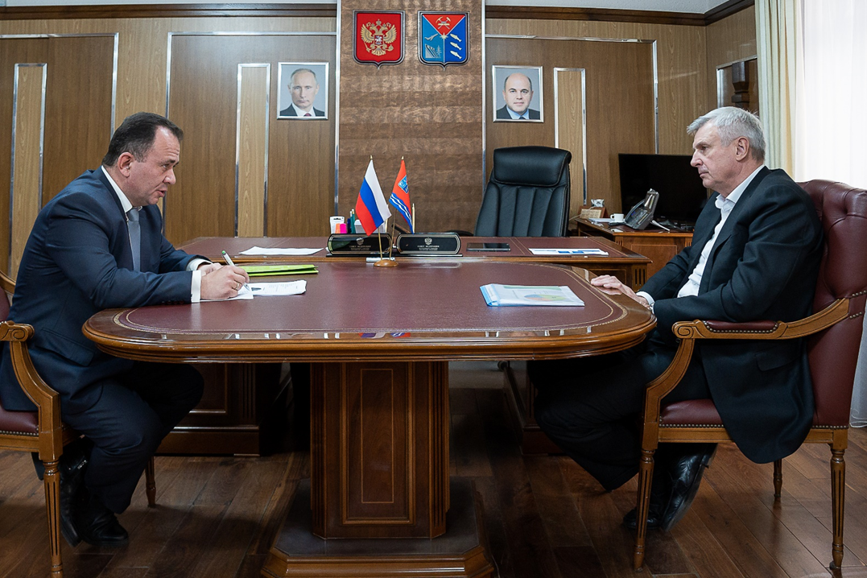
Встреча с Губернатором Магаданской области С.К. Носовым

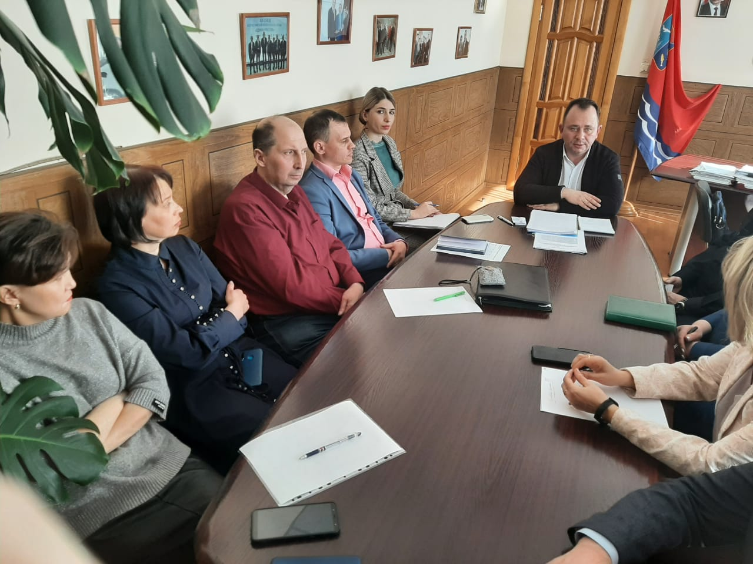
Рабочее совещание с субъектами профилактики правонарушений среди несовершеннолетних в Омсукчанском муниципальном округе

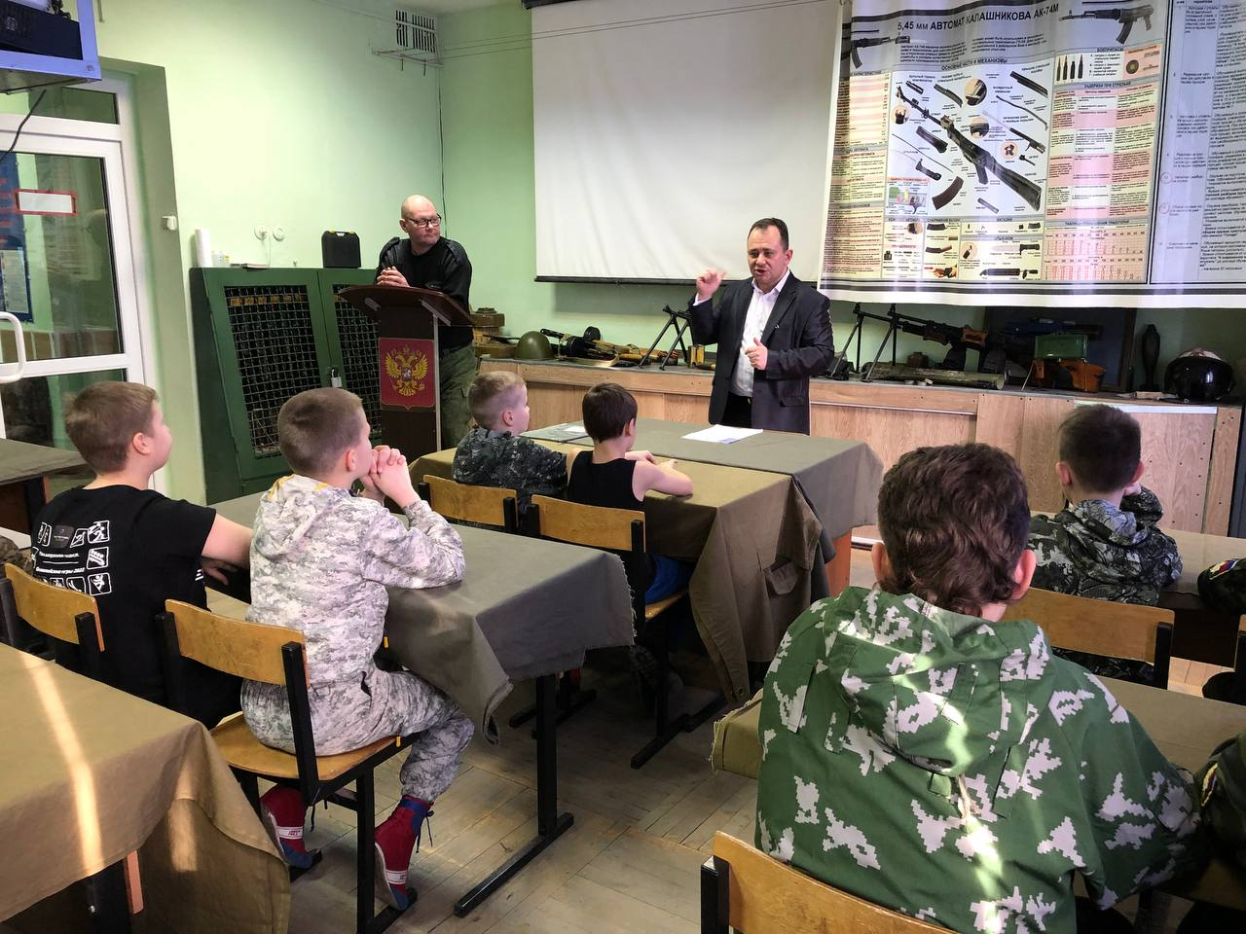
Лекции для курсантов МБУДО
«Магаданский военный спортивно-технический центр «Подвиг»

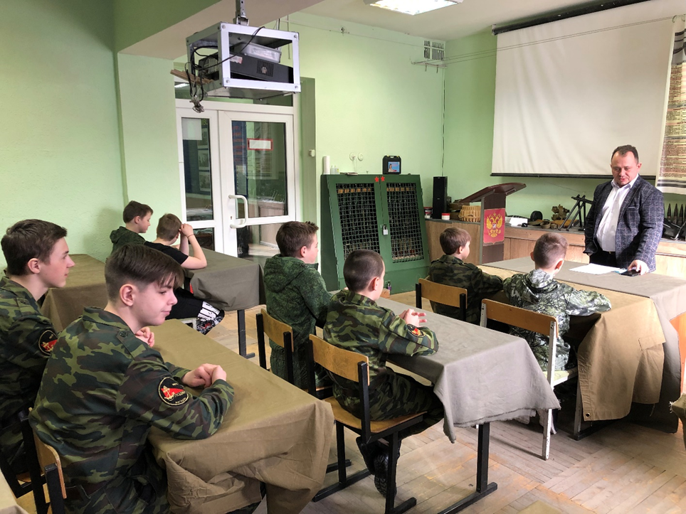
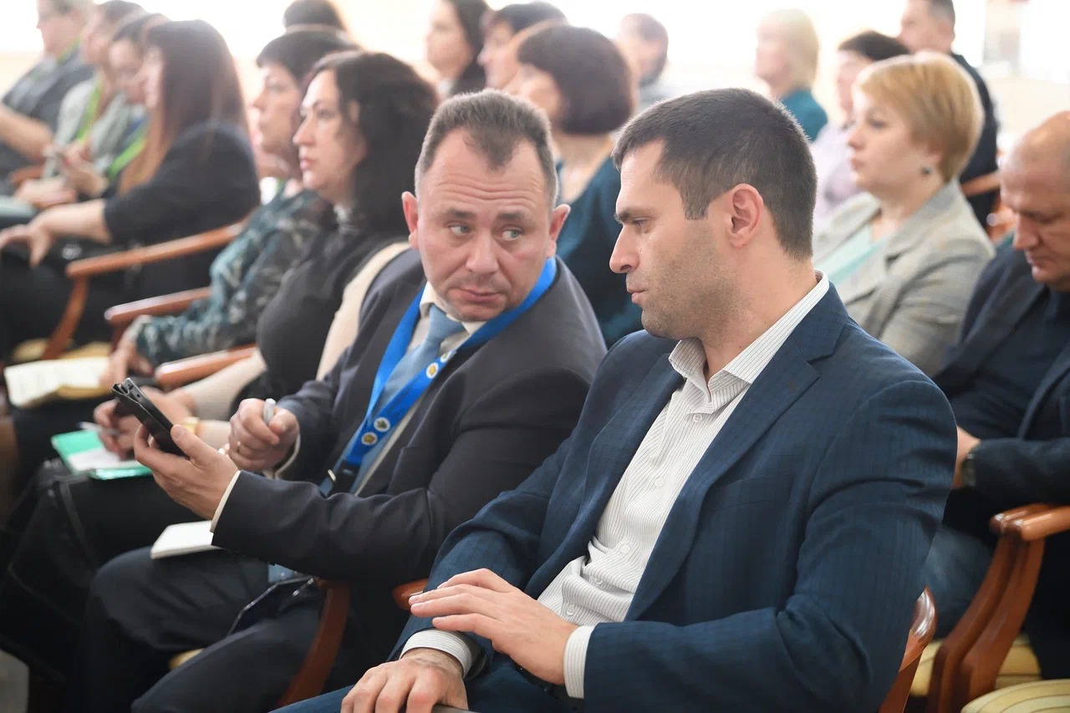

XIX Всероссийский съезд уполномоченных в субъектах Российской Федерации, посвященный вопросам защиты прав детей-инвалидов и детей с ограниченными возможностями здоровья
г. Пенза

МОГАУ «Детско-юношеский оздоровительный центр» «Северный Артек»
Школа юных правоведов

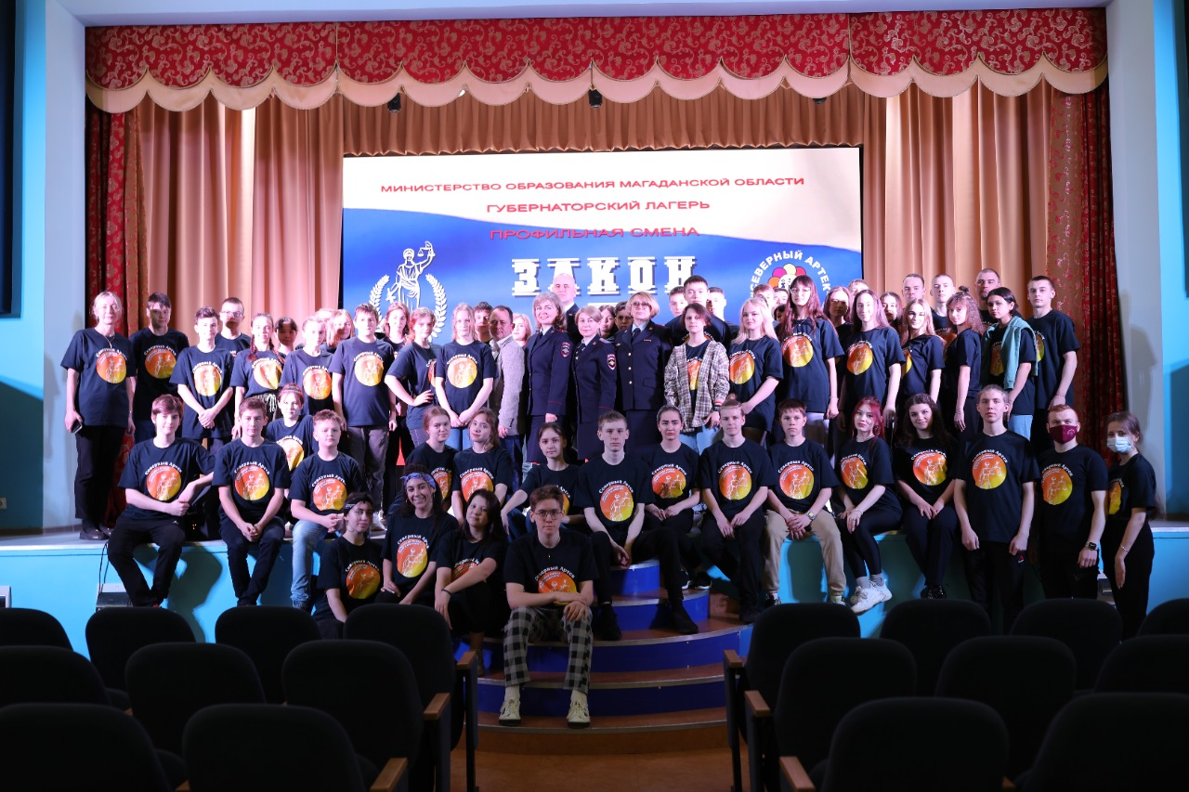

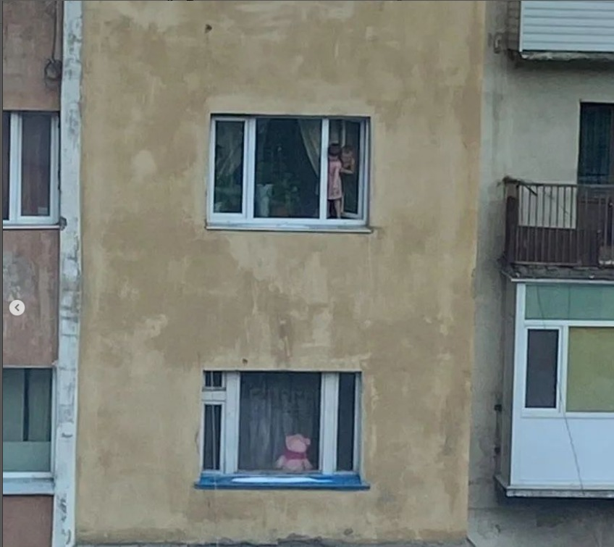
Рейды по семьям, состоящие на различных видах учета с целью профилактики детского травматизма
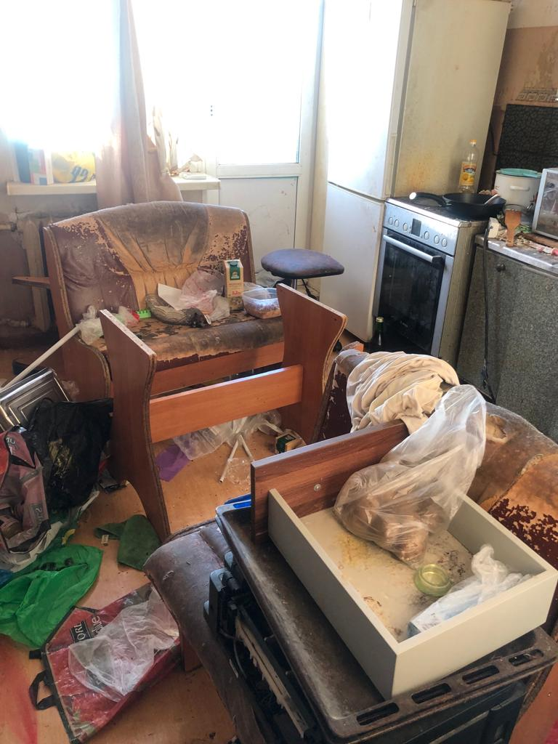
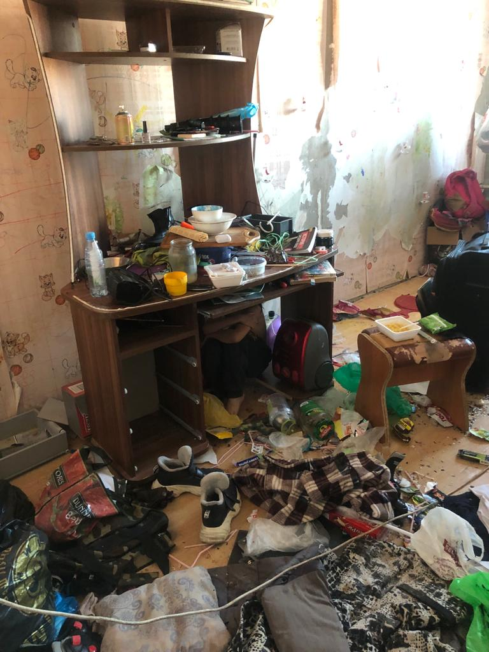
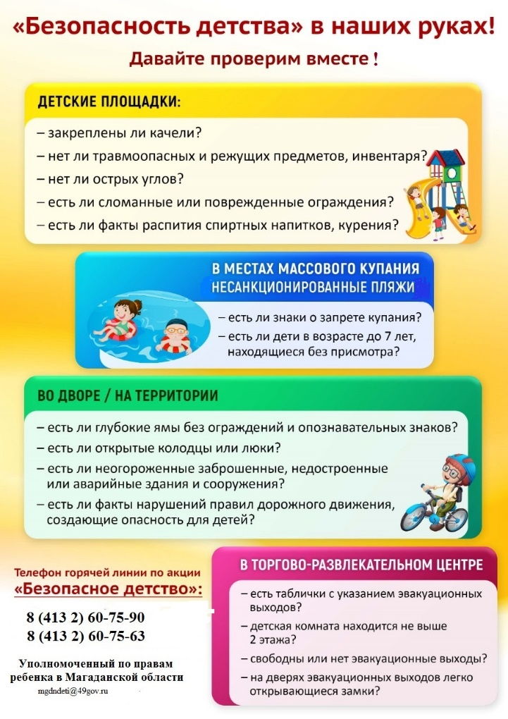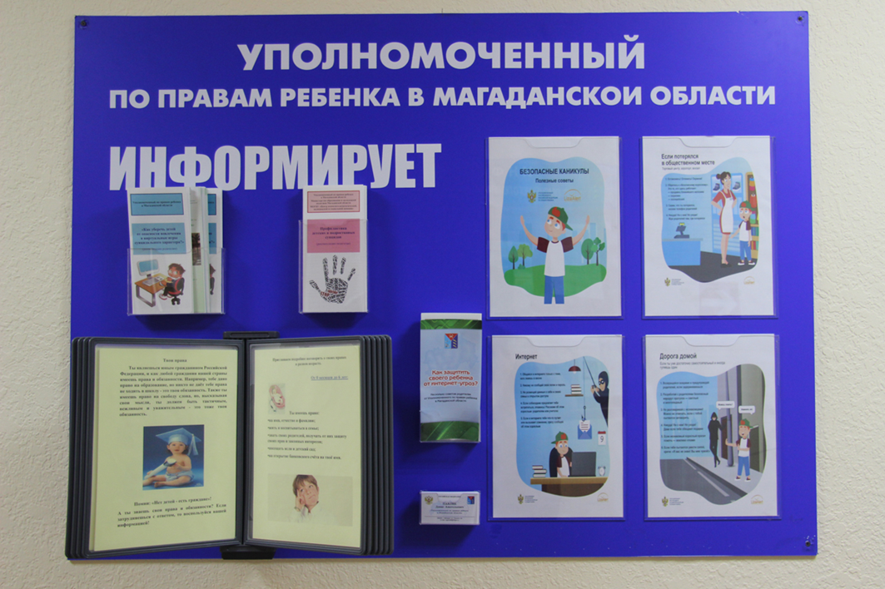
Информирование граждан

Лекции для студентов МОГАПОУ «Строительно-технический колледж»

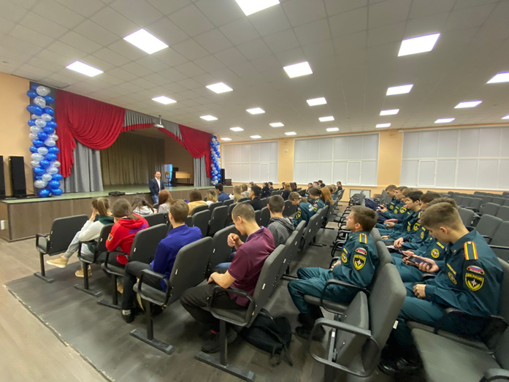
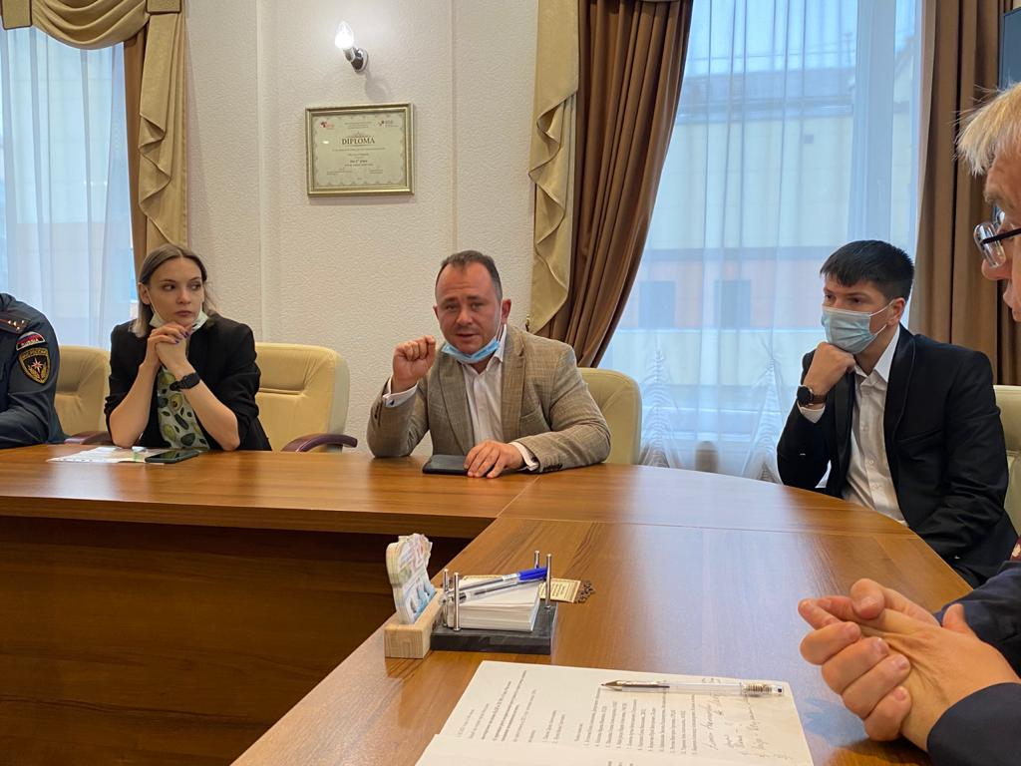

Рабочее совещании в мэрии г. Магадана по взаимодействию субъектов профилактики безнадзорности и правонарушений несовершеннолетних
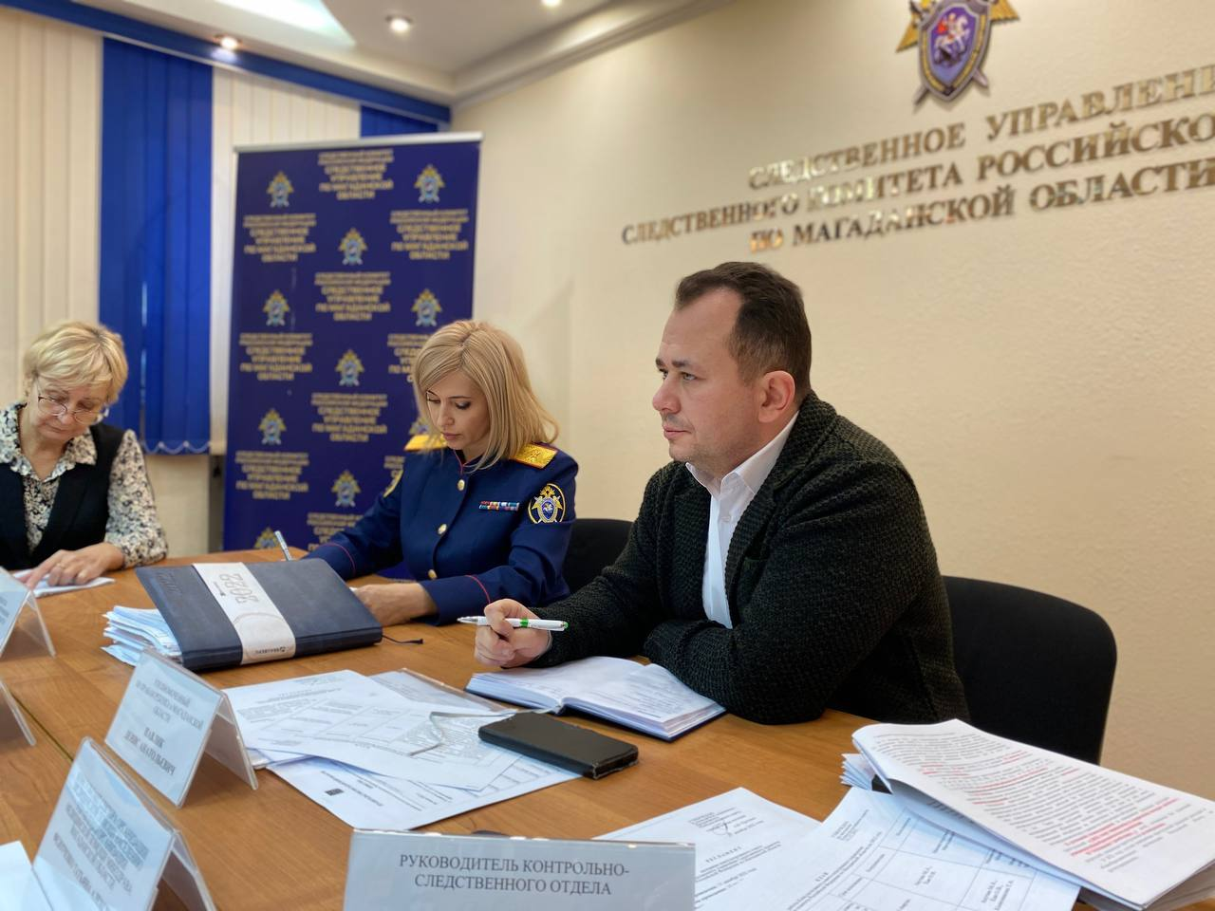

Заседание консультативного совета следственного управления Следственного комитета Российской Федерации по Магаданской области

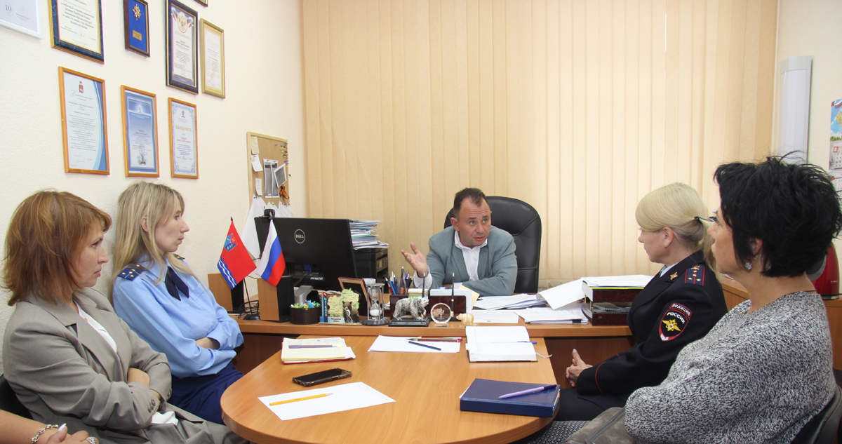

Рабочее совещание по вопросам организации работы с семьями, находящихся трудной жизненной ситуации
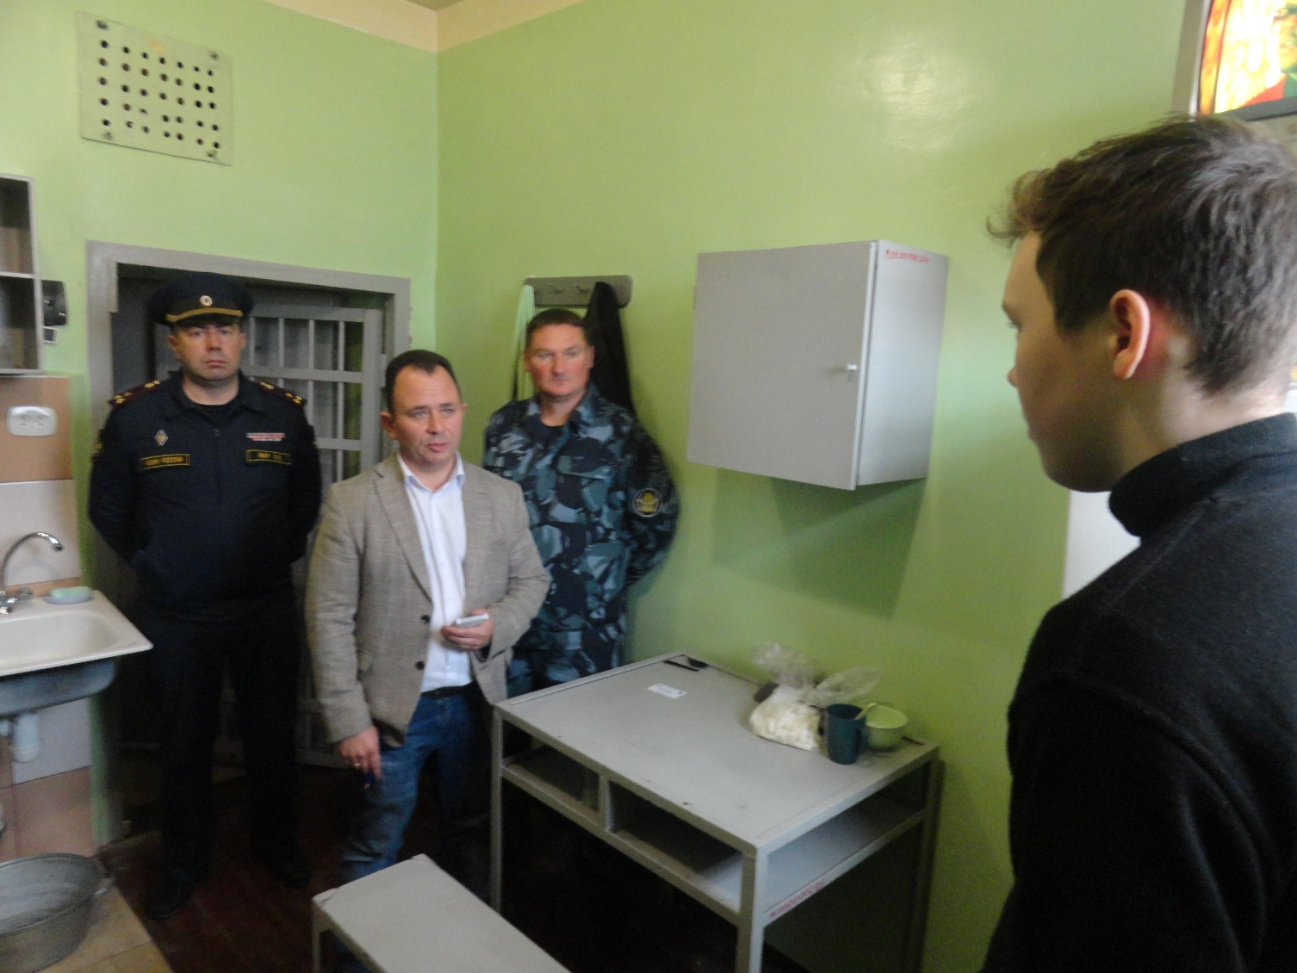

Посещение несовершеннолетних в ФКУ СИЗО-1 УФСИН России
по Магаданской области

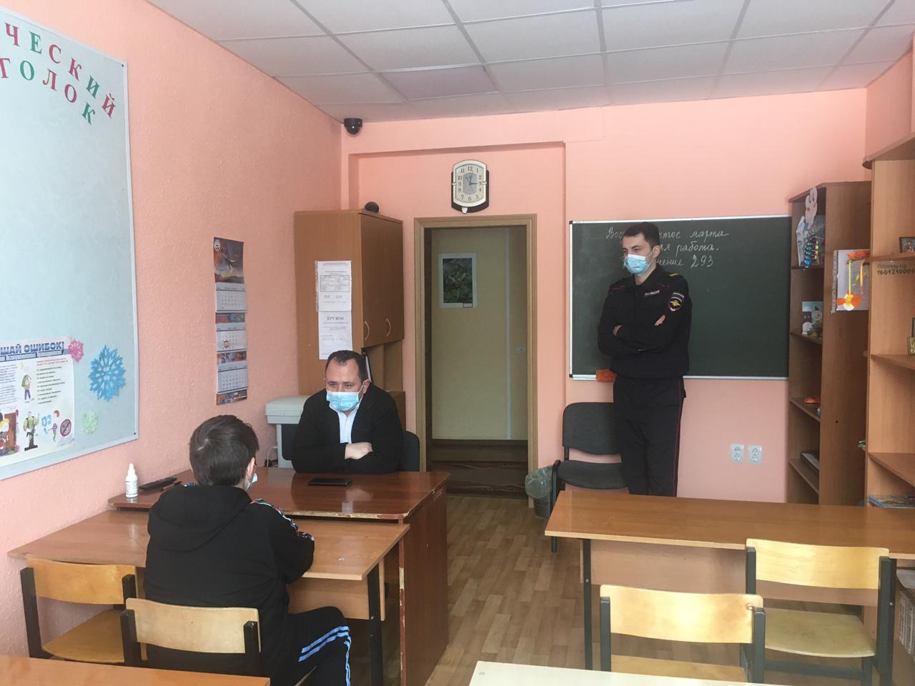

Посещение несовершеннолетних в Магаданском Центре временного содержания несовершеннолетних правонарушителей
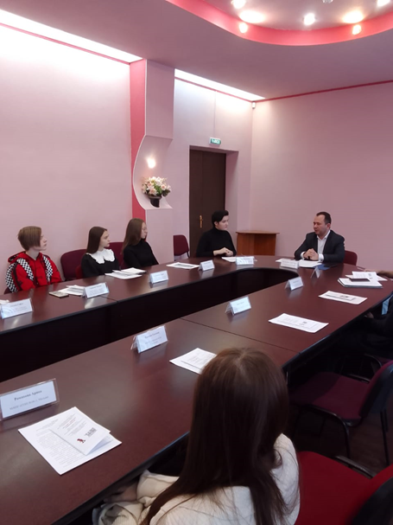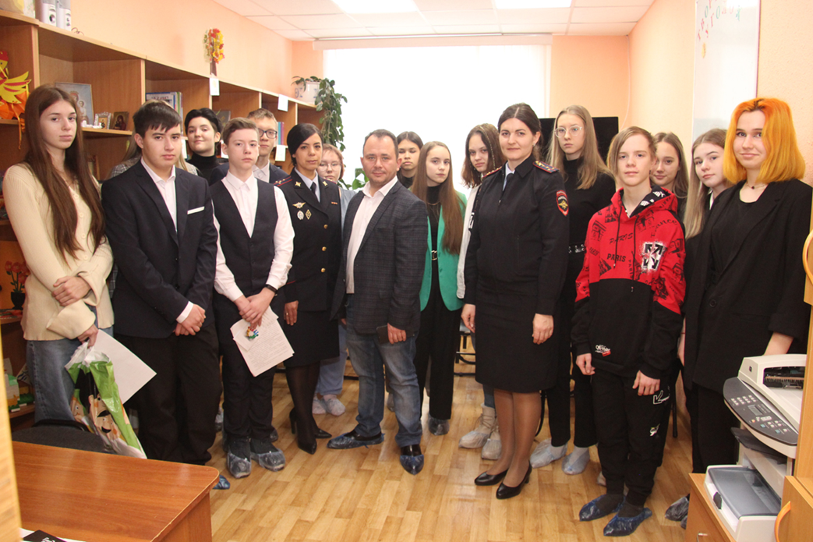

Детский общественный совет при Уполномоченном по правам ребенка
в Магаданской области
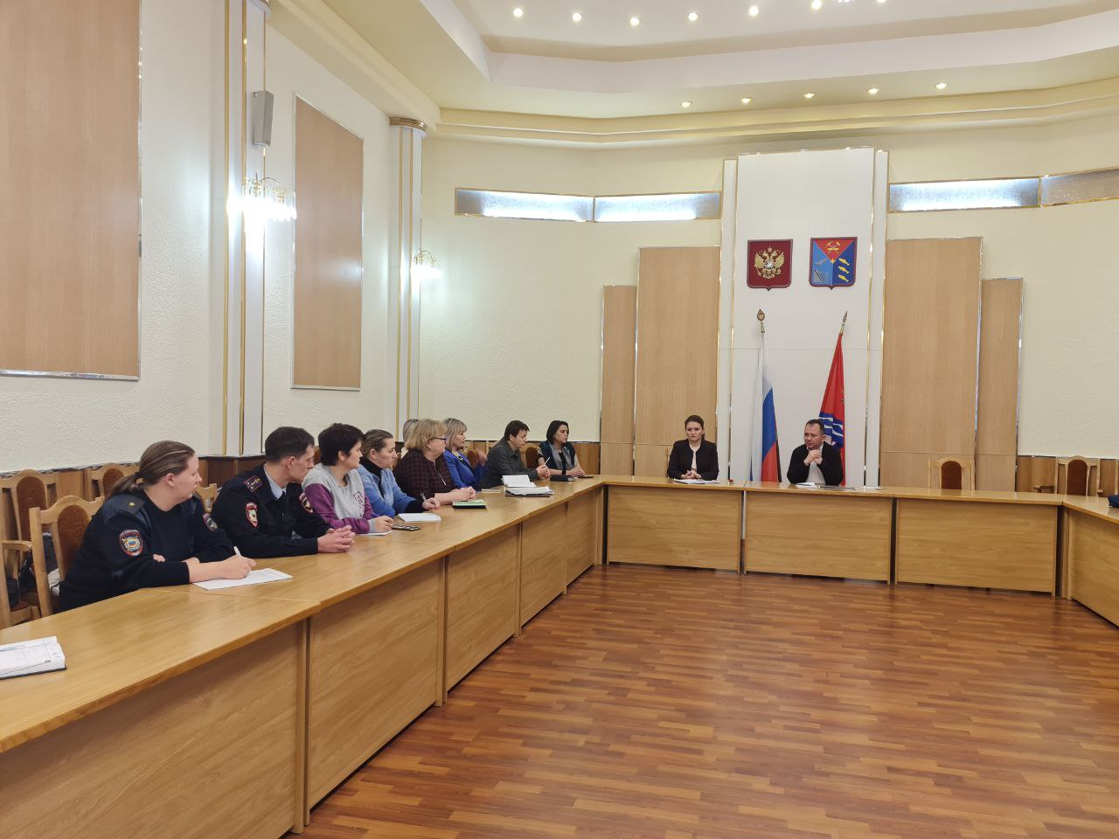

Рабочее совещание с представителями органов системы профилактики
Ягоднинского муниципального округа
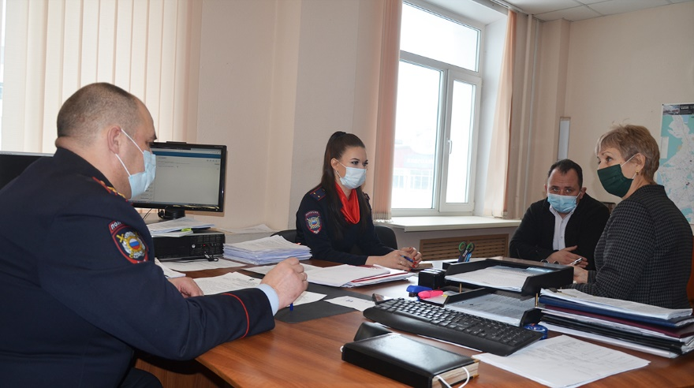
Рабочее совещание в УМВД России по Магаданской области

______________________________________

